BAB IV

MENU SUPER ADMIN
Bab ini menjelaskan mengenai menu dan fitur yang dapat diakses oleh Admin Super pada website Rumah Literasi Indonesia. Menu Super Admin digunakan untuk mengelola pengguna serta mengatur hak akses yang dimiliki oleh setiap pengguna dalam sistem.

4.1 Tampilan Manajemen User
Halaman Manajemen User digunakan untuk mengelola seluruh pengguna yang memiliki akses pada website. Pada halaman ini, Admin Super dapat melihat jumlah pengguna berdasarkan role atau hak akses yang tersedia, yaitu Admin Super, Admin RLI, Admin IFK, dan Pengunjung.
Selain itu, pada halaman ini juga menampilkan daftar pengguna yang memiliki akses pada website. Data yang ditampilkan meliputi nama pengguna, email, role atau hak akses, status akun, serta aksi yang dapat dilakukan. Aksi tersebut meliputi menonaktifkan dan menghapus akun pengguna.
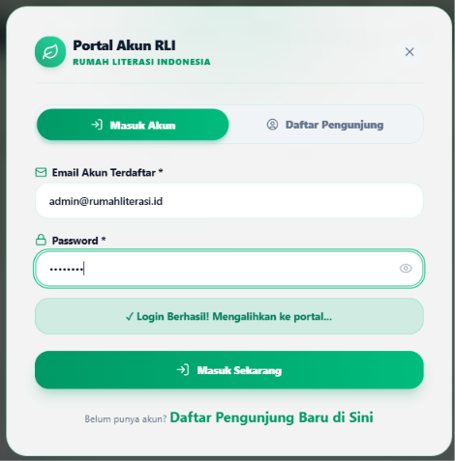 | 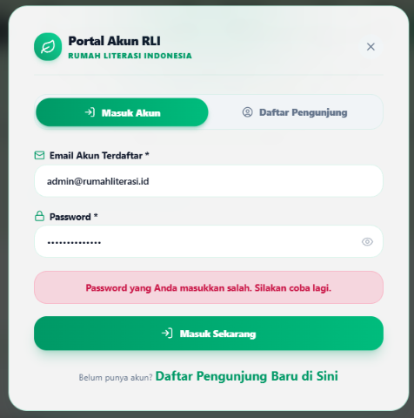
Gambar 4.1. Tampilan Login Berhasil | Gambar 4.2. Tampilan Login Gagal

Sebelum mengakses halaman Admin Super, pengguna perlu melakukan login terlebih dahulu. Pengguna perlu memasukkan email dan password yang telah terdaftar. Jika email dan password benar, maka akan diarahkan ke halaman Admin Super. Namun, jika password/email yang dimasukkan salah, sistem akan menampilkan pesan dan pengguna perlu memasukkan email/password yang sesuai.
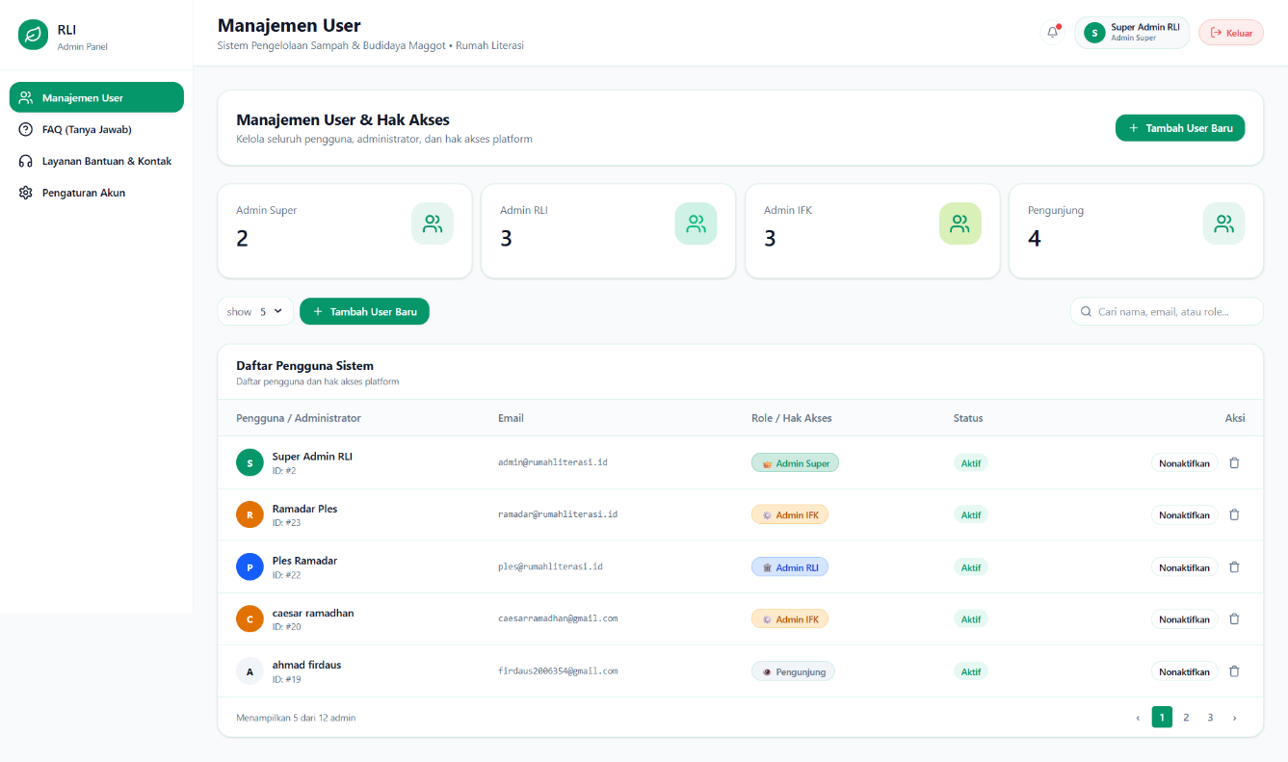
Gambar 4.3. Tampilan Halaman Manajemen User

Admin Super dapat menambahkan pengguna baru melalui tombol Tambah User Baru. Super Admin perlu mengisi beberapa data, yaitu nama pengguna, email, password, dan role/hak akses pengguna.
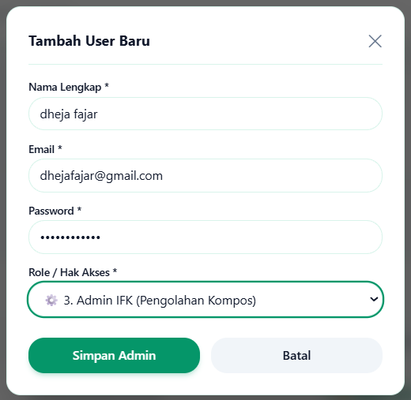
Gambar 4.4. Form Tambah Pengguna Baru

Setelah data disimpan, data yang baru ditambahkan akan muncul pada kolom pertama paling atas.
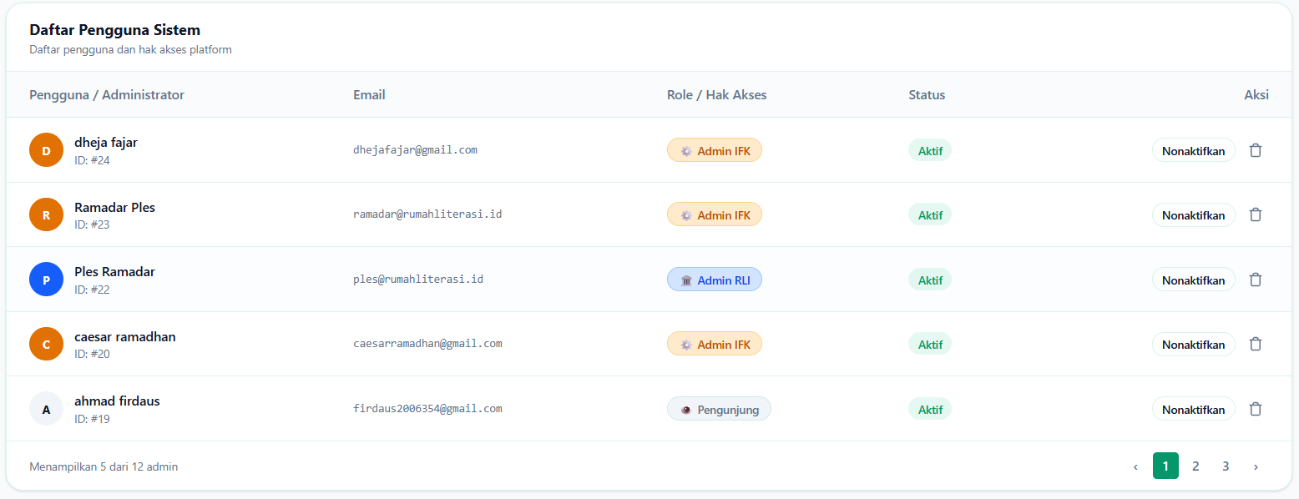
Gambar 4.5. Data Baru Berhasil Ditambahkan

Fitur pencarian dapat digunakan untuk mempermudah Admin Super dalam mencari pengguna tertentu pada daftar pengguna. Pencarian dapat dilakukan berdasarkan nama pengguna, email, dan role/hak akses.
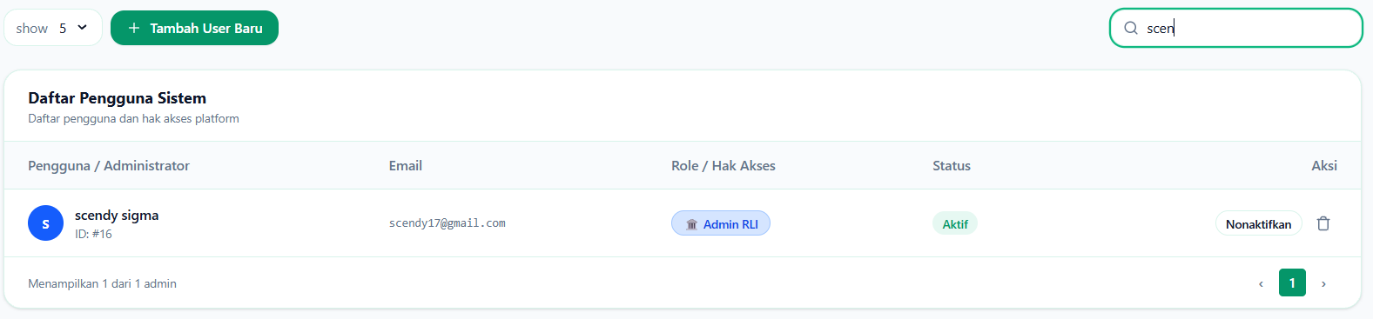
Gambar 4.6. Menampilkan Data Sesuai Pencarian

Admin Super juga dapat mengatur jumlah data pengguna yang ditampilkan dalam satu halaman melalui pilihan jumlah data yang tersedia. Terdapat 4 pilihan jumlah data yang akan ditampilkan pada halaman manajemen user yaitu 5, 10, 20, dan 50 data.
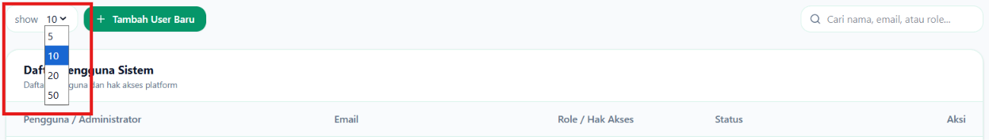
Gambar 4.7. Mengatur Data Yang Ditampilkan

Pada bagian aksi, Admin Super dapat mengatur status akun pengguna. Jika akun masih aktif, tersedia tombol “Nonaktifkan” untuk menonaktifkan akses pengguna. Setelah akun dinonaktifkan, tombol akan berubah menjadi “Aktifkan”, yang dapat digunakan untuk mengaktifkan kembali akun pengguna.

Gambar 4.8. Tombol Aksi Nonaktif Pengguna
Saat menghapus akun pengguna, sistem akan menampilkan konfirmasi untuk memastikan bahwa Admin Super benar-benar ingin menghapus akun tersebut. Pilih OK untuk melanjutkan atau Cancel untuk membatalkan. Setelah berhasil, akun akan terhapus dan tidak ditampilkan pada halaman manajemen user.
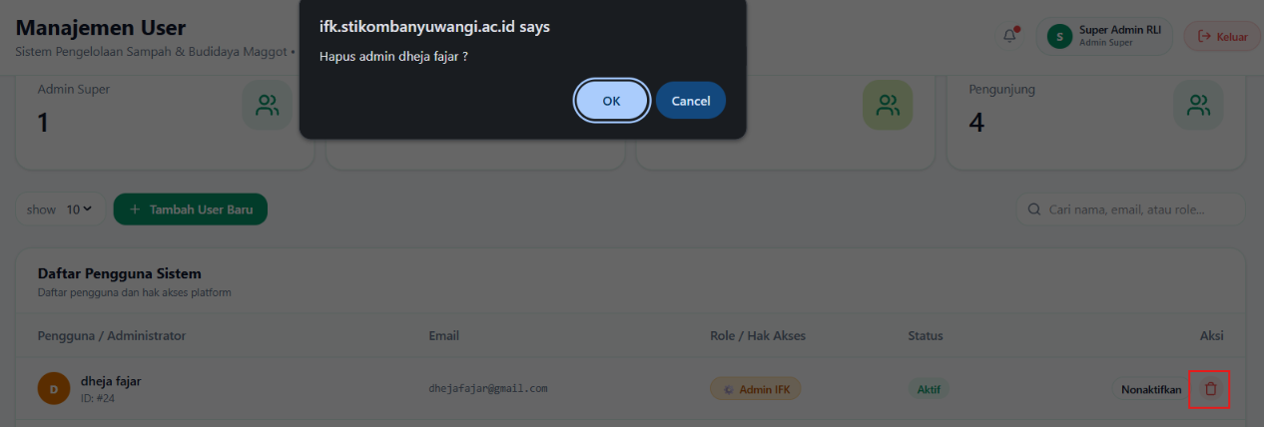
Gambar 4.9. Tombol Aksi Menghapus Data Pengguna

Tombol keluar yang digunakan untuk logout/keluar dari akun Admin Super. Sedangkan untuk icon lonceng/notifikasi yang akan menampilkan seluruh update terbaru
Gambar 4.10. Fitur Keluar dan Notifikasi

Cara Menggunakan
- Admin Super membuka menu Manajemen User untuk melihat daftar anggota yang memiliki akses pada website.
- Untuk menambahkan pengguna baru, Admin Super memiih tombol “Tambah User Baru”.
- Admin Super mengisi data pengguna berupa nama lengkap, email, password, dan role/hak akses, kemudian memilih “Simpan Admin”.
- Data pengguna yang berhasil ditambahkan akan ditampilkan pada daftar pengguna.
- Untuk mencari pengguna tertentu, Admin Super dapat memasukkan nama, email,role/hak akses pada kolom pencarian.
- Admin Super dapat mengatur jumlah data yang ditampilkandalam satu halaman melalui pilihan jumlah data.
- Untuk menonaktifkan akun, Admin Super memilih tombol “Nonaktifkan” pada pengguna yang diinginkan. Jika akun sudah nonaktif, tombol tersebut akan berubah menjadi “Aktfikan” untuk mengaktifkan kembali akun.
- Untuk menghapus pengguna, Admin Super memilih ikon sampah pada bagian aksi. Sistem akan menampilkan konfirmasi penghapusan, kemudian pilih “OK” untuk melanjutkan atau “Cancel” untuk membatalkan.

4.2 FAQ (Tanya Jawab)
Halaman FAQ (Tanya Jawab) digunakan untuk menampilkan kumpulan pertanyaan yang sering diajukan oleh pengguna terkait informasi dan layanan Rumah Literasi Indonesia.
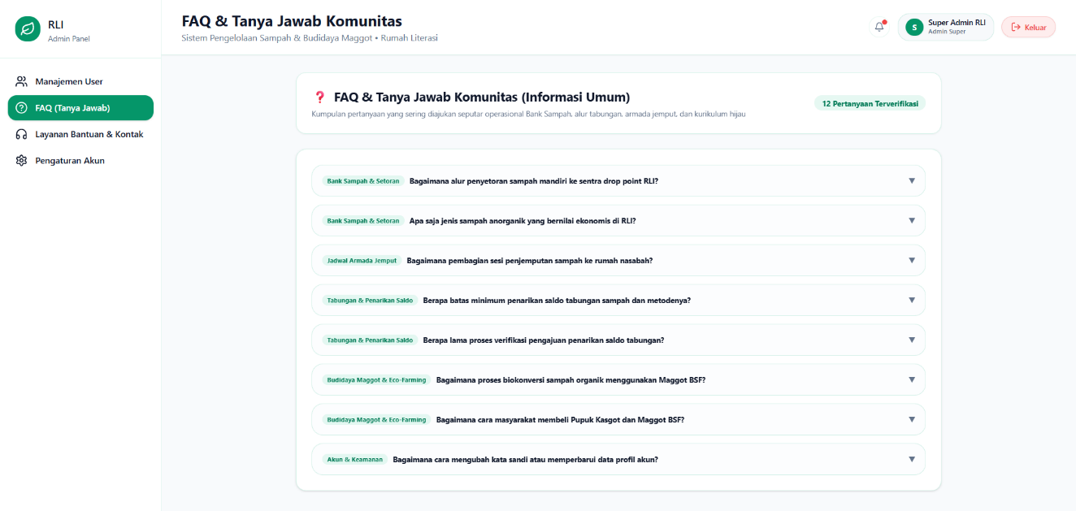
Gambar 4.9. Tampilan Halaman FAQ (Tanya Jawab)

Setiap pertanyaan ditampilkan dlaam bentuk daftar yang dapat dibuka untuk melihat jawaban dari pertanyaan tersebut. Halaman ini membantu pengguna memperoleh informasi umum secara mudah tanpa harus menghubungi pihak pengelola secara langsung.
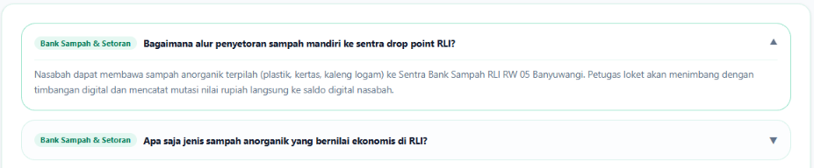
Gambar 4.10. Tampilan Pertanyaan dan Jawaban

Cara Menggunakan
- Admin Super membuka menu FAQ (Tanya Jawab).
- Sistem menampilkan daftar pertanyaan yang telah tersedia berdasarkan kategorinya.
- Admin Super memilih salah satu pertanyaan untuk melihat jawaban dengan menekan bagian pertanyaan/ikon panah.
- Jawaban dari pertanyaan yang dipilih akan ditampilkan pada halaman.

4.3 Layanan Bantuan & Kontak
Menu Layanan Bantuan & Kontak digunakan untuk memberikan informasi mengenai layanan batuan dan kontak yang dapat digunakan oleh pengguna. Pada halaman ini ditampilkan beberapa informasi, yaitu WhatsApp Admin Hotline, Email Helpdesk & Pengaduan, dan lokasi Sentra Bank Sampah Induk.
Halaman ini juga menyediakan Panduan Bantuan Cepat & SOP yang berisi informasi mengenai kendala penarikan saldo, verifikasi setoran dan timbangan, penjadwalan armada jemput, serta keamanan akun dan password.
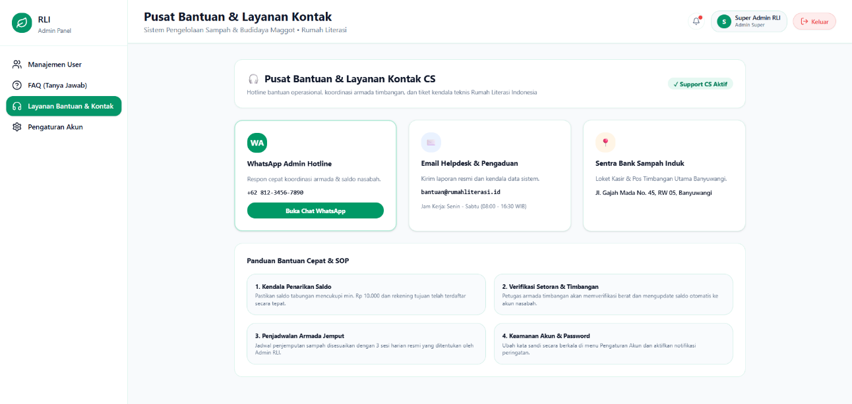
Gambar 4.11. Tampilan Menu Pusat Bantuan & Layanan Kontak

Cara Menggunakan
- Admin Super membuka menu Layanan Bantuan & Kontak untuk melihat infromasi bantuan yang tersedia.
- Untuk mendapatkan bantuan melalui WhatsApp, Admin Super memilih tombol “Buka Chat WhatsApp” pada bagian Admin Hotline.
- Untuk menyampaikan laporan atau kendala sistem, Admin Super dapat menghubungi Email Helpdesk & Pengaduan yang tersedia.
- Admin Super dapat melihat lokasi Sentra Bank Sampah Induk pada informasi yang tersedia di halaman.
- Admin Super dapat membaca Panduan Bantuan Cepat & SOP untuk mengetahui penanganan kendala penarikan saldo, verifikasi setoran dan timbangan, penjadwalan armada jemput, serta keamanan akun dan password.

4.4 Pengaturan Akun
Menu Pengaturan Akun digunakan untuk mengelola informasi akun dan keamanan akun Admin Super. Pada halaman ini, Admin Super dapat mengubah/memperbarui profil identitas. Selain itu, tersedia fitur Ganti Password Akun yang dapat digunakan untuk memperbarui kata sandi dengan memasukkan password lama, password baru, dan konfirmasi password baru. Halaman ini juga menyediakan Preferensi Keamanan & Notifikasi Sistem untuk mengatur notifikasi email otomatis dan notifikasi WhatsApp broadcast.
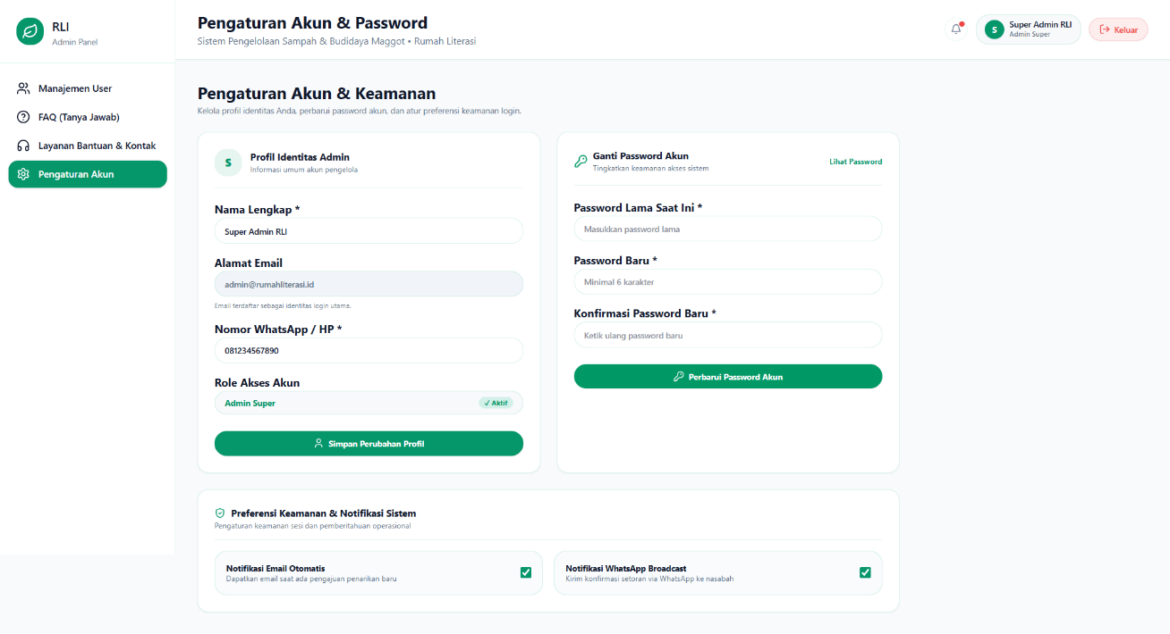
Gambar 4.12. Tampilan Menu Pengaturan akun

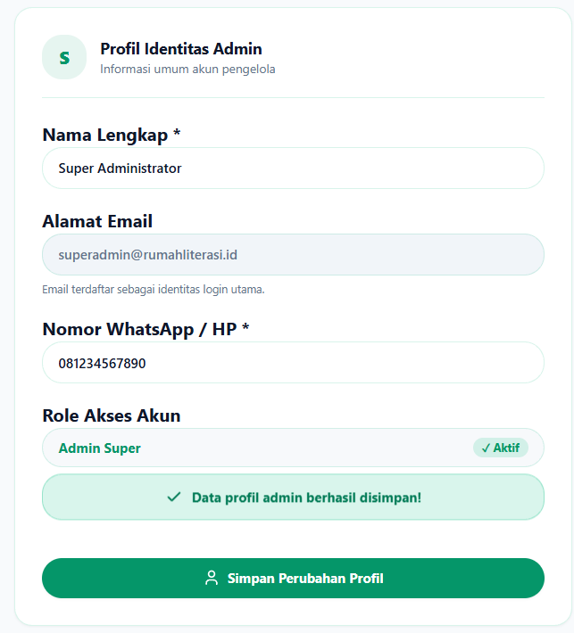 | 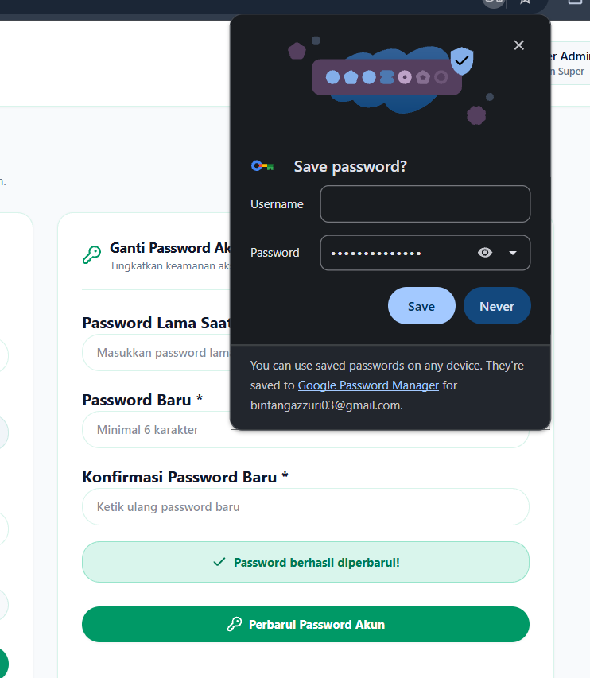
Gambar 4.13. Profil Admin Super Berhasil Diperbarui | 4.14. Password Pengguna Berhasil DIperbarui

Cara Menggunakan
- Admin Super membuka menu Pengaturan Akun untuk melihat dan mengelola informasi akun.
- Untuk mengubah informasi profil, Admin Super dapat memperbarui nama lengkap dan nomor WhatsApp/HP, kemudian memilih tombol “Simpan Perubahan Profil”.
- Untuk mengganti password, Admin Super mengisi password lama saat ini, Password Baru, dan Konfirmasi Password Baru, kemudian memilih “Perbarui Password Akun”.
- Admin Super dapat melihat password dengan melihat “Lihat Password” jika diperlukan.
- Pada bagian Preferensi Keamanan & Notifikasi Sistem, Admin Super dapat mengaktifkan atau menonaktifkan Notifikasi Email Otomatis dan Notifikasi WhatsApp Broadcast sesuai kebutuhan.

BAB V

MENU ADMIN RLI (Rumah Literasi Indonesia)
Bab ini menjelaskan mengenai menu dan fitur yang digunakan oleh Admin RLI (Rumah Literasi Indonesia) dalam menjalankan dan memantau pengelolaan sistem. Menu Admin RLI digunakan untuk membantu proses pengelolaan data dan kegiatan RLI. Mulai dari pengelolaan informasi, data bank sampah, persediaan, produk, kegiatan edukasi, hingga pembuatan laporan. Selain itu, Admin RLI juga dapat memantau perkembangan data melalui dashboard serta mengakses informasi bantuan dan pengaturan akun.

5.1 Menu Dashboard
Sebelum masuk ke halaman Admin RLI, pengguna harus login terlebih dahulu menggunakan akun Admin RLI yang telah terdaftar. Jika data yang dimasukkan benar, pengguna akan langsung masuk ke halaman Admin RLI. Jika data yang dimasukkan salah, sistem akan menampilkan pesan kesalahan dan pengguna diminta untuk mengisi kembali dengan data yang benar.
Gambar 5.1. Login Sebagai Admin RLI Berhasil | Gambar 5.2. Login Sebagai Admin RLI Gagal

Pada bagian kanan atas halaman terdapat icon notifikasi, informasi akun yang sedang digunakan, dan tombol “keluar”. Icon notifikasi digunakan untuk melihat informasi terbaru dari sistem, sedangkan informasi akun menampilkan nama dan role pengguna yang sedang digunakan. Tombol “keluar” digunakan untuk keluar dari akun yang sedang digunakan.
Gambar 5.3. Fitur Notifikasi,Keluar, dan Informasi

Pada halaman Dashboard, Admin RLI dapat melihat ringkasan data seperti jumlah nasabah, jumlah sampah yang terkumpul, setoran, saldo nasabah, dan jumlah kelas. Dashboard juga menampilkan statistic pengiriman sampah, kategori sampah, dan data nasabah terbaru.
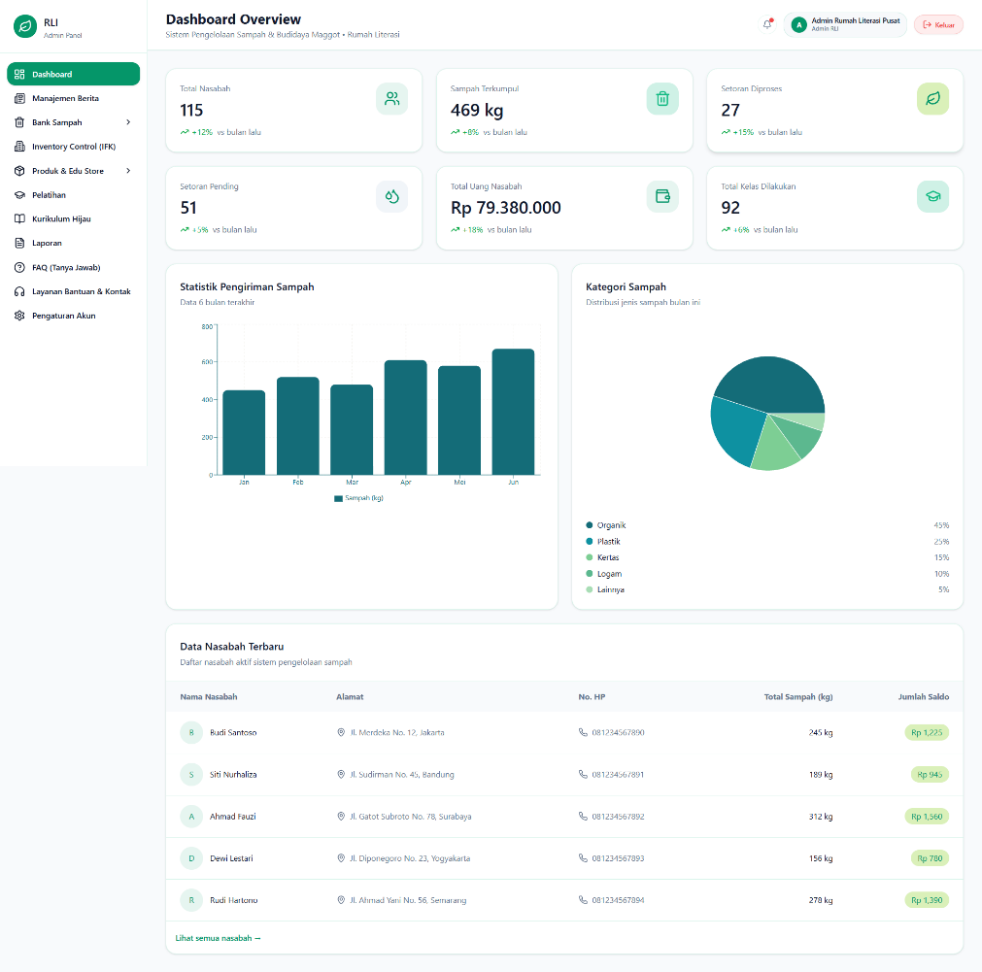
Gambar 5.4. Tampilan Menu Dashboard

5.2 Menu Manajemen Berita
Halaman Manajemen Berita digunakan untuk mengelola berita dan artikel yang nantinya ditampilkan pada website.
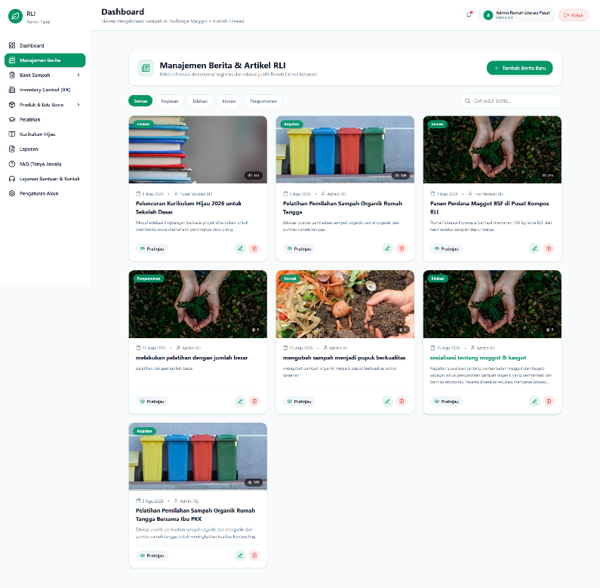
Gambar 5.5. Tampilan Menu Manajemen Berita
Pada halaman ini, Admin RLI dapat melihat daftar berita berdasarkan kategori seperti Kegiatan, Edukasi, Inovasi, dan Pengumuman. Selain itu, berita dapat dicari berdasarkan judul berita.
Gambar 5.6. Fitur Pencarian dan Kategori

Admin RLI dapat menambahkan berita/artikel baru dengan memilih tombol “Tambah Berita Baru”. Selanjutnya, Admin RLI mengisi informasi berita yang diperlukan, seperti judul, kategori, penulis, tangal publikasi, link sampul berita, ringkasan singkat, dan konten artikel secara lengkap. Setelah data artikel telah terisi lengkap, maka lanjut menerbitkan berita dengan memiloh tombol “Terbitkan Berita”.
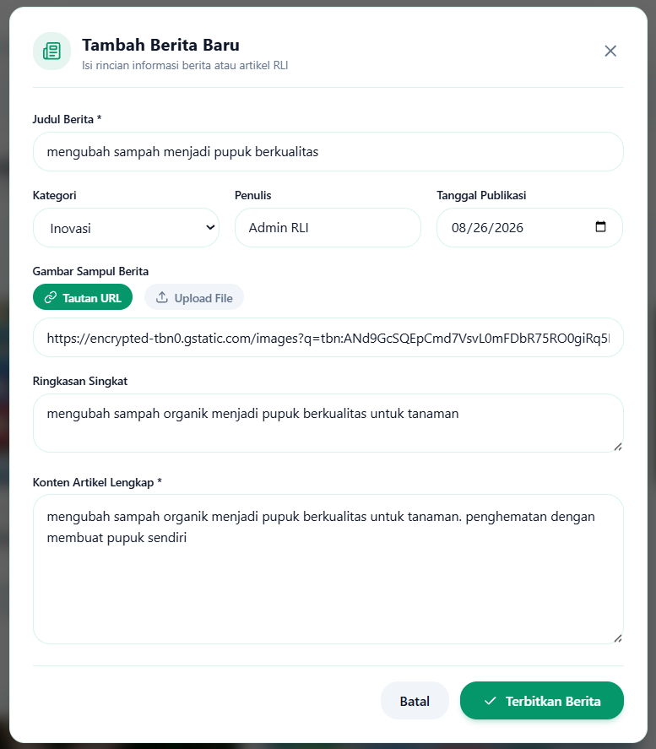
Gambar 5.7. Form Tambah Artikel Baru

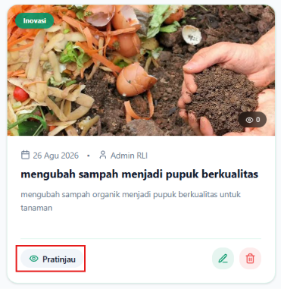 | 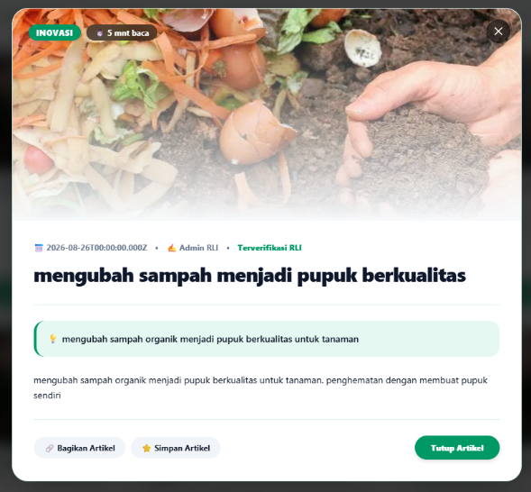
Gambar 5.8. Fitur Pratinjau Artikel | Gambar 5.9. Pratinjau Artikel
Pada setiap artikel terdapat tombol aksi yaitu “Pratinjau” dengan icon mata untuk melihat tampilan berita. Saat “Pratinjau” ditekan, maka akan muncul penerbit, tanggal artikel di publikasikan, jumlah pembaca, dan artikel .

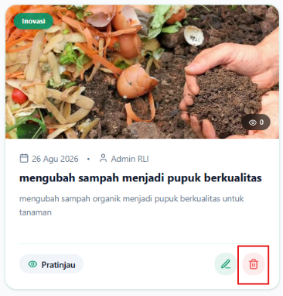 | 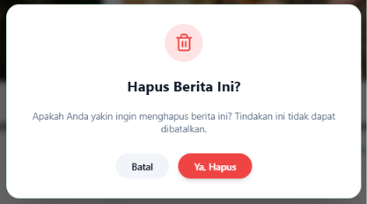
Gambar 5.10. Fitur Hapus Artikel | Gambar 5.11. Hapus Artikel

Tombol aksi lainnya yaitu icon tempat sampah yang digunakan untuk menghapus artikel. Saat icon tempat sampah ditekan, maka akan muncul pop-up konfirmasi untuk memastikan apakah artikel tersebut akan dihapus. Jika ingin menghapus artikel, pilih tombol “Ya, hapus” dan artikel akan dihapus dari halaman.

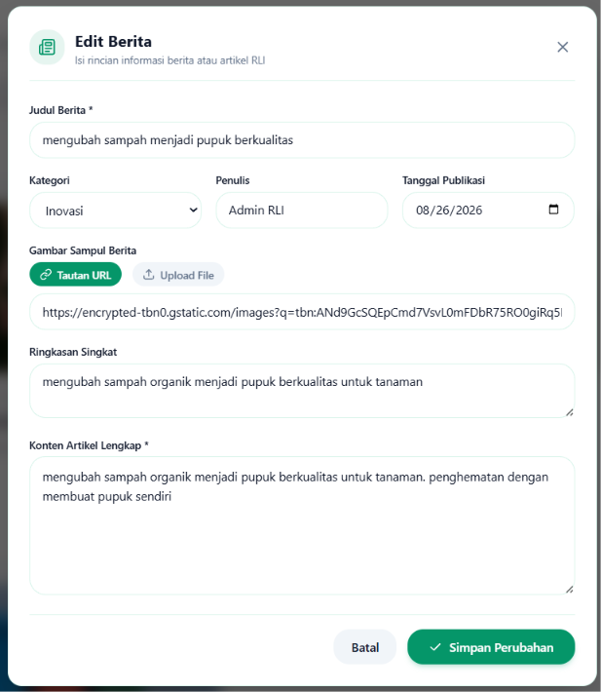 | 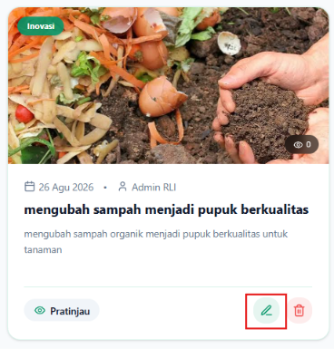
Gambar 5.12. Form Edit Artikel | Gambar 5.13. Fitur Edit Artikel

Pada fitur edit artikel, Admin RLI dapat mengubah informasi artikel. Setelah melakukan perubahan, pilih tombol “Simpah Perubahan” untuk menyimpan data yang telah diperbarui.
Cara Menggunakan
- Admin RLI membuka menu Manajemen Berita untuk melihat daftar berita dan artikel yang tersedia.
- Untuk menambahlan berita, pilih tombol “Tambah Berita Baru”, kemudian isi data berita seperti judu;, kategori, penulis, tanggal publikasi, gambar sampul, ringkasan, dan isi artikel. Setelah selesai, pilih “Simpan”.
- Untuk mencari berita/artikel, masukkan kata kunci pada kolom pencarian. Admin RLI juga dapat memilih kategori berita untuk mempermudah pencarian.
- Untuk melihat tampilan berita, pilih tombol “Pratinjau” pada artikel yang diinginkan.
- Untuk mengubah berita, pilih icon pensil (Edit), ubah data yang diperlukan, kemudian pilih “Simpan Perubahan”.
- Untuk menghapus berita, pilih icon tempat sampah, kemudian pilih “ya, Hapus” pada konfirmasi yang muncul.

5.3 Menu Bank Sampah

5.3.1 Menu Tracking Status Pengajuan
Halaman Tracking Status Pengajuan digunakan untuk melihat dan mengelola pengajuan setoran sampah dari nasabah. Pada halaman ini, Admin RLI dapat melihat pengajuan berdasarkan status, seperti menunggu ACC, disetujui/diterima, dan ditolak. Admin RLI juga dapat melihat detail pengajuan, data pemohon, jenis dan berat sampah, nilai setoran, serta melakukan tindakan seperti menyetujui, menolak, mengubah status, mengedit, dan menghapus pengajuan.
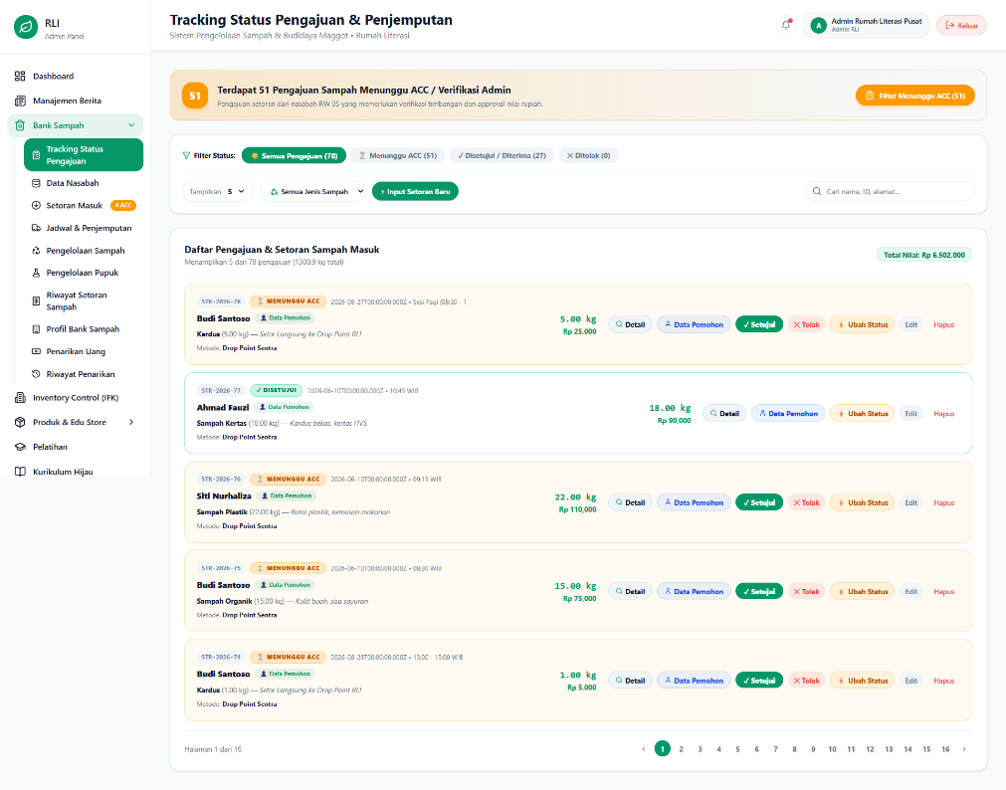
Gambar 5.14. Tampilan Menu Tracking Status Pengajuan

Pada bagian kanan atas terdapat tombol “Filter Menunggu ACC”, saat tombol tersebut ditekan, maka sistem akan menampilkan daftar pengajuan setoran sampah yang masih menunggu persetujuan/verfikasi Admin RLI. Pada tampilan ini, Admin RLI dapat melakukan Tindakan seperti menyetujui, menolak, mengubah status, mengedit, atau menghapus pengajuan.
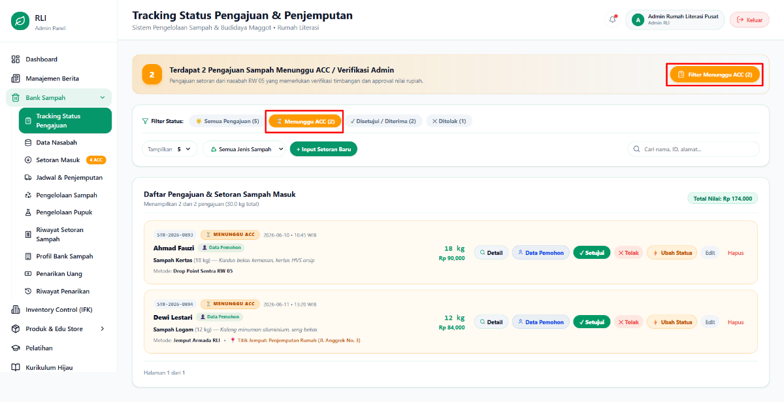
Gambar 5.15. Tampilan Setoran Menunggu ACC

Saat tombol aksi “Detail” ditekan, maka akan muncul detail dari setoran yang masuk, seperti waktu pengajuan, kategori sampah, macam/komposisi sampah, metode setoran, berat & nilai rupiah, catatan & hasil verifikasi petugas, dan nama penyetor sampah.
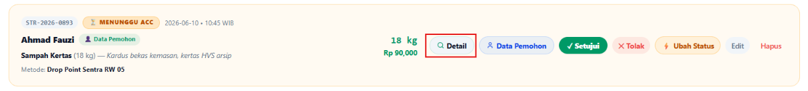
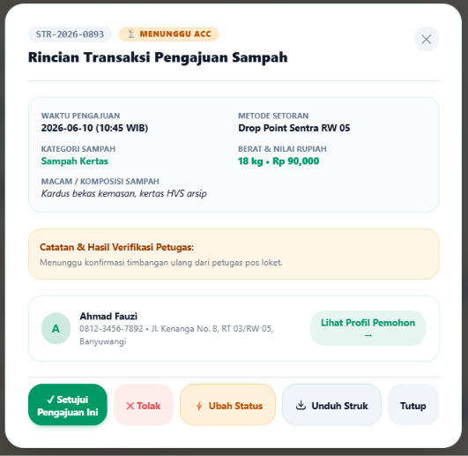
Gambar 5.16. Tampilan Tombol Aksi “Detail”
Saat tombol aksi “Lihat Profil Pemohon” ditekan, maka akan muncul data dari nasabah/pemhon seperti nama, status keanggotaan, no WhatsApp/Telepon, alamat, saldo tabungan, dan total sampah yang disetorkan.
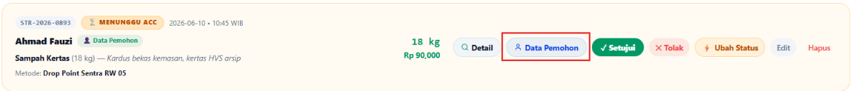
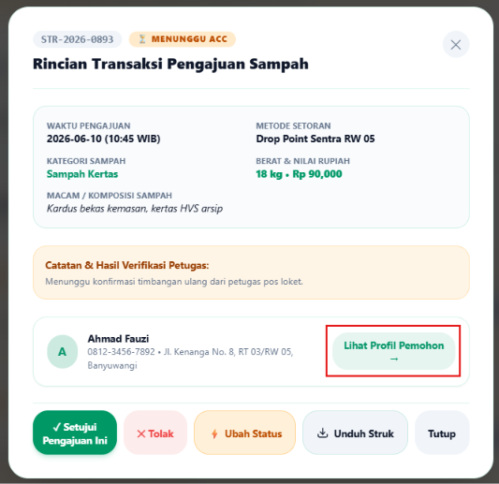 | 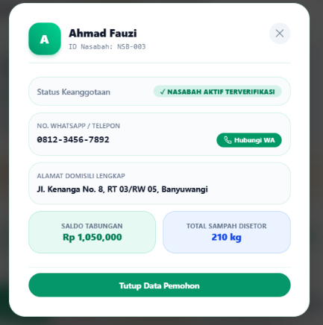
Gambar 5.17. Tombol Aksi Lihat Profil Pemohon | Gambar 5.18. Tampilan Profil Pemohon

Admin RLI juga dapat mengubah status setoran dengan menekan tombol aksi “Ubah Status” yang nantinya akan ditampilkan nama nasabah, pilih status baru, dan catatan/keterangan status. Admin RLI dapat memilih akan mengubah status setoran menjadi menunggu verifikasi, dijadwalkan penjemputan, sedang diproses petugas, disetujui/selesai, atau ditolak.
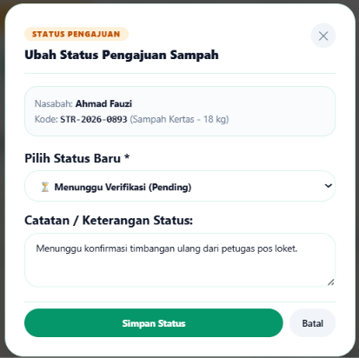 | 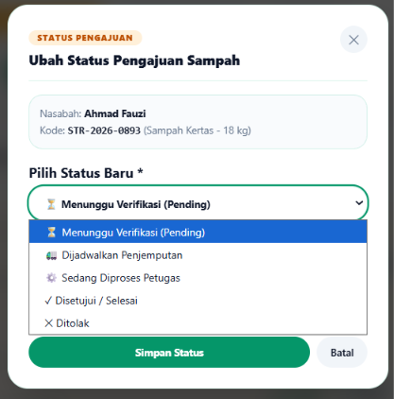
Gambar 5.19. Tampilan Ubah Status | Gambar 5.20. Tampilan Pilih Status Baru

Setoran yang telah diperiksa dan disetujui oleh Admin RLI akan diubah statusnya menjadi setoran yang disetujui dengan memilih tombol aksi “Setujui”. Saat memilih tombol aksi “setujui”, maka akan muncul pop-up konfirmasi bahwa setoran tersebut benar-benar telah disetujui oleh Admin RLI. Setelah itu data setoran akan otomatis dipindah ke halaman setoran yang disetujui/diterima.
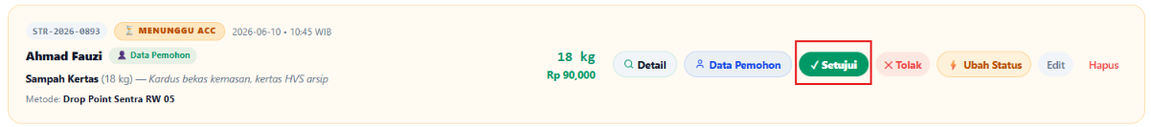
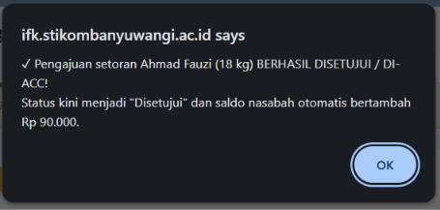
Gambar 5.21. Tampilan Tombol Aksi “Setujui”

Sedangkan jika data setoran tidak disetujui, maka Admin RLI dapat menolak setoran terseut dengan memilih tombol aksi “Tolak”. Sistem akan menampilkan pilihan alasan setoran tersebut ditolak. Jika dari beberapa alasan yang disediakan kurang sesuai dengan data setoran, maka Admin RLI dapat menambahkan alasan lain dengan memilih opsi “lainnya”.
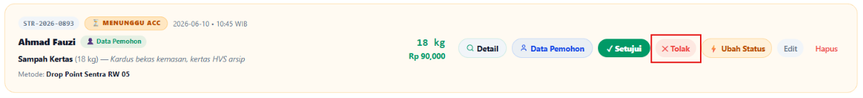
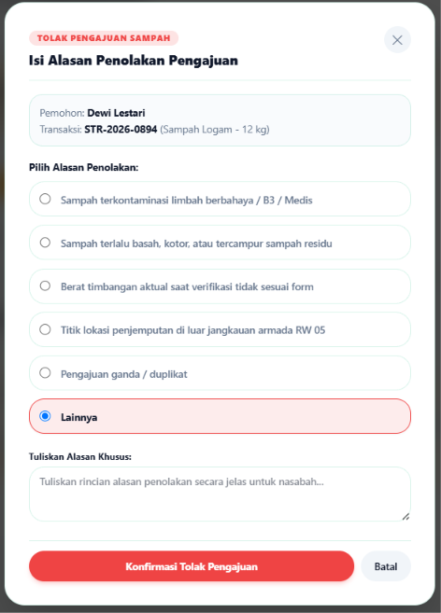
Gambar 5.22. Tampilan Setelah Memilih Tombol Aksi “Tolak”

Setelah mengisi alasan setoran ditolak, sistem akan menampilkan pop-up konfirmasi bahwa seroan tersebut benar-benar ditolak oleh Admin RLI. Setoran yang ditolak akan langsung dipindahkan pada halaman setoran yang ditolak.
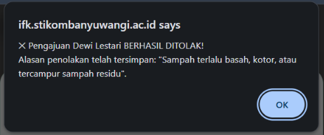
Gambar 5.23. Tampilan Pop-up Konfirmasi Setoran Ditolak

Jika pada data setoran terdapat perubahan, maka Admin RLI dapat mengedit data setoran dengan memilih tombol aksi “Edit”. Admin RLI dapat mengubah nama, tanggal, waktu, jenis sampah, berat sampah, dan macam sampah.
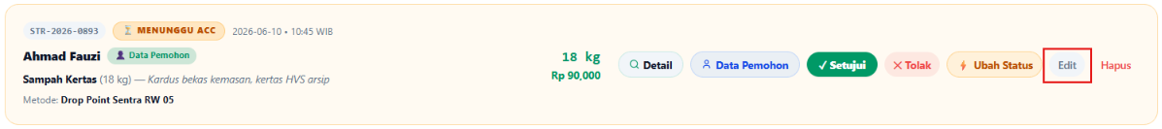
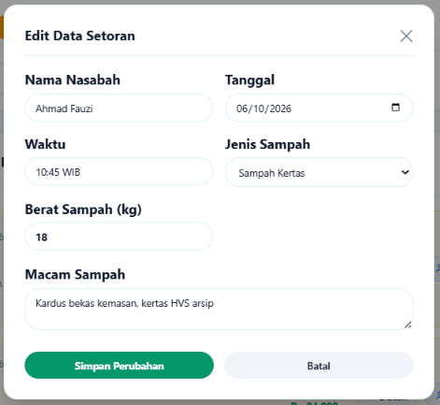
Gambar 5.24. Tampilan Form Edit Setoran

Setoran dapat dibatalkan oleh Admin RLI dengan memilih tombol aksi “Hapus”. Sistem akan menampilkan pop-up konfirmasi bahwa data setoran benar-benar akan dihapus dan data akan dihapus dari halaman setoran.
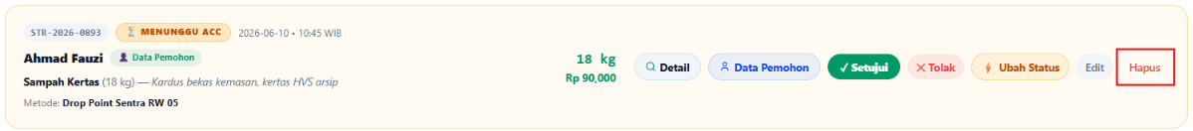
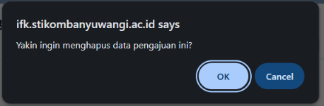
Gambar 5.25. Tampilan Setoran DIhapus
Saat Admin RLI memilih filter status “Disetujui/Diterima”, maka sistem hanya akan menampilkan data setoran yang “DIsetujui/Diterima”. Setiap data setoran juga meiliki tombol aksi “Detail”, “Data Nasabah”, “Ubah Status”, “Edit”, dan “Hapus”. Fungsi tombol aksi tersebut sama seperti pada “setoran menunggu ACC”.
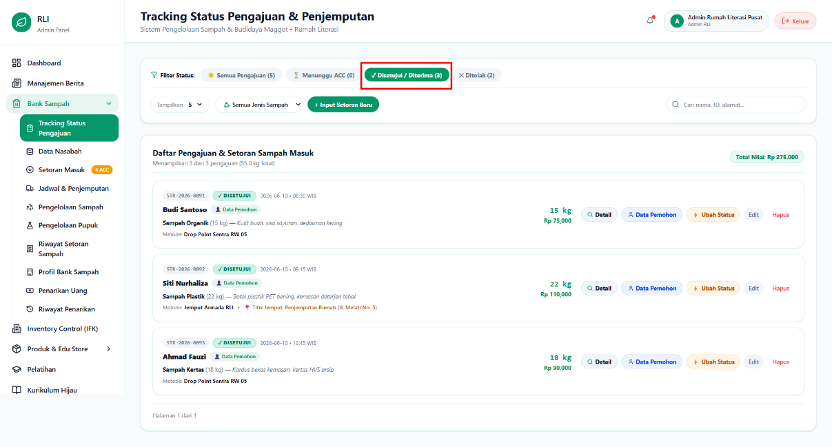
Gambar 5.26. Tampilan Setoran DIsetujui/DIterima

Sedangkan saat memilih filter status “Ditolak”, maka sistem akan menampilkan data setoran yang ditolak. Setiap data setoran ditampilkan alasan mengapa setoran tersebut ditolak. Selain itu , setiap data setoran juga terdapat tombol aksi yang berfungsi sama seperti pada halaman “Setoran Menunggu ACC’ dan halaman “DIsetujui/DIterima”.
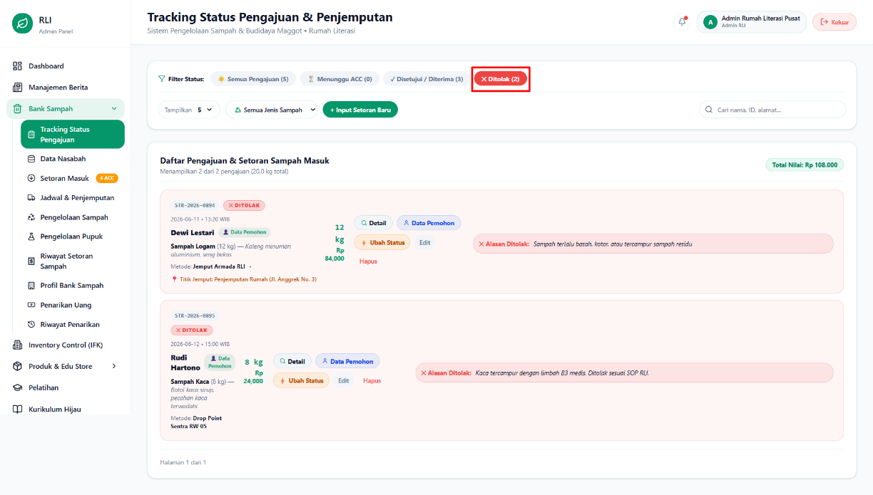
Gambar 5.27. Tampilan Setoran DItolak

Pada halaman “Semua Pengajuan” bagian “Jenis Sampah”, Admin RLI dapat memilih kategori sampah yang ingin ditampilkan, seperti organic, plastic, kertas, logam, dan kaca.

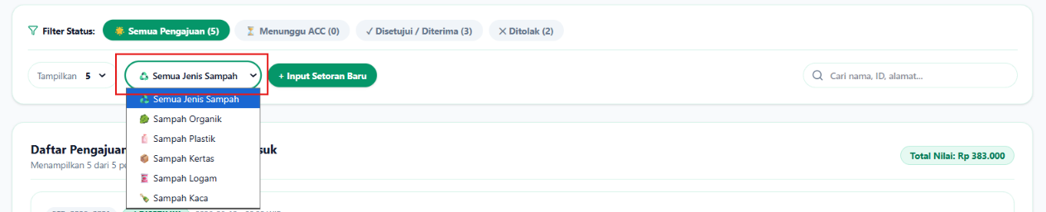
Gambar 5.28. Tampilan Kategori Sampah

Pada bagian “Tampilkan” di halaman Semua Pengajuan, Admin RLI dapat memilih jumlah data pengajuan yang ingin ditampilkan dalam satu halaman. Pilihan jumlah data yang tersedia yaitu 5, 10, 20, atau 50 data. Pengaturan ini dapat digunakan untuk menyesuaikan jumlah data yang ingin dilihat sehingga Admin RLI dapat lebih mudah dalam melihat dan mengelola daftar pengajuan yang tersedia.
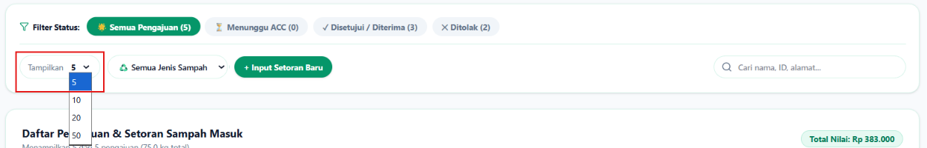
Gambar 5.29. Tampilan Tampilkan Jumlah Data

Pada tombol “Input Setoran Baru”, Admin RLI dpat menambahkan data setoran sampah baru kedalam sistem. Selanjutnya Admin RLI dapat mengisi data setoran sampah dengan memilih nasabah, tanggal dna waktu setoran, jenis sampah, berat sampah, metode setor, serta rincian/macam sampah. Setelah semua data diisi, pilih tombol “Simpah Setoran”. Jika data berhasil disimpan, sistem akan menampilkan pop-up pemberitahuan bahwa setoran berhasil disimpan.
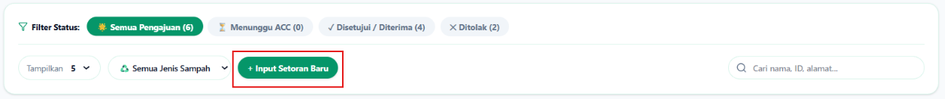
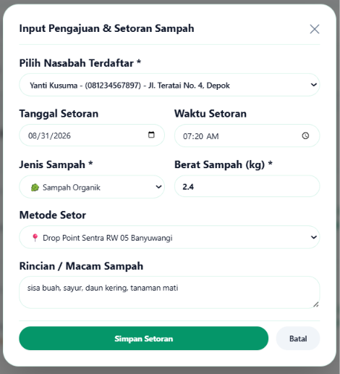 | 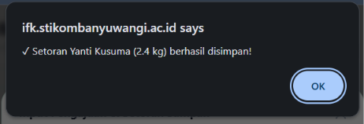
Gambar 5.30. Form Input Data Baru | Gambar 5.31. Pop-Up Konfirmasi Setoran

Cara Menggunakan
- Admin RLI membuka menu Tracking Status Pengajuan untuk melihat daftar pengajuan setoran sampah.
- Admin RLI dapat memilih filter status untuk menampilkan pengajuan berdasarkan status “Semua Penagjuan”, “Menunggu ACC”, “Disetujui/Diterima”, atau “Ditolak”.
- Untuk melihat pengajuan yang menunggu persetujuan, pilih tombol “Menunggu ACC” atau “Filter Menunggu ACC”.
- Admin RLI dapat memilih jenis sampah dana mengatur jumlah data yang ditampilkan sesuai kebutuhan.
- Pada setiap pengajuan, Admin RLI dapat melihat detail dan data pemohon.
- Untuk pengajuan yang menunggu ACC, Admin RLI dapat memilih “Setujui” atau “Tolak”. Jika ditolak, sistem akan menampilkan alasan penolakan.
- Admin RLI juga dapat menggunakan tombol “ubah Status”, “Edit”, dan “Hapus” sesuai kebutuhan.

5.3.2 Menu Data Nasabah
Halaman Data Nasabah digunakan untuk melihat dan mengelola data nasabah yang terdaftar pada Bank Sampah. Pada halaman ini, Admin RLI dapat melihat informasi seperti nama, alamat, nomor HP, total sampah, saldo yang siap ditarik, dan saldo yang sudah ditarik. Admin RLI juga dapat menambahkan, mencari, mengedit, menimbang, dan menghapus data nasabah.
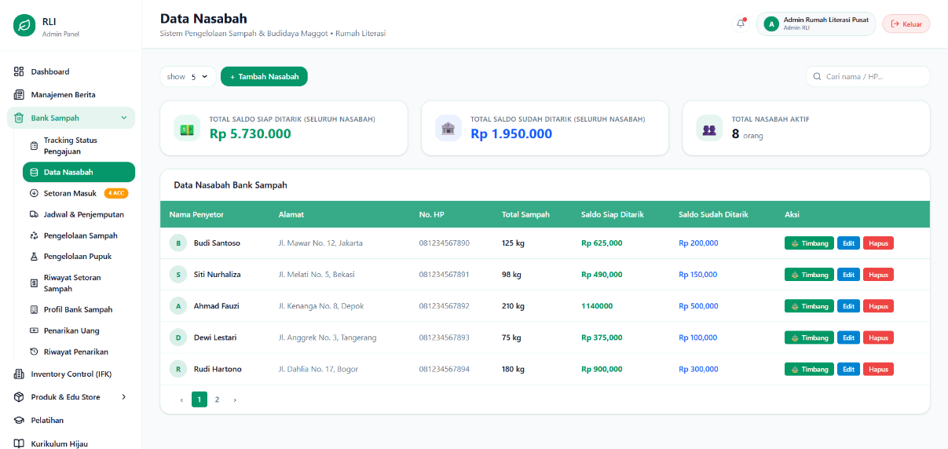
Gambar 5.32. Tampilan Halaman Data Nasabah

Pada bagian kanan atas halaman terdapat kolom pencarian yang digunakan untuk mencari data nasabah. Admin RLI dapat memasukkan nama atau nomor HP nasabah yang ingin dicari pada kolom tersebut. Setelah kata kunci dimasukkan, sistem akan menampilkan data nasabah yang sesuai dengan pencarian sehingga Admin RLI dapat menemukan data yang diinginkan dengan lebih mudah.
Gambar 5.33. Kolom Pencarian

Pada bagian kiri atas halaman terdapat fitur “Tampilkan”, Admin RLI dapat memilih jumlah data nasabah yang ingin ditampilkan dalam satu halaman, yaitu 5, 10, 20, 30, atau 50 data.
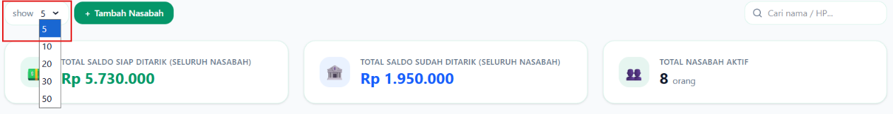
Gambar 5.34. Tampilan Fitur “Tampilkan”

Admin RLI dapat menambahkan nasabah baru dengan menekan tombol “Tambah Nasabah”. Admin RLI perlu memasukkan nama lengkap, alamat, dan No HP. Kemudian simpan nasabah setelah memasukkan data secara lengkap.
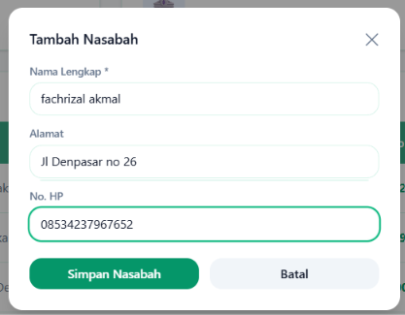
Gambar 5.35. Tampilan Tambah Nasabah Baru

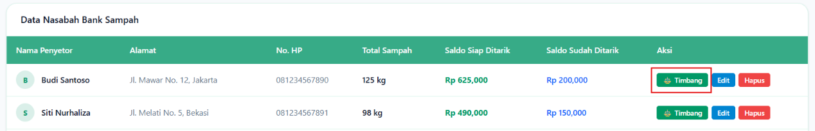
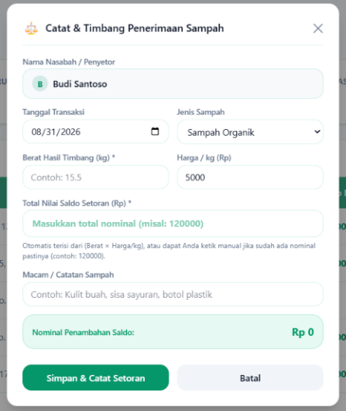
Gambar 5.36. Tampilan Form Pencatatan
Pada setiap data nasabah terdapat fitur “Timbang”, Admin RLI dapat mencatat penerimaan dan hasil penimbangan sampah nasabah. Data yang diisi meliputi tanggal transaksi, jenis sampah, berat hasil timbang, harga per kg, total nilai saldo setoran, serta macam/catatan sampah. Setelah data diisi, pilih “Simpan & Catat Setoran” untuk menyimpan data setoran dan menambahkan saldo nasabah.

Pada fitur “Edit”, Admin RLI dapt mengubah data nasabah berupa nama lengkap, alamat, dan nomor HP. Setelah data diperbarui, pilih tombol “Simpan” untuk menyimpan perubahan yang telah dilakukan.
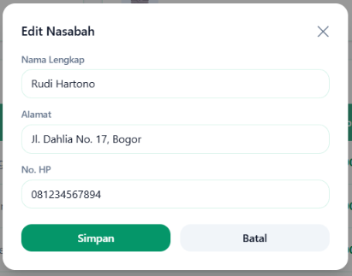
Gambar 5.37. Tampilan Form Edit Nasabah

Pada fitur “Hapus”, Admin RLI dapat menghapus data nasabah dengan memilih tombol “Hapus”. Sistem akan menampilkan konfirmasi penghapusan beserta informasi bahwa data yang dihapus bersifat permanen. Jika yakin, pilih “Ya, Hapus Permanen” untuk menghapus data.
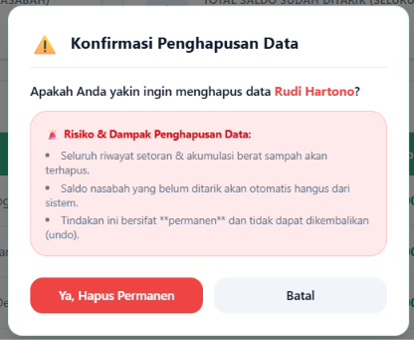
Gambar 5.38. Tampilan Menghapus Nasabah
Cara Menggunakan
- Admin RLI membuka menu Data Nasabah untuk melihat daftar nasabah yang terdaftar pada Bank Sampah.
- Untuk menambahkan nasabah baru, pilih tombol “Tambah Nasabah”, kemudian isi data nasabah yang diperlukan dan simpan data.
- Untuk mencari nasabah, masukkan nama atau nomor HP pada kolom pencarian.
- Admin RLI dapat mengatur jumlah data yang ditampilkan melalui bagian “Tamp”lkan" dengan pilihan 5, 10, 20, 30, atau 50 data.
- Untuk mencatat hasil penimbangan sampah, pilih tombol “Timbang”, kemudian isi data transaksi dan pilih “Simpan & Catat Setoran”.
- Untuk mengubah data nasabah, pilih tombol “Edit”, lakukan perubahan pada data nama, alamat, atau nomor HP, kemudian pilih “Simpan”.
- Untuk menghapus data nasabah, pilih tombol “Hapus”, lalu pilih “Ya, Hapus Permanen” pada konfirmasi yang muncul.

5.3.3 Menu Setoran Masuk
Halaman Setoran Masuk digunakan untuk melihat dan mengelola data setoran sampah dari nasabah. Tampilannya hampir sama dengan halaman Tracking Status Pengajuan, dengan fitur untuk melihat status, jenis sampah, detail setoran, serta melakukan tindakan seperti menyetujui, menolak, mengubah status, mengedit, dan menghapus data.
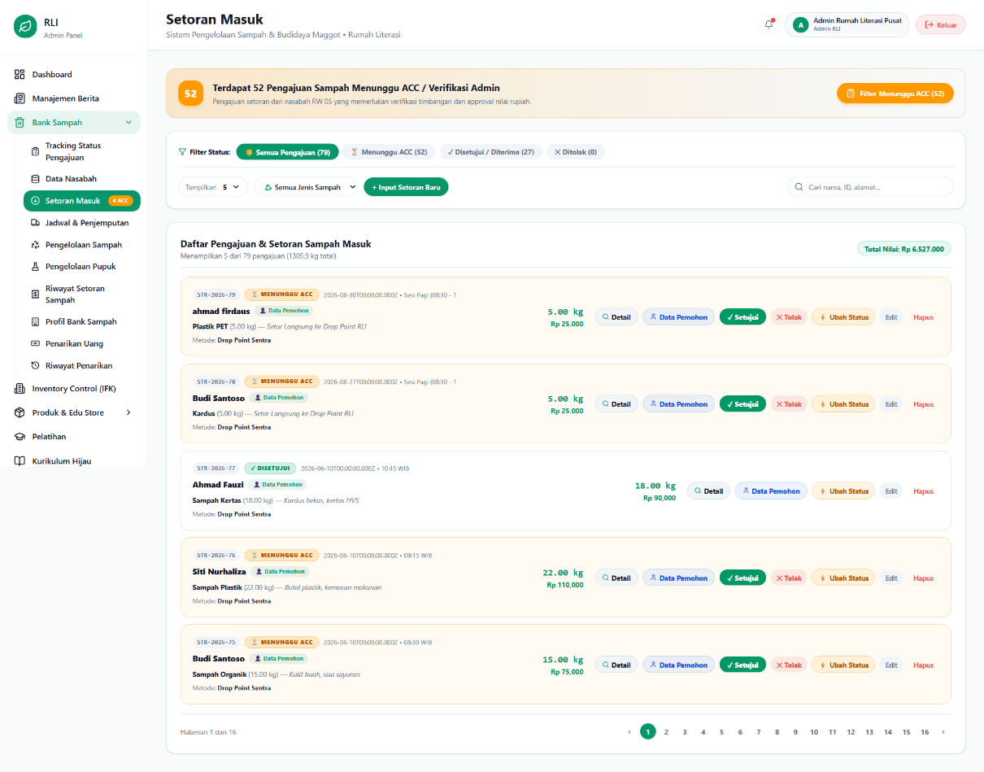
Gambar 5.39. Tampilan Setoran Masuk

Pada bagian kanan atas terdapat tombol “Filter Menunggu ACC” yang dapat digunakan untuk menampilkan data setoran yang masih menunggu persetujuan atau verifikasi Admin RLI. Setelah filter dipilih, sistem akan menampilkan daftar setoran yang sesuai, dan Admin RLI dapat melakukan tindakan seperti menyetujui, menolak, mengubah status, mengedit, atau menghapus data setoran.
Gambar 5.40. Tampilan Setoran Menunggu ACC

Admin RLI dapat memilih tombol “Detail” pada data setoran untuk melihat informasi lengkap mengenai setoran tersebut. Informasi yang ditampilkan meliputi waktu pengajuan, kategori dan macam sampah, metode setoran, berat dan nilai setoran, catatan verifikasi, serta data penyetor.
Gambar 5.41. Tampilan Tombol Aksi “Detail”
Admin RLI dapat memilih tombol “Lihat Profil Pemohon” untuk melihat informasi nasabah yang mengajukan setoran. Data yang ditampilkan meliputi nama, status keanggotaan, nomor WhatsApp/telepon, alamat, saldo tabungan, dan total sampah yang telah disetorkan.
Gambar 5.42. Tombol Aksi Lihat Profil Pemohon | Gambar 5.43. Tampilan Profil Pemohon

Untuk mengubah status setoran, Admin RLI dapat memilih tombol “Ubah Status”. Selanjutnya, sistem akan menampilkan nama nasabah, pilihan status baru, serta kolom catatan atau keterangan. Status setoran dapat diubah menjadi Menunggu Verifikasi, Dijadwalkan Penjemputan, Sedang Diproses Petugas, Disetujui/Selesai, atau Ditolak.
Gambar 5.44. Tampilan Ubah Status | Gambar 5.45. Tampilan Pilih Status Baru

Setelah setoran diperiksa dan disetujui, Admin RLI dapat memilih tombol aksi “Setujui” untuk mengubah status setoran. Sistem akan menampilkan pop-up konfirmasi untuk memastikan persetujuan tersebut. Setelah dikonfirmasi, data setoran akan secara otomatis berpindah ke halaman Setoran Disetujui/Diterima.
Gambar 5.43. Tampilan Tombol Aksi “Setujui”

Jika setoran tidak disetujui, Admin RLI dapat memilih tombol aksi “Tolak”. Selanjutnya, sistem akan menampilkan beberapa pilihan alasan penolakan. Jika alasan yang tersedia tidak sesuai dengan kondisi setoran, Admin RLI dapat memilih opsi “Lainnya” untuk menambahkan alasan penolakan.
Gambar 5.44. Tampilan Setelah Memilih Tombol Aksi “Tolak”

Setelah alasan penolakan diisi, sistem akan menampilkan pop-up konfirmasi untuk memastikan bahwa setoran benar-benar akan ditolak oleh Admin RLI. Setelah dikonfirmasi, data setoran akan secara otomatis dipindahkan ke halaman Setoran Ditolak.
Gambar 5.45. Tampilan Pop-up Konfirmasi Setoran Ditolak

Jika terdapat perubahan pada data setoran, Admin RLI dapat memilih tombol aksi “Edit” untuk memperbarui data tersebut. Data yang dapat diubah meliputi nama, tanggal, waktu, jenis sampah, berat sampah, dan macam sampah.
Gambar 5.46. Tampilan Form Edit Setoran

Admin RLI dapat menghapus data setoran dengan memilih tombol aksi “Hapus”. Setelah tombol dipilih, sistem akan menampilkan pop-up konfirmasi untuk memastikan data setoran benar-benar akan dihapus. Jika dikonfirmasi, data setoran akan dihapus dari daftar setoran.
Gambar 5.47. Tampilan Setoran DIhapus
Saat Admin RLI memilih filter status “Disetujui/Diterima”, sistem akan menampilkan data setoran yang telah disetujui. Pada setiap data setoran tersedia tombol aksi “Detail”, “Data Nasabah”, “Ubah Status”, “Edit”, dan “Hapus” dengan fungsi yang sama seperti pada data setoran “Menunggu ACC”.
Gambar 5.48. Tampilan Setoran DIsetujui/DIterima

Saat Admin RLI memilih filter status “Ditolak”, sistem akan menampilkan data setoran yang telah ditolak beserta alasan penolakannya. Pada setiap data setoran juga tersedia tombol aksi yang memiliki fungsi sama seperti pada halaman “Menunggu ACC” dan “Disetujui/Diterima”.
Gambar 5.49. Tampilan Setoran DItolak

Pada bagian “Jenis Sampah” di halaman “Semua Pengajuan”, Admin RLI dapat memilih kategori sampah yang ingin ditampilkan, seperti organik, plastik, kertas, logam, dan kaca.
Gambar 5.50. Tampilan Kategori Sampah

Pada bagian “Tampilkan” di halaman “Semua Pengajuan”, Admin RLI dapat memilih jumlah data pengajuan yang ingin ditampilkan dalam satu halaman, yaitu 5, 10, 20, atau 50 data. Pengaturan ini memudahkan Admin RLI dalam melihat dan mengelola data pengajuan.
Gambar 5.51. Tampilan Tampilkan Jumlah Data

Pada tombol “Input Setoran Baru”, Admin RLI dapat menambahkan data setoran sampah baru ke dalam sistem. Selanjutnya, Admin RLI mengisi data setoran berupa nasabah, tanggal dan waktu setoran, jenis sampah, berat sampah, metode setor, serta rincian/macam sampah. Setelah semua data diisi, pilih tombol “Simpan Setoran”. Jika data berhasil disimpan, sistem akan menampilkan pop-up pemberitahuan bahwa setoran berhasil disimpan.
Gambar 5.52. Form Input Data Baru | Gambar 5.53. Pop-Up Konfirmasi Setoran

Cara Menggunakan
- Masuk ke menu Data Nasabah untuk melihat data nasabah yang telah terdaftar.
- Untuk menambahkan data nasabah, pilih “Tambah Nasabah”, lalu lengkapi data yang diperlukan dan simpan.
- Gunakan kolom pencarian dengan memasukkan nama atau nomor HP untuk menemukan nasabah tertentu.
- Atur jumlah data yang ingin ditampilkan melalui bagian “Tampilkan”, dengan pilihan 5, 10, 20, 30, atau 50 data.
- Untuk mencatat setoran nasabah, pilih “Timbang”, kemudian masukkan data penimbangan dan pilih “Simpan & Catat Setoran”.
- Jika terdapat perubahan data, pilih “Edit”, perbarui nama, alamat, atau nomor HP, lalu pilih “Simpan”.
- Untuk menghapus nasabah, pilih “Hapus” dan konfirmasi dengan memilih “Ya, Hapus Permanen”.

5.3.4 Menu Jadwal & Penjemputan
Halaman Jadwal & Penjemputan digunakan untuk mengatur dan memantau jadwal pengambilan sampah dari nasabah. Pada halaman ini, Admin RLI dapat melihat jumlah penjemputan, jadwal yang tersedia, armada yang sedang beroperasi, dan penjemputan yang telah selesai. Admin RLI juga dapat melihat daftar jadwal berdasarkan status, seperti terjadwal, sedang berjalan, selesai, dan dibatalkan.
Selain itu, halaman ini menampilkan informasi nama nasabah, nomor HP, alamat penjemputan, waktu penjemputan, armada yang digunakan, serta perkiraan jumlah sampah. Admin RLI dapat membuat jadwal penjemputan baru, melihat detail, memperbarui status, menandai penjemputan selesai, membatalkan, mengedit, dan menghapus jadwal.
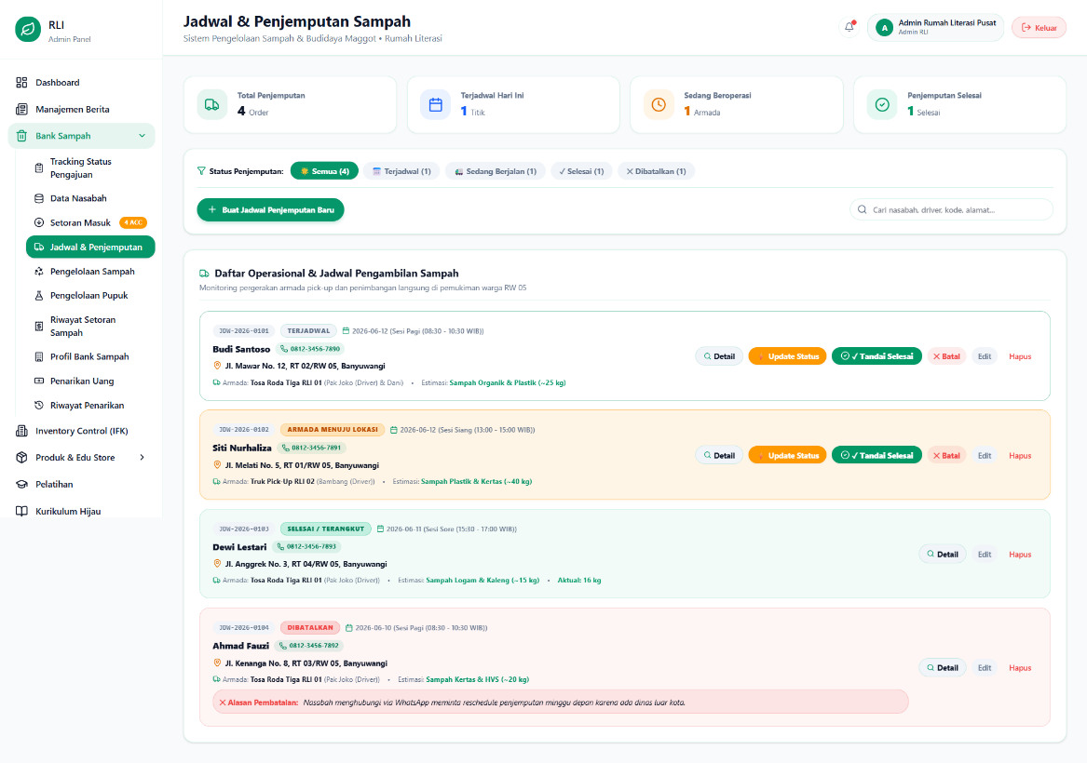
Gambar 5.54. Tampilan Halaman Jadwal & Penjemputan
Pada bagian “Status Penjemputan”, Admin RLI dapat memilih status penjemputan yang ingin ditampilkan, seperti Semua, Terjadwal, Sedang Berjalan, Selesai, atau Dibatalkan. Selain itu, terdapat kolom pencarian yang dapat digunakan untuk mencari jadwal berdasarkan nama nasabah, driver, kode, atau alamat.
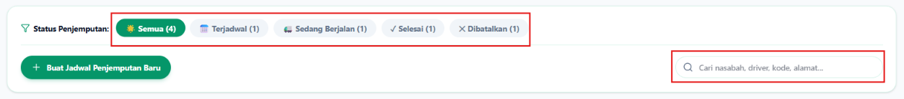
Gambar 5.55. Kolom Pencarian dan Filter Status Penjemputan

Pada tombol “Buat Jadwal Penjemputan Baru”, Admin RLI dapat membuat jadwal penjemputan sampah dengan mengisi data nasabah, tanggal dan sesi waktu, armada, petugas driver, alamat penjemputan, jenis sampah, estimasi berat, serta catatan khusus. Setelah data lengkap, pilih tombol “Simpan Jadwal” untuk menyimpan jadwal penjemputan.
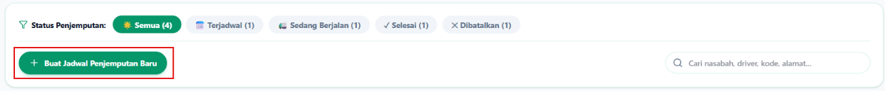
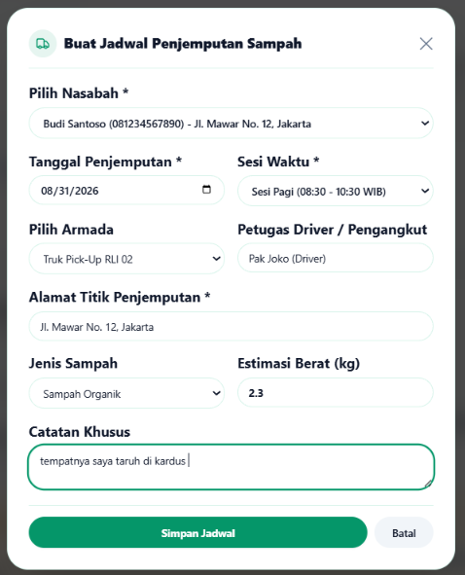
Gambar 5.56. Form Tamnbah Jadwal Penjemputan

Pada setiap data jadwal penjemputan tersedia beberapa tombol aksi. Tombol “Detail” digunakan untuk melihat informasi lengkap jadwal, sedangkan “Update Status” digunakan untuk memperbarui status penjemputan. Admin RLI juga dapat memilih “Tandai Selesai”, “Batal”, “Edit”, atau “Hapus” sesuai kebutuhan.
Saat tombol “Detail” ditekan, sistem akan menampilkan informasi lengkap mengenai jadwal penjemputan, seperti nama dan nomor WhatsApp nasabah, tanggal dan sesi penjemputan, status penjemputan, alamat, armada dan driver, estimasi dan nilai sampah, serta catatan khusus. Tersedia juga tombol “Hubungi Nasabah via WA” untuk menghubungi nasabah melalui WhatsApp.
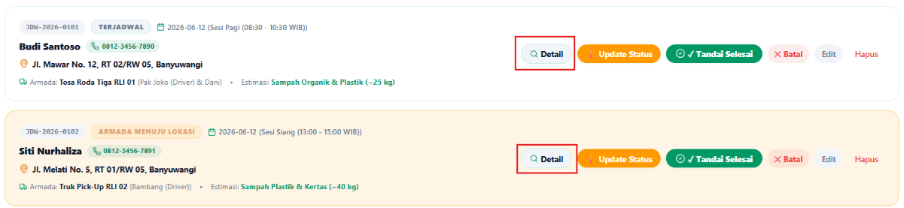
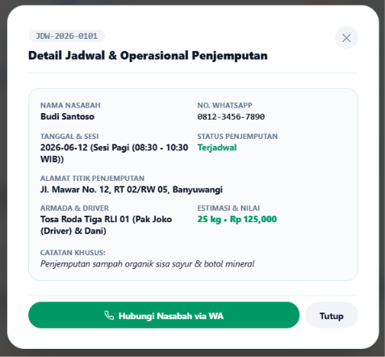
Gambar 5.57. Tampilan Detail

Pada tombol “Update Status”, Admin RLI dapat mengubah status jadwal penjemputan sesuai kondisi terbaru. Status yang tersedia meliputi Terjadwal (Standby), Armada Menuju Lokasi Penjemputan, Sedang Menimbang & Mengangkut Sampah, Penjemputan Selesai, dan Dibatalkan.
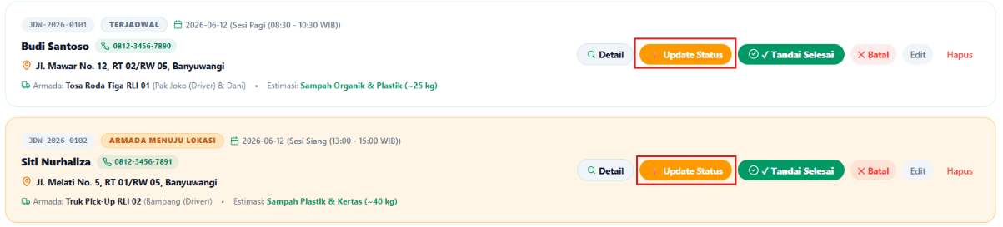
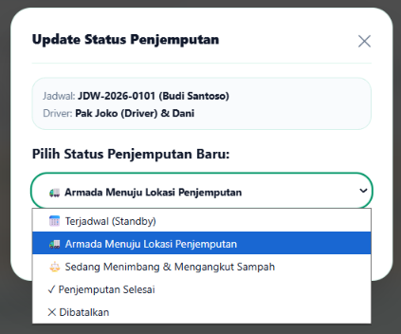
Gambar 5.58. Form Update Status
Pada tombol “Tandai Selesai”, Admin RLI dapat menyelesaikan proses penjemputan dan mencatat hasil penimbangan sampah. Admin perlu memasukkan berat timbangan aktual di lokasi, kemudian memilih “Selesaikan & Tambah Tabungan”. Setelah berhasil, status penjemputan menjadi “Selesai”, data setoran tercatat di Setoran Masuk, dan saldo nasabah akan bertambah sesuai hasil penimbangan.
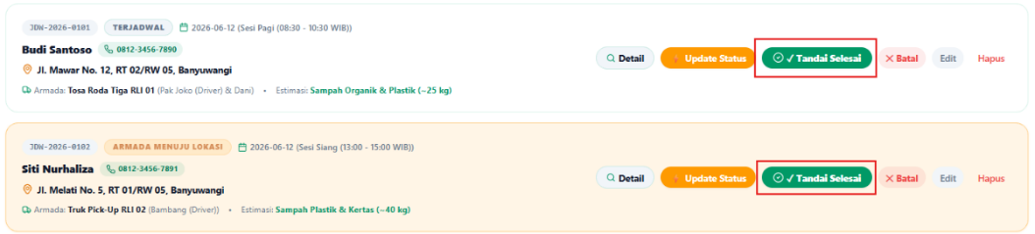
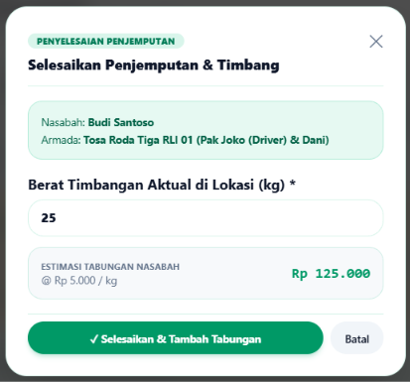 | 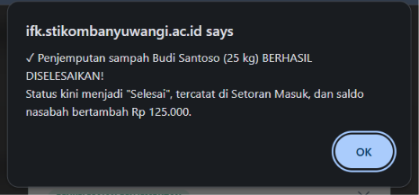
Gambar 5.59. Form Selesaikan Penjemputan | Gambar 5.60. Pop-up Konfirmasi Selesaikan Penjenputan

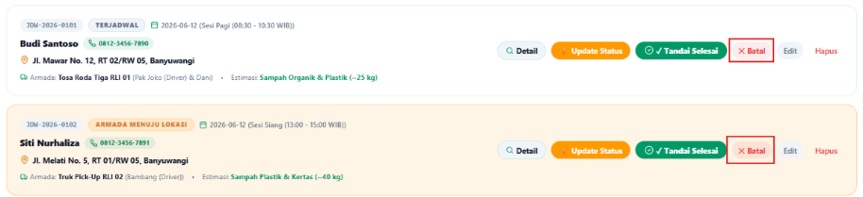
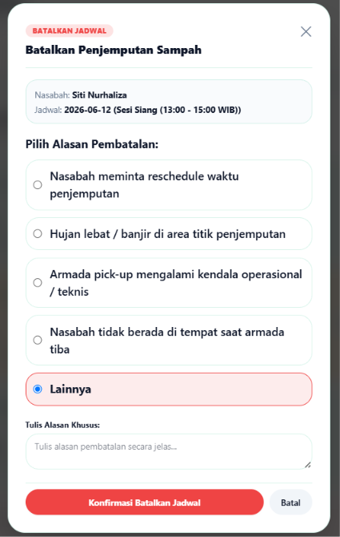
Gambar 5.61. Tampilan Pembatalan
Pada tombol “Batal”, Admin RLI dapat membatalkan jadwal penjemputan yang telah dibuat. Sistem akan menampilkan beberapa pilihan alasan pembatalan, seperti permintaan reschedule dari nasabah, cuaca, kendala armada, atau nasabah tidak berada di lokasi. Jika alasan yang tersedia tidak sesuai, Admin dapat memilih “Lainnya” dan menuliskan alasan khusus, kemudian memilih “Konfirmasi Batalkan Jadwal”.

Pada tombol “Edit”, Admin RLI dapat mengubah data jadwal penjemputan, seperti tanggal dan sesi waktu, armada, petugas driver, alamat titik penjemputan, serta catatan khusus. Setelah perubahan selesai, pilih tombol “Simpan Perubahan” untuk menyimpan data terbaru.
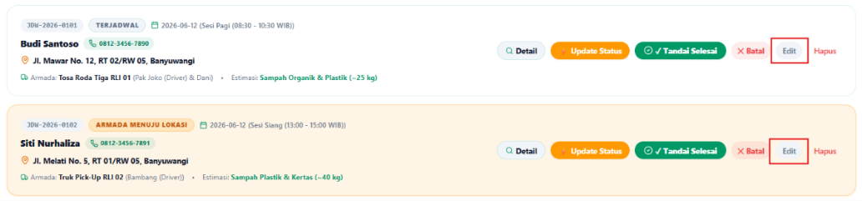
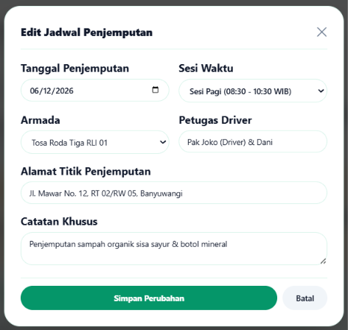
Gambar 5.62. Form Edit Jadwal Penjemputan

Pada tombol “Hapus”, Admin RLI dapat menghapus jadwal penjemputan yang sudah dibuat. Setelah tombol dipilih, sistem akan menampilkan pop-up konfirmasi untuk memastikan jadwal benar-benar akan dihapus. Admin dapat memilih “OK” untuk melanjutkan penghapusan atau “Cancel” untuk membatalkannya.
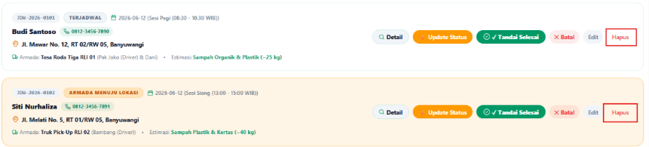
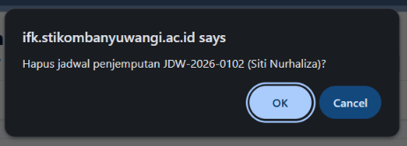
Gambar 5.63. Hapus Data Penjemputan
Pada tampilan status “Terjadwal”, sistem akan menampilkan jadwal penjemputan yang sudah dijadwalkan. Jika belum terdapat jadwal pada status tersebut, sistem akan menampilkan keterangan “Belum ada jadwal penjemputan yang sesuai” dan Admin RLI dapat menyesuaikan filter atau membuat jadwal penjemputan baru.
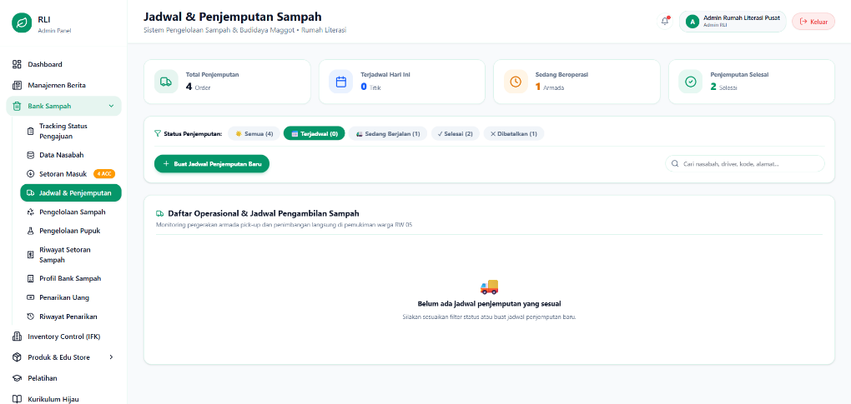
Gambar 5.64. Filter Terjadwal

Pada filter “Sedang Berjalan”, sistem akan menampilkan jadwal penjemputan yang sedang berlangsung, yaitu saat armada sedang menuju lokasi penjemputan. Admin RLI dapat memantau informasi nasabah, alamat, armada dan driver, serta estimasi sampah yang akan diambil.
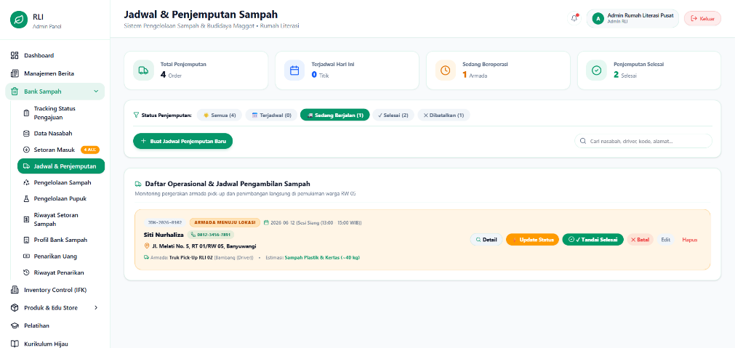
Gambar 5.65. Filter Sedang Berjalan

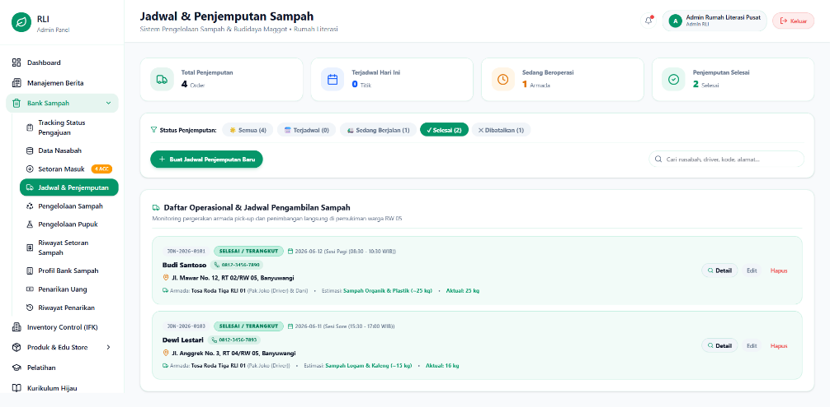
Gambar 5.66. Filter Selesai
Pada filter “Selesai”, sistem menampilkan daftar penjemputan sampah yang telah selesai dilakukan. Data yang ditampilkan mencakup nama nasabah, alamat penjemputan, armada dan driver, estimasi berat sampah, serta berat aktual hasil penimbangan.

Pada filter “Dibatalkan”, sistem akan menampilkan jadwal penjemputan yang telah dibatalkan. Setiap data juga menampilkan alasan pembatalan yang diberikan oleh Admin RLI. Untuk jadwal yang dibatalkan, Admin masih dapat melihat Detail, serta melakukan Edit atau Hapus data.
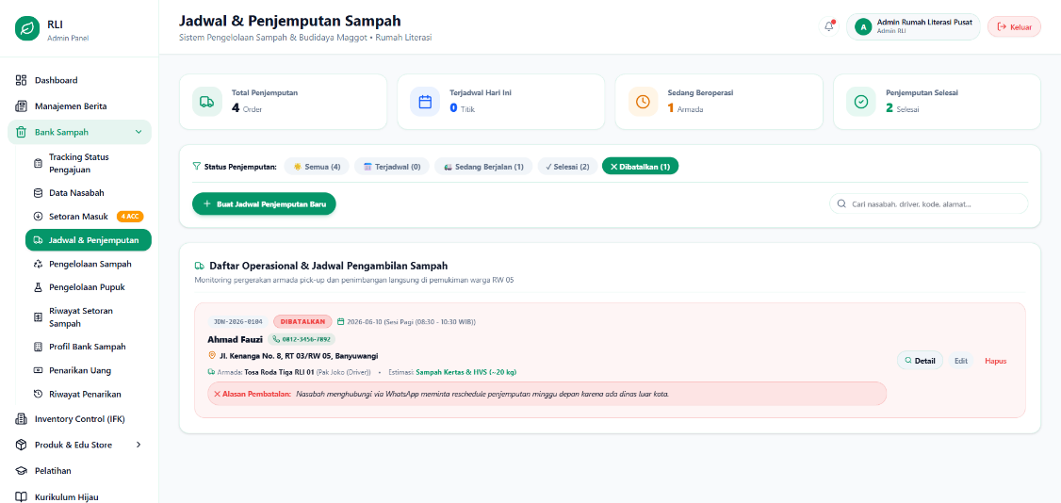
Gambar 5.67. Filter Dibatalkan

Cara Menggunakan
- Admin RLI membuka menu “Jadwal & Penjemputan” untuk melihat dan mengelola jadwal pengambilan sampah dari nasabah.
- Untuk membuat jadwal baru, pilih “Buat Jadwal Penjemputan Baru”, kemudian isi data nasabah, tanggal dan sesi waktu, armada, driver, alamat penjemputan, jenis sampah, estimasi berat, dan catatan khusus. Setelah lengkap, pilih “Simpan Jadwal”.
- Admin dapat menggunakan filter status untuk melihat jadwal berdasarkan kondisi, yaitu Semua, Terjadwal, Sedang Berjalan, Selesai, atau Dibatalkan.
- Untuk mencari jadwal tertentu, masukkan nama nasabah, driver, kode, atau alamat pada kolom pencarian.
- Pada setiap jadwal, Admin dapat memilih “Detail” untuk melihat informasi lengkap mengenai penjemputan.
- Jika terdapat perubahan kondisi penjemputan, pilih “Update Status” untuk mengubah status sesuai proses yang sedang berlangsung.
- Setelah penjemputan selesai, pilih “Tandai Selesai”, lalu masukkan berat timbangan aktual dan pilih “Selesaikan & Tambah Tabungan”.
- Jika jadwal perlu dibatalkan, pilih “Batal”, tentukan alasan pembatalan, kemudian lakukan konfirmasi.
- Untuk memperbarui informasi jadwal, pilih “Edit”, lakukan perubahan yang diperlukan, lalu pilih “Simpan Perubahan”.
- Jika jadwal sudah tidak diperlukan, pilih “Hapus” dan lakukan konfirmasi penghapusan.

5.3.5 Menu Pengelolaan Sampah
Halaman Pengelolaan Sampah digunakan untuk memantau dan mengelola data sampah yang telah masuk ke sistem. Pada halaman ini, Admin RLI dapat melihat jumlah sampah hari ini, jumlah sampah bulan ini, dan total sampah keseluruhan. Selain itu, tersedia grafik statistik setoran tahunan dan hasil pengelolaan sampah, serta informasi mengenai distribusi kategori sampah. Halaman ini juga menyediakan Master Tarif & Kategori Sampah yang berisi jenis sampah, kategori, tarif per kilogram, status tren, dan kriteria sortir.
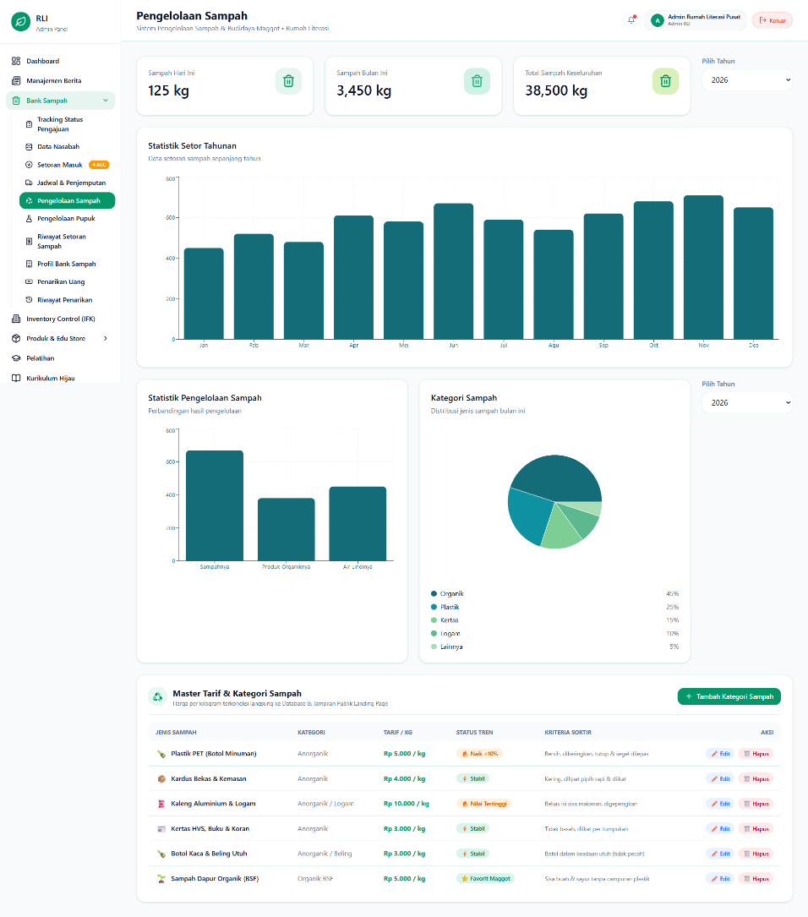
Gambar 5.68. Tampilan Halaman Pengelolaan Sampah

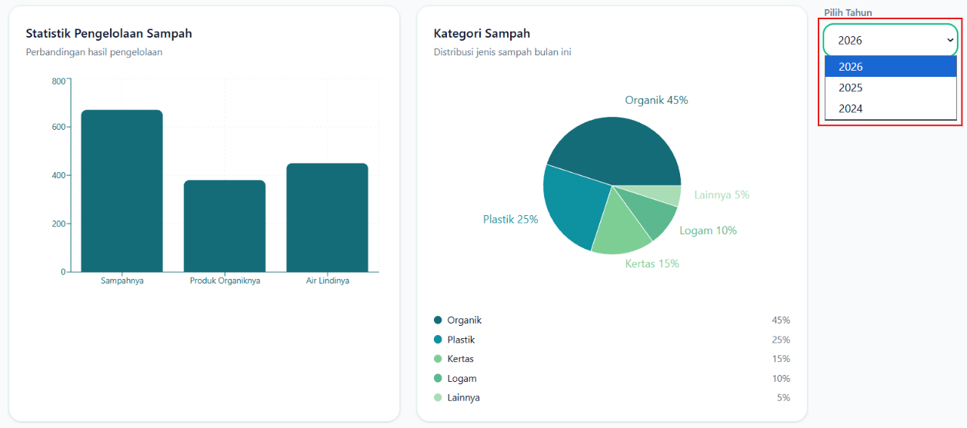
Gambar 5.69. Filter Tahun

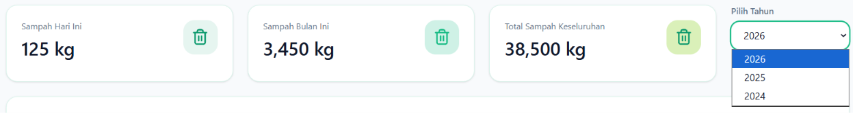
Gambar 5.70. Filter Tahun

Pada bagian “Pilih Tahun”, Admin RLI dapat memilih tahun yang ingin ditampilkan untuk melihat data statistik pengelolaan sampah. Pilihan tahun yang tersedia yaitu 2026, 2025, dan 2024. Data pada grafik akan disesuaikan berdasarkan tahun yang dipilih.

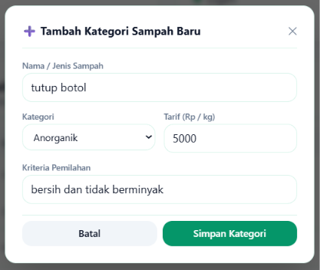
Gambar 5.70. Tampilan Tambah Kategori Sampah

Pada tombol “Tambah Kategori Sampah”, Admin RLI dapat menambahkan jenis sampah baru ke dalam sistem. Admin perlu mengisi nama/jenis sampah, kategori, tarif per kilogram, dan kriteria pemilahan. Setelah data lengkap, pilih “Simpan Kategori” untuk menambahkan data ke dalam daftar.

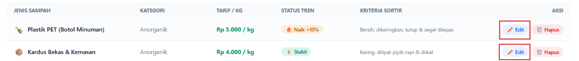
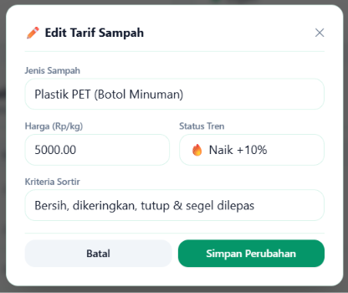
Gambar 5.71. Form Edit Tarif Sampah
Pada tombol “Edit”, Admin RLI dapat mengubah data tarif sampah yang sudah tersimpan. Data yang dapat diperbarui meliputi jenis sampah, harga per kilogram, status tren, dan kriteria sortir. Setelah perubahan selesai, pilih “Simpan Perubahan” untuk menyimpan data terbaru.

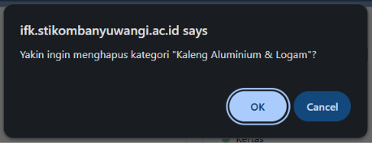
Gambar 5.72. Tampilan Konfirmasi Hapus

Pada tombol “Hapus”, Admin RLI dapat menghapus data kategori sampah yang sudah tidak diperlukan. Setelah tombol dipilih, sistem akan menampilkan pop-up konfirmasi untuk memastikan data benar-benar akan dihapus. Admin dapat memilih “OK” untuk melanjutkan penghapusan atau “Cancel” untuk membatalkannya.
Cara Menggunakan
- Admin RLI membuka menu “Pengelolaan Sampah” untuk melihat data dan statistik pengelolaan sampah.
- Admin dapat melihat informasi jumlah sampah hari ini, jumlah sampah bulan ini, dan total sampah keseluruhan.
- Untuk melihat data berdasarkan tahun tertentu, pilih tahun pada bagian “Pilih Tahun”. Sistem akan menyesuaikan data statistik sesuai tahun yang dipilih.
- Admin dapat melihat statistik pengelolaan sampah dan distribusi kategori sampah melalui grafik yang tersedia.
- Pada bagian “Master Tarif & Kategori Sampah”, Admin dapat melihat daftar jenis sampah beserta kategori, tarif per kilogram, status tren, dan kriteria sortir.
- Untuk menambahkan jenis sampah baru, pilih “Tambah Kategori Sampah”, isi data yang diperlukan, lalu pilih “Simpan Kategori”.
- Untuk mengubah data kategori atau tarif sampah, pilih tombol “Edit”, lakukan perubahan, kemudian pilih “Simpan Perubahan”.
- Jika data kategori sudah tidak diperlukan, pilih “Hapus”, lalu pilih “OK” pada konfirmasi yang muncul untuk menghapus data.

5.3.5 Menu Pengelolaan Pupuk
Halaman Pengelolaan Pupuk digunakan untuk memantau proses produksi pupuk dan hasil produksi yang tersedia. Pada halaman ini, Admin RLI dapat melihat jumlah produksi hari ini, produksi bulan ini, dan stok pupuk yang tersedia. Selain itu, terdapat informasi mengenai tahapan produksi pupuk, yaitu tahap pengomposan, tahap fermentasi, dan siap panen, serta data produksi air lindi yang meliputi hasil produksi hari ini, bulan ini, dan stok yang siap dijual.
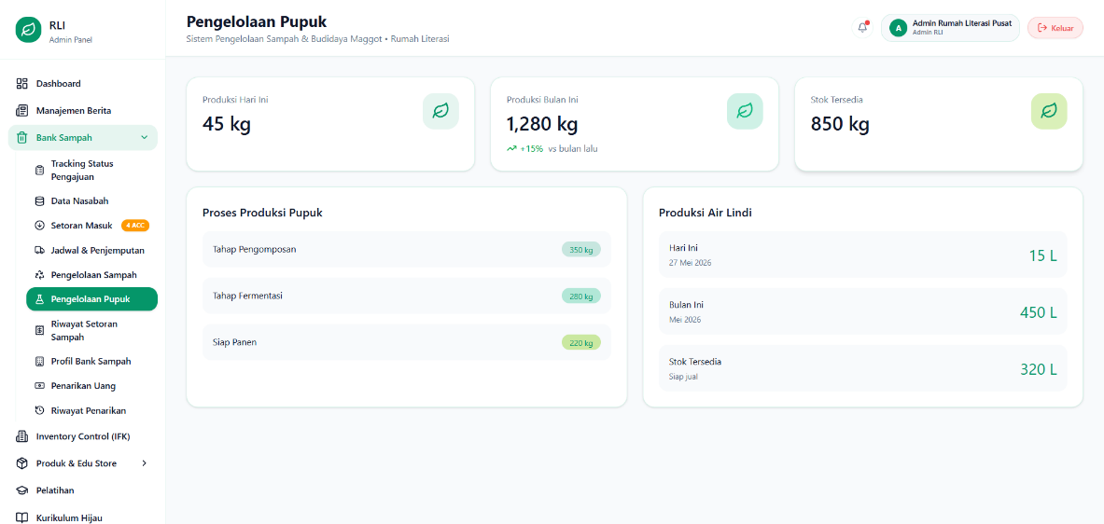
Gambar 5.73. Tampilan Halaman Pengelolaan Pupuk

5.3.6 Menu Riwayat Setoran
Halaman Riwayat Setoran Sampah digunakan untuk melihat seluruh riwayat setoran sampah yang telah tercatat dalam sistem. Pada halaman ini, Admin RLI dapat melihat informasi seperti tanggal dan waktu setoran, nama penyetor, jenis sampah, berat, nilai setoran, serta status setoran. Tersedia juga kolom pencarian untuk memudahkan Admin RLI menemukan data berdasarkan nama penyetor atau jenis sampah, serta tombol “Detail” untuk melihat informasi lebih lengkap dari setiap setoran.
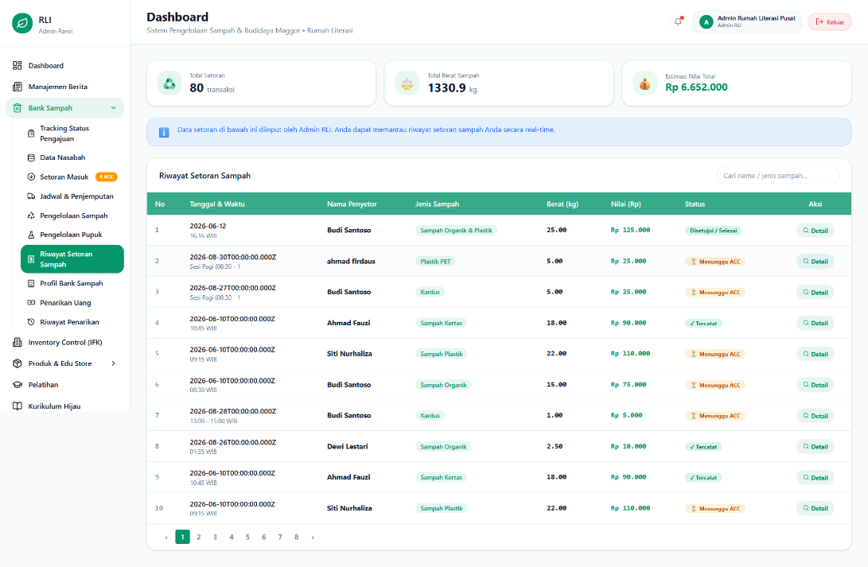
Gambar 5.74. Tampilan Halaman Riwayat Setoran
Pada bagian kanan atas terdapat kolom pencarian yang dapat digunakan untuk mencari riwayat setoran berdasarkan nama penyetor atau jenis sampah. Admin RLI dapat memasukkan kata kunci pada kolom tersebut, kemudian sistem akan menampilkan data setoran yang sesuai dengan pencarian.
Gambar 5.75. Kolom Pencarian

Pada setiap data riwayat setoran terdapat tombol “Detail” yang dapat digunakan untuk melihat informasi lebih lengkap mengenai setoran tersebut. Admin RLI dapat menekan tombol tersebut pada data setoran yang ingin diperiksa. Saat tombol “Detail” dipilih, sistem akan menampilkan rincian transaksi setoran sampah, seperti waktu transaksi, metode setoran, kategori sampah, berat dan nilai rupiah, titik/alamat penjemputan, serta macam atau komposisi sampah. Selain itu, terdapat informasi status mutasi dan tabungan, data penyetor, tombol “Lihat Profil Pemohon”, dan “Unduh Struk Bukti” untuk mengunduh bukti transaksi.
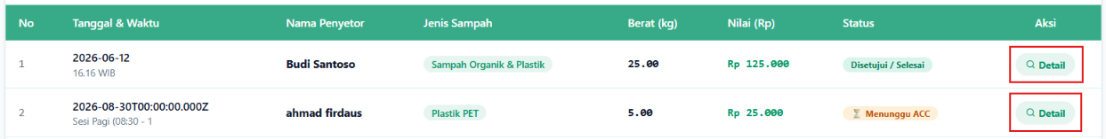
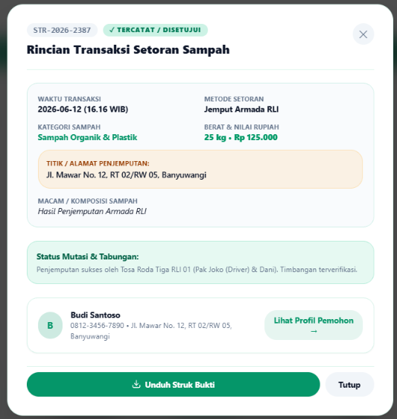
Gambar 5.76. Tampilan Detail Setoran

5.3.7 Menu Profil Bank Sampah
Pada halaman Profil Bank Sampah, Admin RLI dapat melihat dan memperbarui data Bank Sampah, seperti nama, alamat, ketua/PIC, kontak, serta informasi rekening penarikan. Setelah data diperbarui, pilih “Simpan Profil ke Database” untuk menyimpan perubahan.

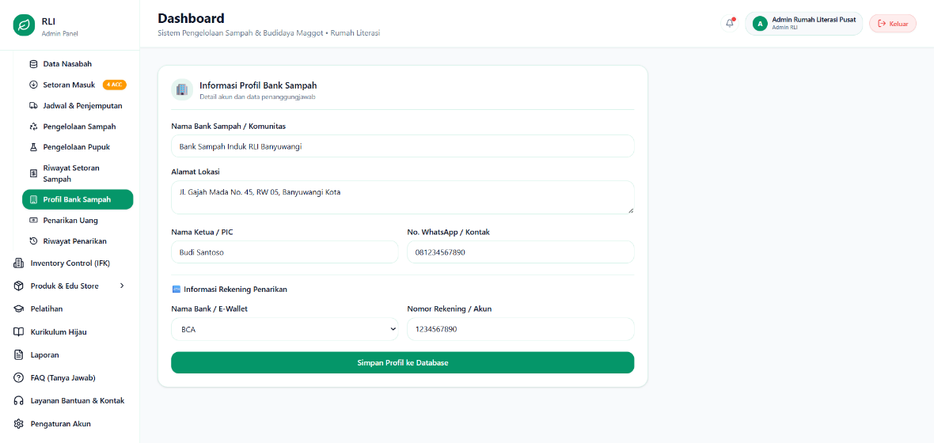
Gambar 5.77. Tampilan Halaman Profil Bank Sampah

Cara Menggunakan
- Admin RLI membuka menu Profil Bank Sampah untuk melihat informasi profil yang tersimpan.
- Admin dapat mengisi atau memperbarui nama Bank Sampah, alamat, nama ketua/PIC, dan nomor WhatsApp/kontak.
- Pada bagian Informasi Rekening Penarikan, Admin dapat memilih nama bank/e-wallet serta memasukkan nomor rekening atau akun.
- Setelah seluruh data diperiksa dan sesuai, pilih tombol “Simpan Profil ke Database” untuk menyimpan perubahan.

5.3.8 Menu Penarikan Uang
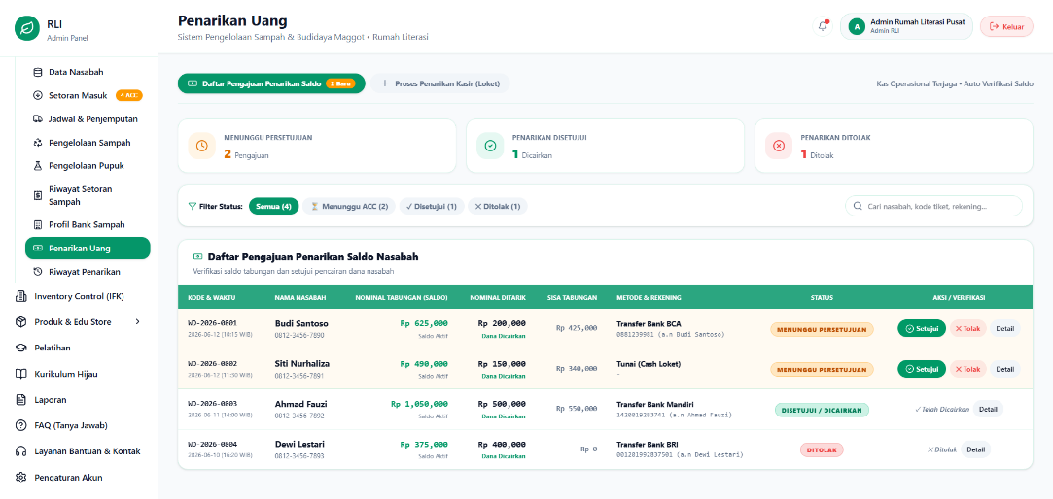
Gambar 5.78. Tampilan Halaman Penarikan Uang

Halaman Penarikan Uang digunakan untuk melihat dan mengelola pengajuan penarikan saldo nasabah. Admin RLI dapat melihat informasi saldo, nominal penarikan, metode penarikan, serta status pengajuan. Selain itu, Admin dapat melakukan verifikasi dengan menyetujui atau menolak pengajuan serta menggunakan fitur filter dan pencarian untuk mempermudah pengelolaan data.
Pada bagian Filter Status, Admin RLI dapat memilih status pengajuan yang ingin ditampilkan, yaitu Semua, Menunggu ACC, Disetujui, atau Ditolak. Selain itu, tersedia kolom pencarian untuk mencari pengajuan berdasarkan nama nasabah, kode tiket, atau nomor rekening.
Gambar 5.79. Filter Status dan Pencarian

Jika tombol “Setujui” dipilih, sistem akan menampilkan konfirmasi bahwa pengajuan penarikan saldo berhasil disetujui. Status pengajuan kemudian berubah menjadi “Disetujui/Dicairkan”, dan nominal penarikan akan otomatis dipotong dari saldo tabungan nasabah.
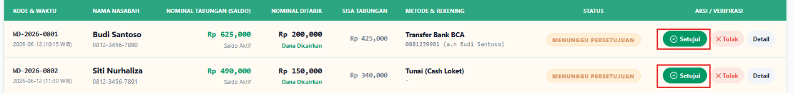
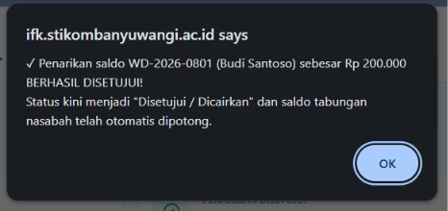
Gambar 5.80. Tampilan Tombol Setujui

Jika Admin RLI memilih tombol “Tolak”, sistem akan menampilkan formulir penolakan yang berisi beberapa pilihan alasan. Admin dapat memilih alasan yang sesuai, atau memilih “Lainnya” untuk memasukkan alasan secara manual. Setelah alasan diisi, pilih “Konfirmasi Tolak Penarikan” untuk memproses penolakan pengajuan.
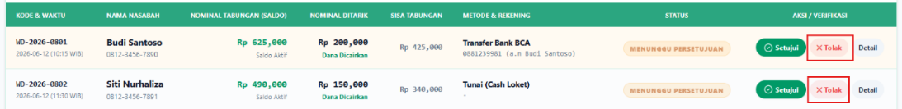
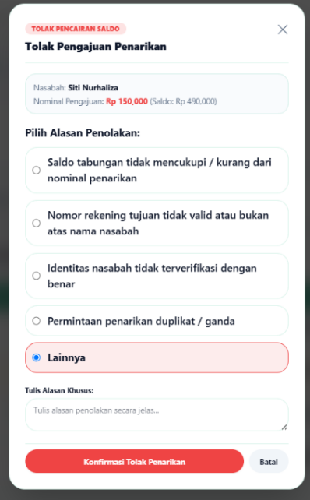
Gambar 5.81. Tampilan Tombol Tolak
Saat Admin RLI menekan tombol “Detail”, sistem akan menampilkan informasi lengkap mengenai pengajuan penarikan saldo, seperti nama dan nomor WhatsApp nasabah, nominal saldo, jumlah penarikan, sisa saldo, status penarikan, metode penarikan, nomor rekening, serta alamat nasabah. Pada bagian bawah tersedia tombol untuk menyetujui penarikan, mengunduh struk, atau menutup detail pengajuan.
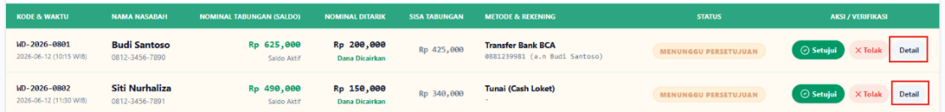
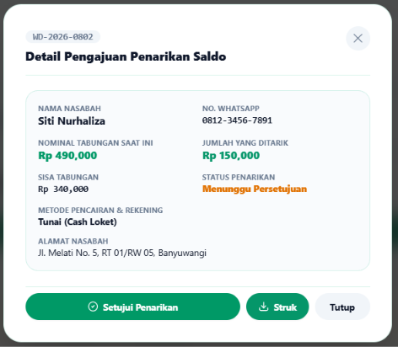
Gambar 5.82. Tampilan Detail

Pada bagian “Proses Penarikan Kasir (Loket)”, Admin RLI dapat melakukan pencairan saldo secara langsung di loket. Admin memilih nasabah, melakukan verifikasi identitas, menentukan metode pencairan dan nominal penarikan, kemudian memilih “Proses & Cairkan Dana Nasabah” untuk memproses transaksi.
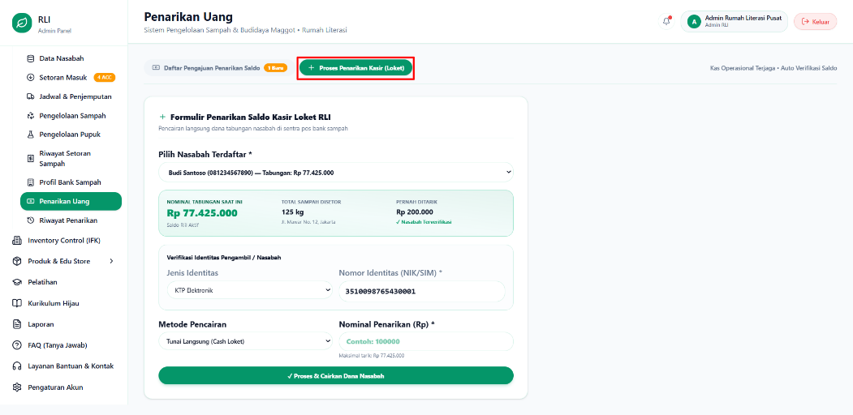
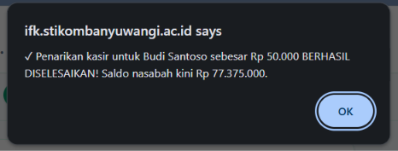
Gambar 5.83. Tampilan Penarikan Kasir (Loket)
Pada bagian filter status “Menunggu ACC”, sistem akan menampilkan pengajuan penarikan saldo yang masih menunggu persetujuan Admin RLI. Pada setiap data pengajuan tersedia tombol “Setujui”, “Tolak”, dan “Detail” untuk membantu Admin melakukan verifikasi dan pengelolaan pengajuan.
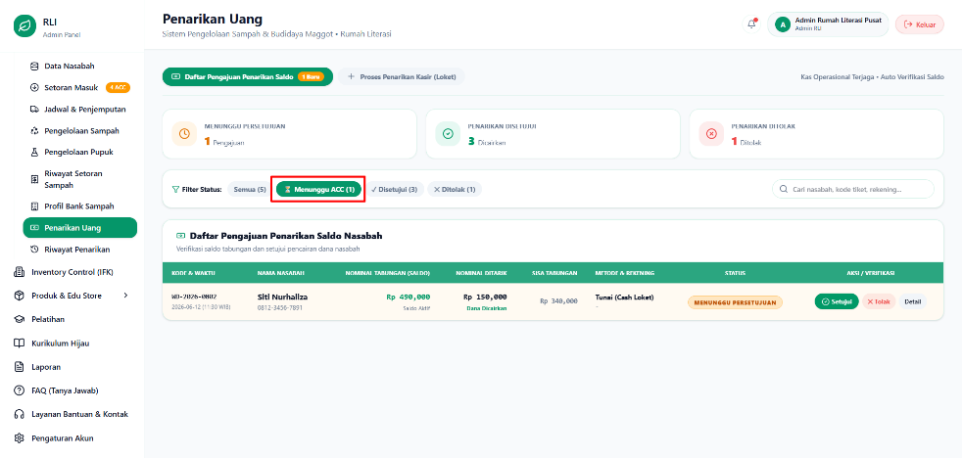
Gambar 5.84 Tampilan Status Menunggu ACC

Pada filter status “Disetujui”, sistem akan menampilkan daftar pengajuan penarikan saldo yang telah disetujui dan dicairkan. Data yang ditampilkan mencakup informasi nasabah, nominal penarikan, sisa saldo, metode pencairan, serta status transaksi. Admin RLI juga dapat memilih tombol “Detail” untuk melihat informasi pengajuan secara lebih lengkap.
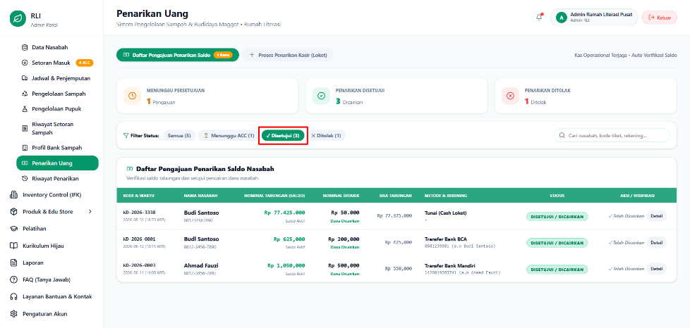
Gambar 5.85. Tampilan Status Disetujui

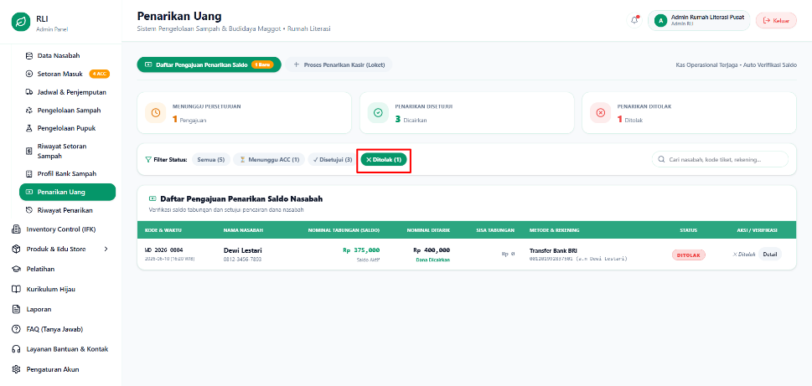
Gambar 5.86 Tampilan Status Ditolak

Pada filter status “Ditolak”, sistem akan menampilkan pengajuan penarikan saldo yang tidak disetujui. Data yang ditampilkan mencakup informasi nasabah, nominal penarikan, sisa saldo, metode penarikan, dan status penolakan. Admin RLI juga dapat memilih tombol “Detail” untuk melihat informasi pengajuan secara lebih lengkap.
Cara Menggunakan
- Admin RLI membuka menu Penarikan Uang untuk melihat daftar pengajuan penarikan saldo nasabah.
- Gunakan Filter Status untuk menampilkan pengajuan berdasarkan status Semua, Menunggu ACC, Disetujui, atau Ditolak.
- Untuk menemukan data tertentu, gunakan kolom pencarian berdasarkan nama nasabah, kode tiket, atau nomor rekening.
- Pada pengajuan Menunggu ACC, Admin dapat memilih “Setujui” untuk mencairkan saldo atau “Tolak” jika pengajuan tidak memenuhi ketentuan.
- Pilih “Detail” untuk melihat informasi lengkap mengenai pengajuan penarikan saldo.

5.3.9 Menu Riwayat Penarikan
Halaman Riwayat Penarikan digunakan untuk melihat catatan transaksi penarikan saldo nasabah, seperti nama, metode penarikan, waktu, nominal, dan status transaksi. Admin RLI juga dapat mengatur jumlah data yang ditampilkan serta menggunakan fitur pencarian untuk menemukan riwayat tertentu.
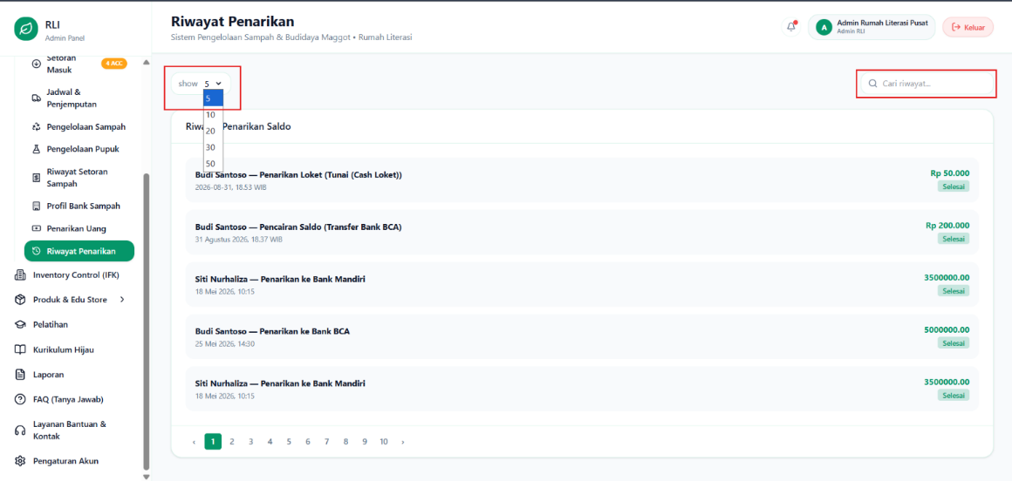
Gambar 5.87. Tampilan Halaman Riwayat Penarikan

Cara Menggunakan
- Admin RLI membuka menu Riwayat Penarikan untuk melihat daftar transaksi penarikan saldo.
- Admin dapat mengatur jumlah data yang ditampilkan melalui pilihan 5, 10, 20, 30, atau 50 data.
- Untuk mencari transaksi tertentu, masukkan kata kunci pada kolom “Cari riwayat...”.
- Gunakan nomor halaman di bagian bawah untuk melihat riwayat transaksi lainnya.
- Admin dapat mencocokkan nama nasabah, metode penarikan, waktu, nominal, dan status untuk mengetahui informasi dari setiap transaksi.

5.4 Menu Inventory Control (IFK)
Halaman Inventory Control (IFK) digunakan untuk memantau stok dan data operasional Maggot & Kasgot BSF, seperti jumlah stok, fase BSF, tanggal panen, lokasi biopond, dan status. Admin juga dapat memilih kategori Maggot & Kasgot, Pupuk Organik, Perkebunan, Peternakan, atau Air Lindi, menambahkan data inventaris baru, serta mencari item melalui kolom pencarian.
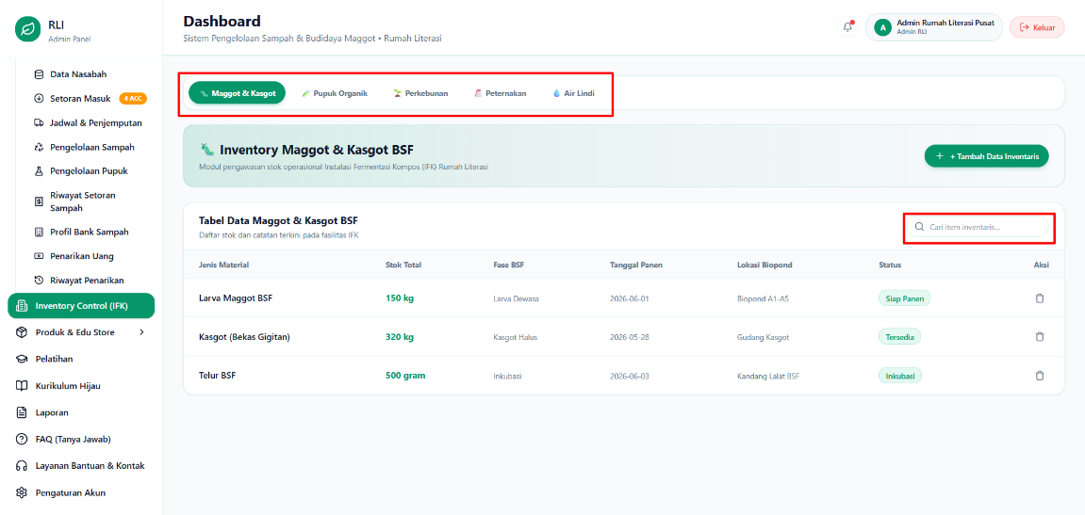
Gambar 5.88. Tampilan Inventory Control (IFK)

Untuk menambahkan data inventaris, Admin memilih tombol “+ Tambah Data Inventaris”, kemudian mengisi jenis/material, stok total, fase siklus BSF, tanggal panen, dan lokasi biopond. Setelah data lengkap, pilih “Simpan Data” untuk menyimpan inventaris ke dalam sistem.
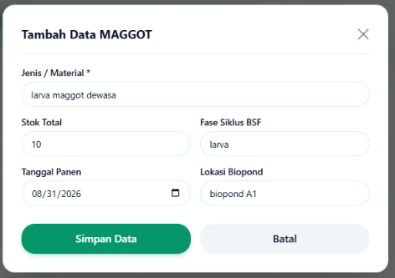
Gambar 5.89. Tampilan Tambah Data Maggot

Saat Admin memilih kategori “Pupuk Organik”, sistem akan menampilkan daftar pupuk organik yang tersedia. Daftar tersebut memuat nama pupuk, kemasan, stok, harga jual, kualitas/grade, dan status ketersediaannya. Admin juga dapat menambahkan data pupuk baru melalui tombol “+ Tambah Data Inventaris”.
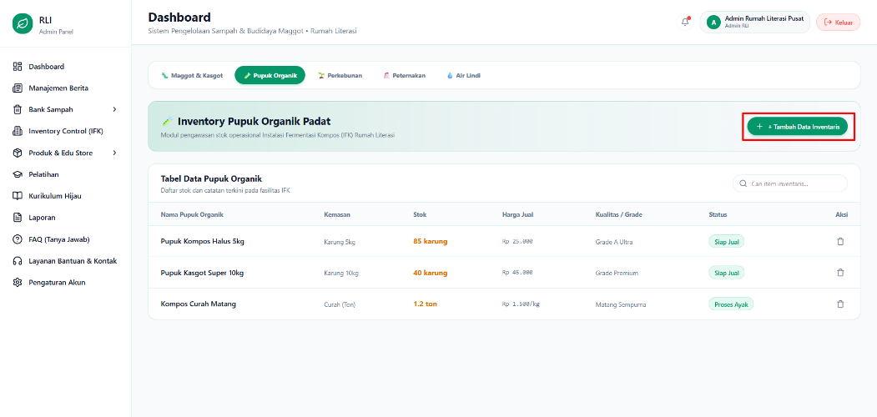
Gambar 5.90. Tampilan Pupuk Organik

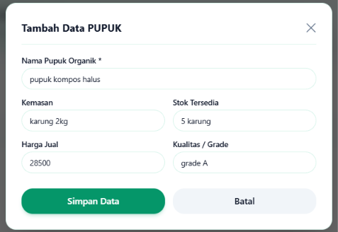
Gambar 5.91. Form Tambah Data Pupuk

Untuk kategori “Perkebunan”, sistem menampilkan daftar tanaman atau komoditas yang dikelola, meliputi luas lahan, status pertumbuhan, estimasi hasil panen, dan pupuk yang digunakan. Admin dapat menambahkan data baru melalui “+ Tambah Data Inventaris” dengan mengisi nama tanaman, luas lahan, status tumbuh, hasil panen, dan pupuk yang digunakan.
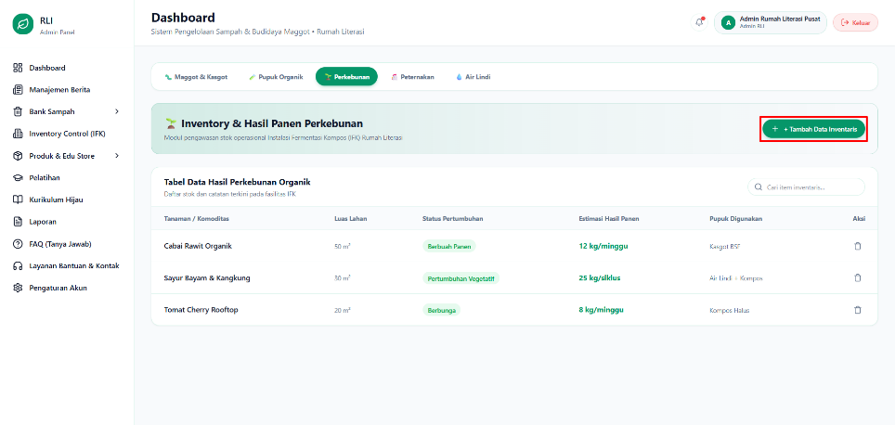
Gambar 5.92. Tampilan Perkebunan

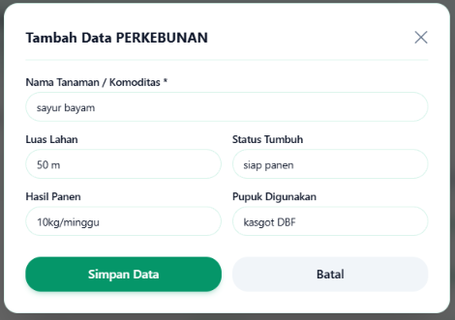
Gambar 5.93. Form Tambah Data Perkebunan

Untuk kategori “Peternakan”, sistem menampilkan daftar hewan ternak beserta jumlah populasi, konsumsi maggot per hari, lokasi kandang/kolam, dan kondisi kesehatan. Admin dapat menambahkan data melalui “+ Tambah Data Inventaris” dengan mengisi jenis hewan, jumlah populasi, konsumsi maggot, lokasi, dan kondisi kesehatan, lalu memilih “Simpan Data”.
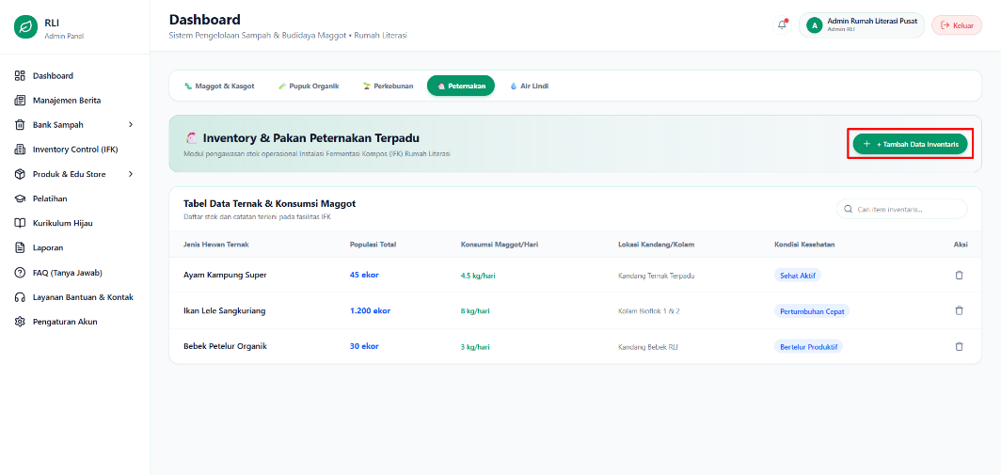
Gambar 5.94. Tampilan Peternakan

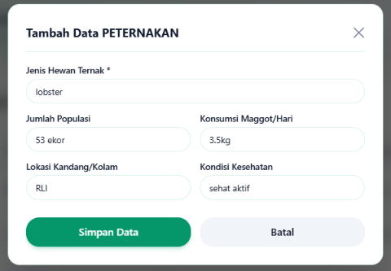
Gambar 5.95. Form Tambah Data Peternakan
Untuk kategori “Air Lindi”, sistem menampilkan daftar produk bio-lindi dan POC yang tersedia, seperti volume total, kemasan, stok, harga jual, dan status proses. Admin dapat menambahkan data melalui “+ Tambah Data Inventaris” dengan mengisi nama produk, volume, kemasan, stok, dan harga jual, lalu memilih “Simpan Data”.
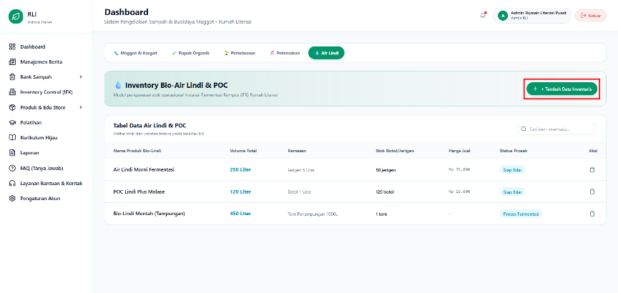
Gambar 5.96. Tampilan Air Lindi

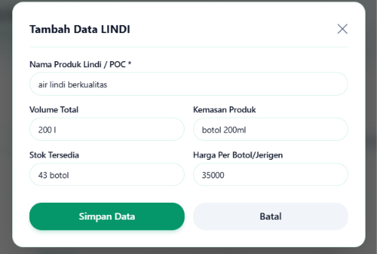
Gambar 5.97. Form Tambah Data Air Lindi

Cara Menggunakan
- Pilih kategori “Maggot & Kasgot” untuk melihat daftar inventaris berupa larva maggot, kasgot, dan telur BSF. Untuk menambahkan data, pilih “+ Tambah Data Inventaris”, lalu isi jenis/material, stok, fase BSF, tanggal panen, dan lokasi biopond, kemudian pilih “Simpan Data”.
- Pilih kategori “Pupuk Organik” untuk melihat daftar pupuk yang tersedia. Untuk menambahkan data, isi nama pupuk, kemasan, stok, harga jual, dan kualitas/grade, lalu pilih “Simpan Data”.
- Pilih kategori “Perkebunan” untuk melihat data tanaman atau komoditas. Untuk menambahkan data, isi nama tanaman, luas lahan, status pertumbuhan, hasil panen, dan pupuk yang digunakan, kemudian pilih “Simpan Data”.
- Pilih kategori “Peternakan” untuk melihat data hewan ternak. Untuk menambahkan data, isi jenis hewan, jumlah populasi, konsumsi maggot per hari, lokasi kandang/kolam, dan kondisi kesehatan, lalu pilih “Simpan Data”.
- Pilih kategori “Air Lindi” untuk melihat daftar produk Air Lindi dan POC. Untuk menambahkan data, isi nama produk, volume total, kemasan, stok, dan harga jual, kemudian pilih “Simpan Data”.
- Pada setiap kategori, gunakan kolom pencarian untuk menemukan data inventaris tertentu.

5.5 Menu Produk & Edu Store

5.5.1 Menu Pengelolaan Produk
Halaman Pengelolaan Produk digunakan untuk mengelola produk RLI & Edu Store yang tersedia. Admin dapat melihat informasi produk seperti nama produk, stok, deskripsi, harga, dan status stok, serta melakukan penambahan, pengeditan, dan penghapusan produk. Halaman ini juga menampilkan ringkasan penjualan produk pada bulan berjalan.
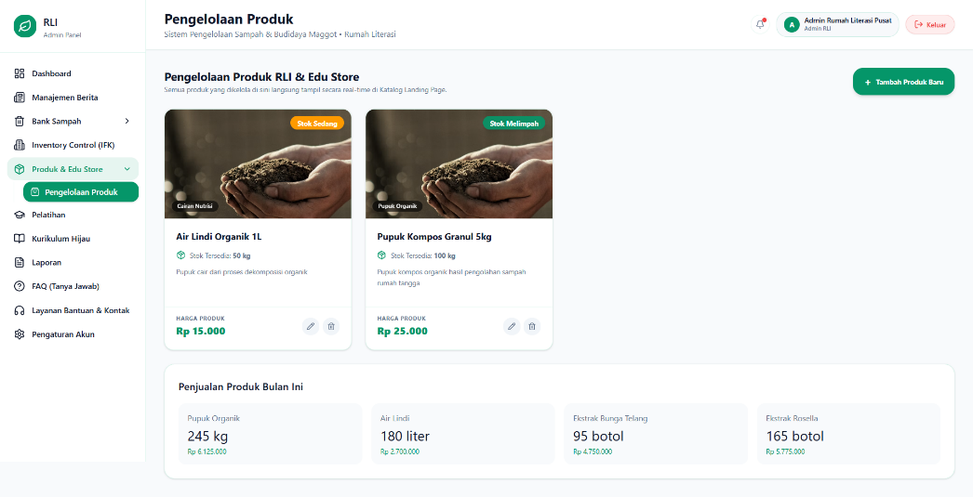
Gambar 5.98. Tampilan Menu Pengelolaan Produk

Admin dapat menambahkan produk baru dengan menekan tombol “Tambah Produk Baru”. Admin memasukkan kategori produk, nama produk, harga, stok, satuan, foto produk, dan deskripsi produk. Setelah semua diisi, sistem akan otomatis menampilkan produk baru ke halaman.
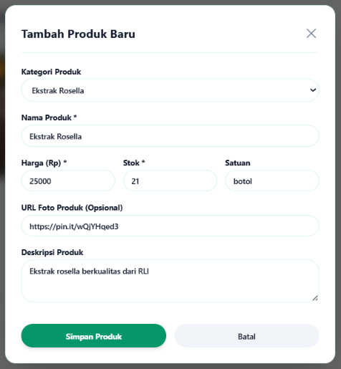 | 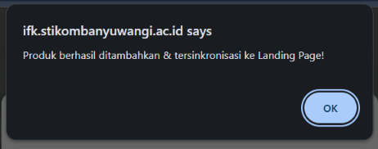
Gambar 5.99. Form Tambah Produk Baru | Gambar 5.100. Pop-Up Produk Berhasil DItambahkan

Produk berhasil ditambahkan ke halaman Pengelolaan Produk.
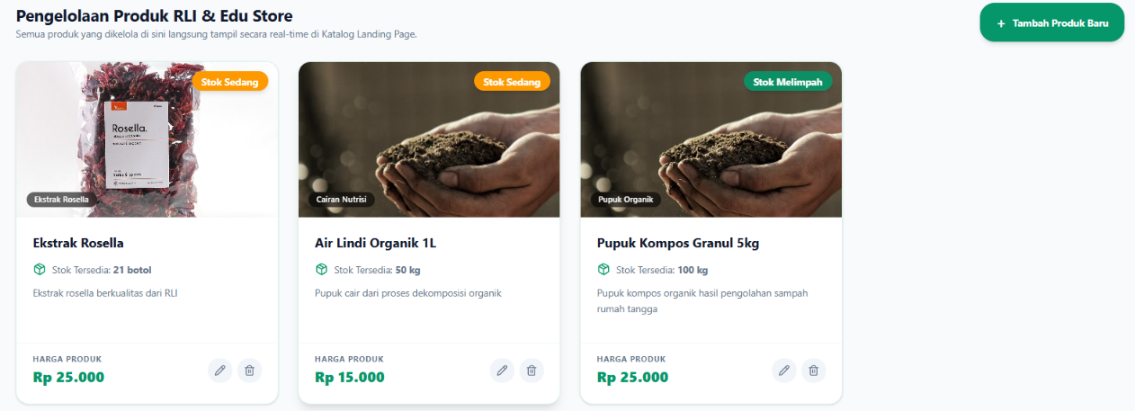
Gambar 5.101. Produk Berhasil DItambahkan

Untuk mengubah data produk, Admin memilih ikon Edit pada produk yang ingin diubah. Selanjutnya, Admin dapat memperbarui kategori, nama produk, harga, stok, satuan, URL foto, dan deskripsi produk, kemudian memilih “Simpan Perubahan” untuk menyimpan data terbaru.
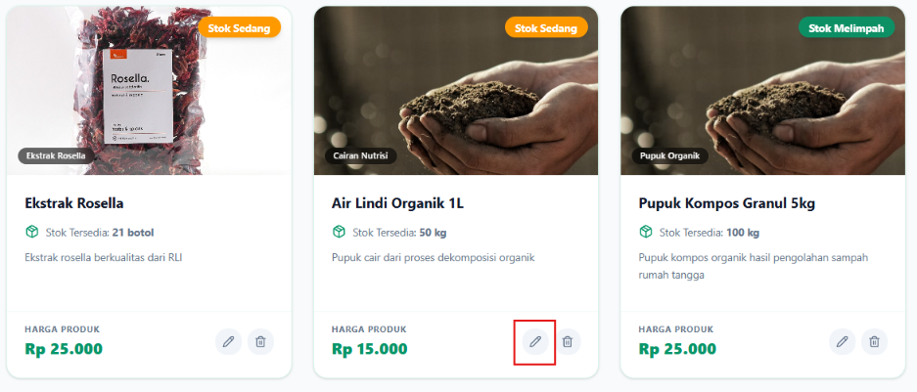
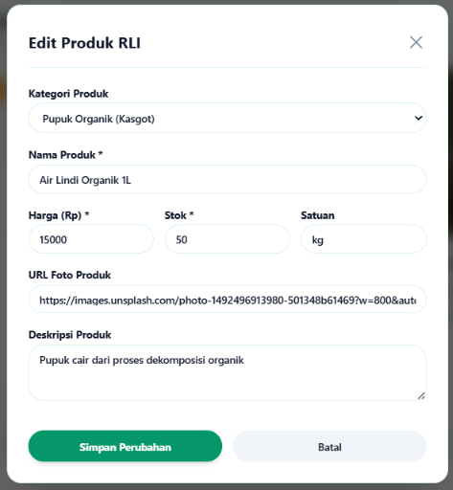
Gambar 5.102 Fitur Edit Produk

Untuk menghapus produk, Admin memilih ikon Hapus pada produk yang ingin dihapus. Sistem akan menampilkan konfirmasi penghapusan. Pilih “OK” untuk menghapus produk. Produk yang dihapus juga akan hilang dari Landing Page.
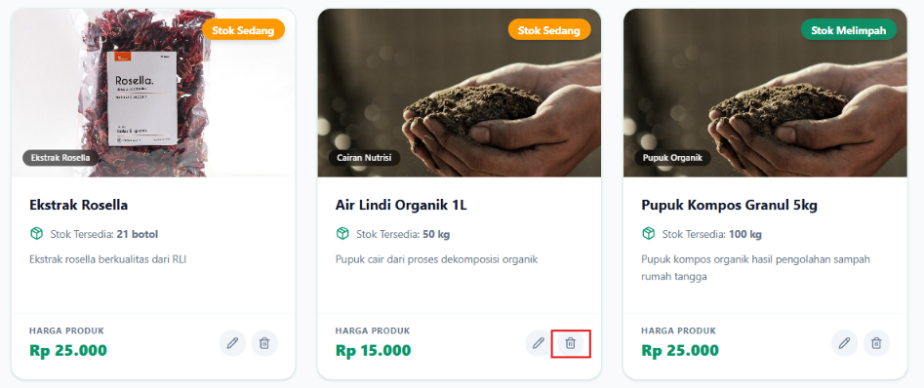
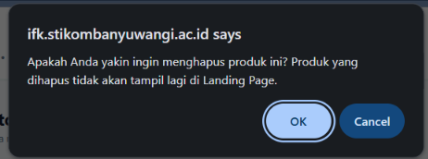
Gambar 5.103. Fitur Hapus Produk

Cara Menggunakan
- Pilih menu “Produk & Edu Store”, kemudian pilih “Pengelolaan Produk”.
- Untuk menambahkan produk baru, pilih “+ Tambah Produk Baru”, isi data produk seperti kategori, nama, harga, stok, satuan, foto, dan deskripsi, lalu simpan.
- Untuk mengubah produk, pilih ikon Edit, lakukan perubahan data, kemudian pilih “Simpan Perubahan”.
- Untuk menghapus produk, pilih ikon Hapus, lalu pilih “OK” pada konfirmasi yang muncul.
- Produk yang ditambahkan atau diubah akan ditampilkan pada katalog, sedangkan produk yang dihapus tidak lagi ditampilkan di Landing Page.

5.6 Menu Pelatihan
Halaman Pelatihan digunakan untuk mengelola berbagai kegiatan pelatihan dan program pembelajaran yang diselenggarakan oleh RLI. Admin dapat memilih beberapa kategori kegiatan, yaitu Jadwal, Training Camp, Wisata Literasi, Kelas Budidaya, dan Pembelajaran Tematik.
Setiap kegiatan menampilkan informasi berupa nama kegiatan, nama pemesan, tanggal, lokasi, jumlah peserta, dan status kegiatan. Admin dapat menambahkan kegiatan baru, melihat detail, mengedit, maupun menghapus data kegiatan. Selain itu, tersedia kolom pencarian untuk menemukan kegiatan tertentu serta pilihan jumlah data yang ditampilkan agar pengelolaan kegiatan lebih mudah.

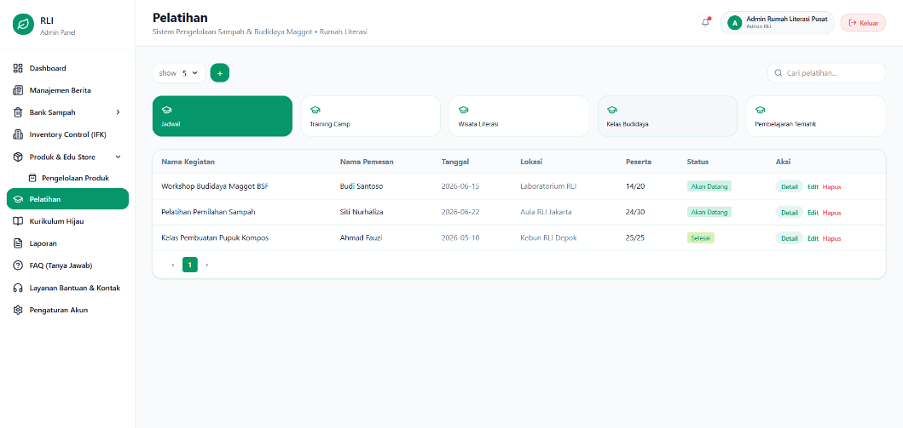
Gambar 5.104. Tampilan Menu Pelatihan

Bagian Training Camp berisi daftar kegiatan pelatihan yang dilakukan selama beberapa hari. Di sini admin bisa melihat nama kegiatan, tanggal, durasi, lokasi, jumlah peserta, dan status kegiatan. Admin juga bisa melihat detail atau menghapus data yang sudah tidak diperlukan.
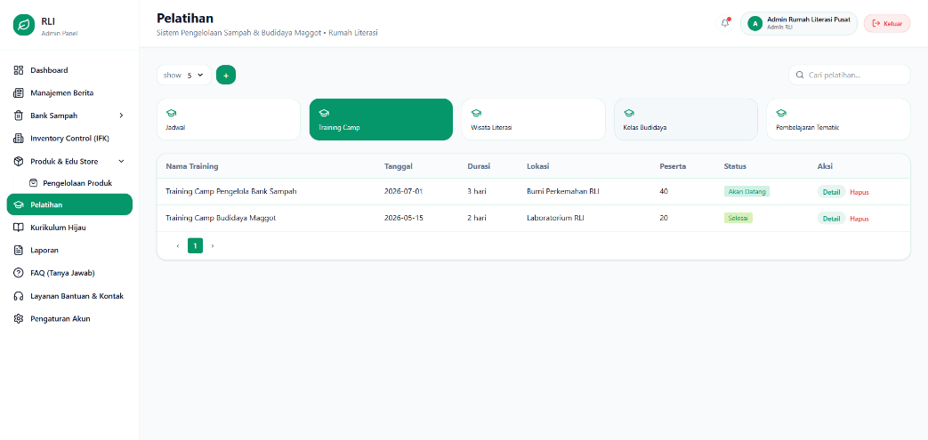
Gambar 5.105. Tampilan Bagian Training Camp

Bagian Wisata Literasi berisi daftar kegiatan kunjungan atau pembelajaran di luar lokasi RLI. Data yang ditampilkan meliputi nama wisata, tanggal, lokasi, jumlah peserta, dan status kegiatan. Admin dapat melihat detail atau menghapus kegiatan serta menggunakan fitur pencarian untuk mencari data tertentu.
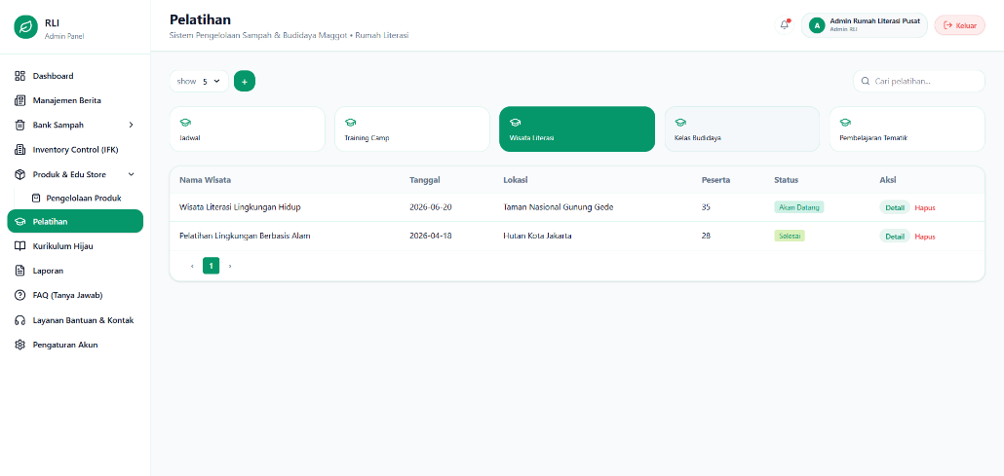
Gambar 5.106. Tampilan Bagian Wisata Literasi
Bagian Kelas Budidaya berisi daftar kelas yang berkaitan dengan kegiatan budidaya, seperti budidaya maggot dan tanaman organik. Data yang ditampilkan meliputi nama kelas, tanggal, lokasi, jumlah peserta, dan level kelas. Admin dapat melihat detail atau menghapus data kelas serta menggunakan fitur pencarian untuk mencari kegiatan tertentu.
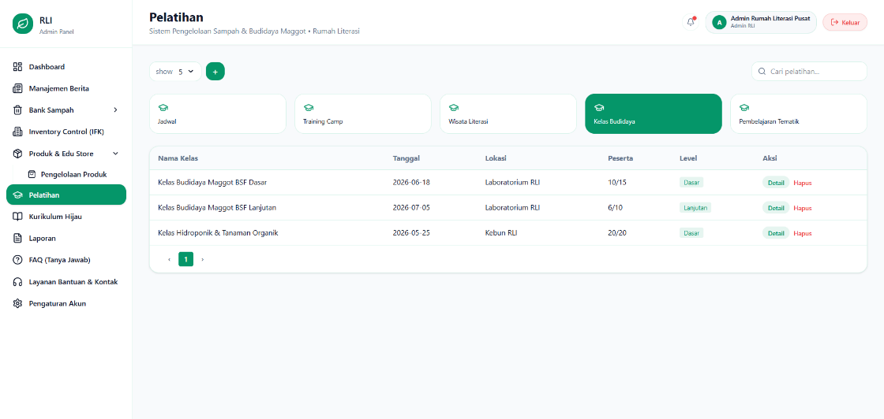
Gambar 5.107. Tampilan Bagian Kelas Budidaya

Bagian Pembelajaran Tematik berisi kegiatan pembelajaran yang dibagi menjadi Kelas Sains dan Kelas Berkebun. Data yang ditampilkan meliputi nama kelas, tanggal, lokasi, jumlah peserta, dan usia peserta. Admin dapat memilih jenis kelas, melihat detail kegiatan, menghapus data, serta menggunakan fitur pencarian untuk mencari kegiatan tertentu.
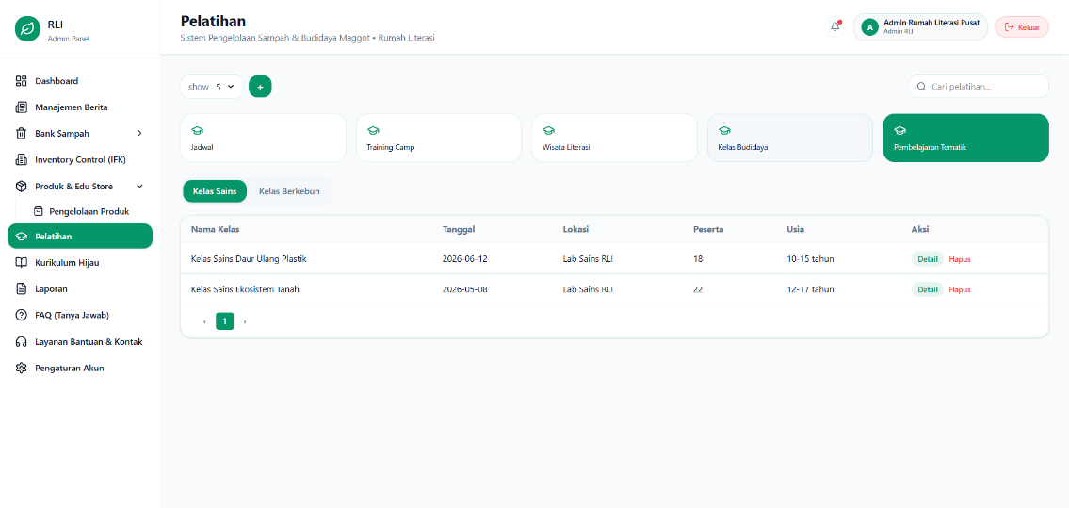
Gambar 5.108. Tampilan Bagian Pembelajaran Tematik

Cara Menggunakan
- Pilih menu Pelatihan, lalu pilih Pembelajaran Tematik.
- Pilih jenis kelas Kelas Sains atau Kelas Berkebun.
- Gunakan kolom pencarian jika ingin mencari kegiatan tertentu.
- Klik Detail untuk melihat informasi lengkap kegiatan.
- Klik Hapus jika ingin menghapus data kegiatan.
- Gunakan tombol + untuk menambahkan kegiatan baru.

5.7 Menu Kurikulum Hijau
Halaman Kurikulum Hijau digunakan untuk mengelola materi edukasi RLI seperti buku panduan, modul praktis, dan video edukasi. Admin dapat melihat jumlah materi yang tersedia, memilih materi berdasarkan kategori, dan mencari materi melalui kolom pencarian. Setiap materi dilengkapi judul, deskripsi, jenis materi, dan informasi pembuat. Admin juga dapat mengedit, menghapus, serta menambahkan materi baru melalui tombol “Tambah Kurikulum Baru”.
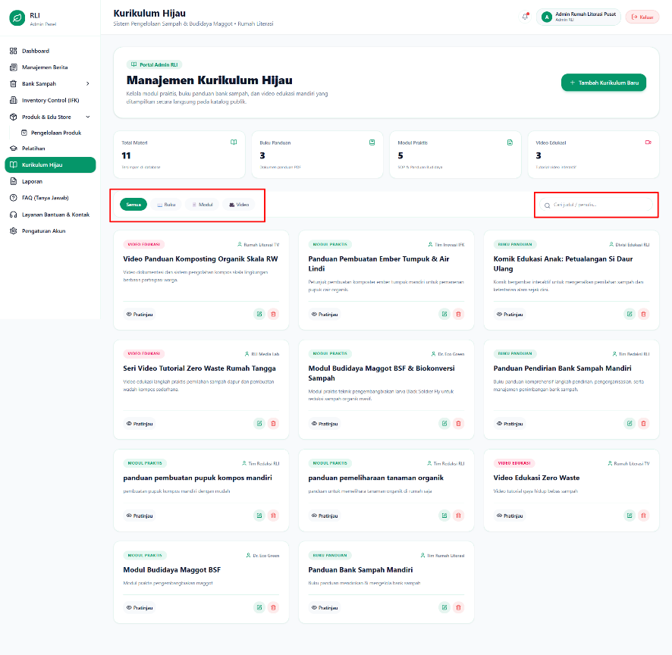
Gambar 5.109. Tampilan Menu Kurikulum Hijau

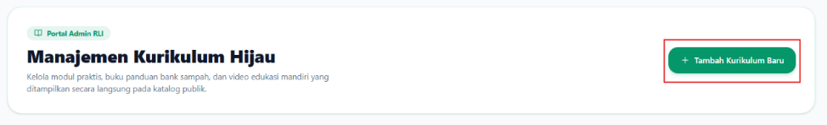
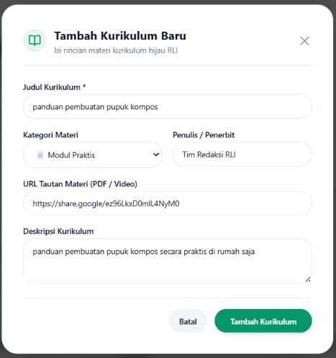
Gambar 5.110. Form Tambah Kurikulum Baru
Fitur “Tambah Kurikulum Baru” digunakan untuk menambahkan materi edukasi ke dalam Kurikulum Hijau. Admin dapat mengisi judul kurikulum, kategori materi, penulis/penerbit, URL materi, dan deskripsi. Setelah disimpan, materi akan masuk ke daftar Kurikulum Hijau dan dapat ditampilkan pada katalog publik.
Fitur “Edit Kurikulum” digunakan untuk mengubah data materi yang sudah tersimpan. Admin dapat mengubah judul, kategori, penulis/penerbit, URL materi, dan deskripsi kurikulum, kemudian klik Simpan Perubahan untuk memperbarui data.
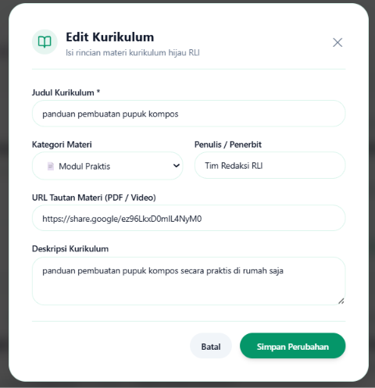 | 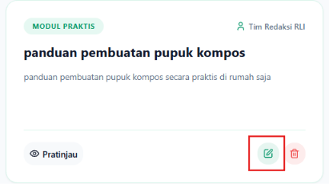
Gambar 5.111. Form Edit Kurikulum | Gambar 5.112. Fitur Edit Kurikulum

Fitur “Hapus Kurikulum” digunakan untuk menghapus materi yang sudah tidak diperlukan. Setelah menekan ikon Hapus/Tempat sampat, akan muncul konfirmasi. Pilih “Ya, Hapus” untuk menghapus data atau “Batal” untuk membatalkan.
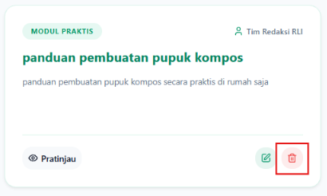 | 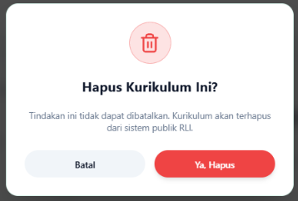
Gambar 5.112. Fitur Hapus Kurikulum | Gambar 5.113. Konfirmasi Hapus

Jika admin menekan kategori Buku, sistem akan menampilkan daftar materi yang termasuk dalam Buku Panduan pada Kurikulum Hijau. Setiap materi menampilkan informasi seperti judul buku, deskripsi, serta penulis atau penerbit sehingga admin dapat mengetahui isi dan sumber materi yang tersedia. Admin juga dapat memilih tombol Pratinjau untuk melihat materi, serta menggunakan tombol Edit untuk mengubah informasi buku atau Hapus untuk menghapus materi yang sudah tidak diperlukan.

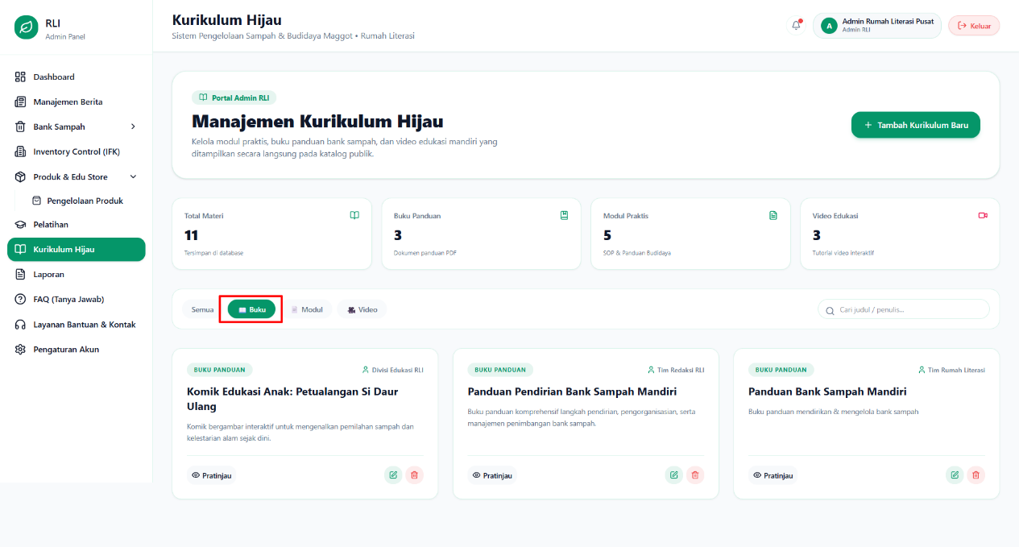
Gambar 5.114. Tampilan Menu Buku

Jika admin menekan kategori “Modul”, sistem akan menampilkan daftar materi yang termasuk Modul Praktis. Setiap modul menampilkan judul, deskripsi, serta penulis atau penerbit. Admin dapat memilih “Pratinjau” untuk melihat materi, tombol “Edit” untuk mengubah data modul, dan tombol “Hapus” untuk menghapus modul dari daftar Kurikulum Hijau.
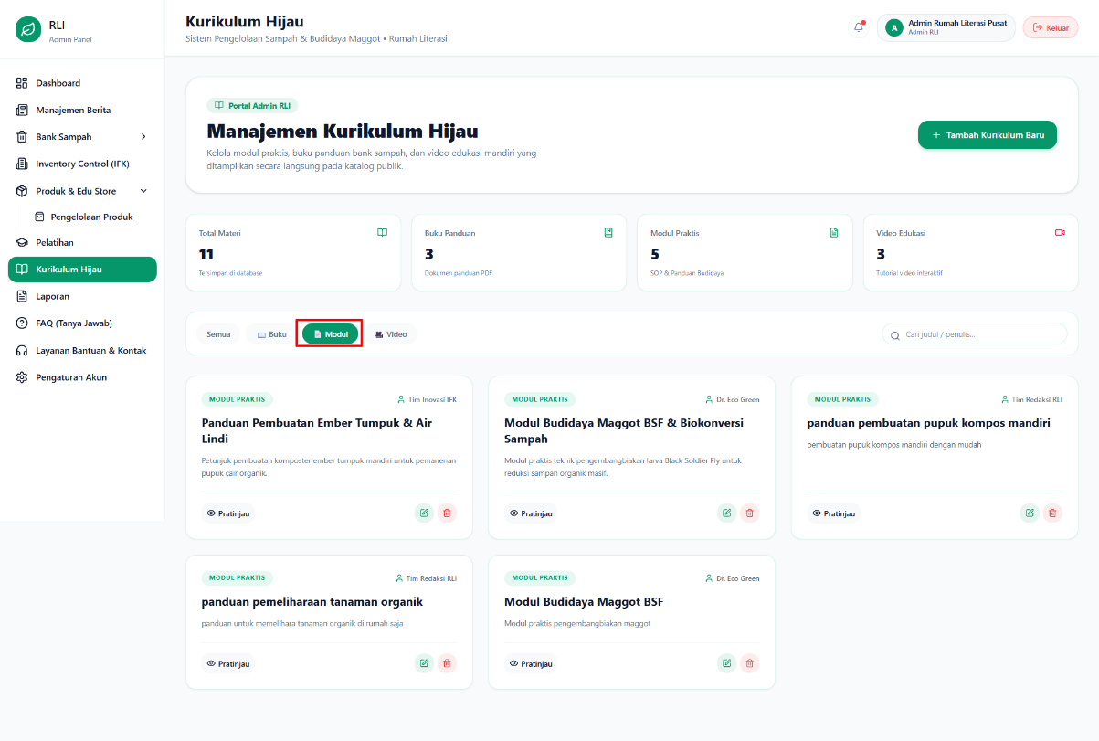
Gambar 5.115. Tampilan Menu Modul

Jika admin menekan kategori ”Video”, sistem akan menampilkan daftar materi yang termasuk Video Edukasi. Setiap video menampilkan judul, deskripsi, serta sumber atau pembuat video. Admin dapat memilih “Pratinjau” untuk melihat video, serta menggunakan tombol “Edit” untuk mengubah informasi dan “Hapus” untuk menghapus video dari daftar Kurikulum Hijau.
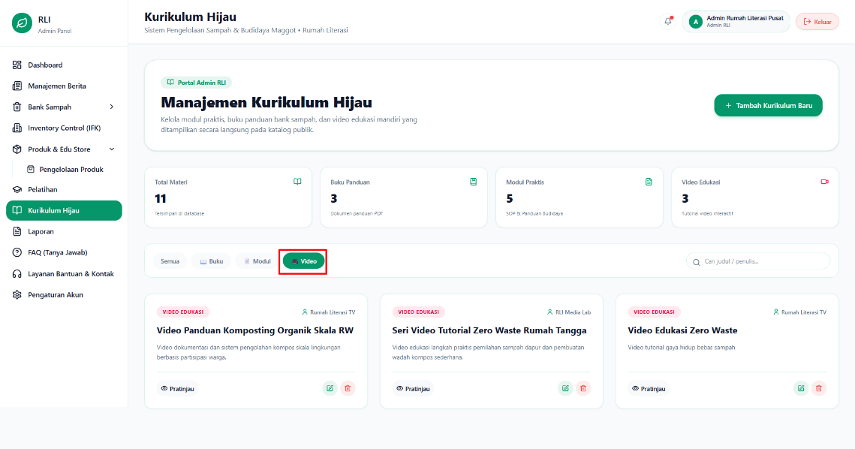
Gambar 5.116. Tampilan Menu Video

Cara Menggunakan
- Klik Video pada pilihan kategori untuk menampilkan daftar video edukasi.
- Pilih Pratinjau untuk melihat video yang tersedia.
- Gunakan Edit jika ingin mengubah judul, deskripsi, atau informasi video.
- Gunakan tombol Hapus untuk menghapus video yang sudah tidak digunakan.

5.8 Menu Laporan
Halaman Laporan digunakan untuk melihat ringkasan kondisi keuangan dan aktivitas pengelolaan sampah dalam bentuk laporan bulanan. Pada halaman ini terdapat informasi total pemasukan, total pengeluaran, keuntungan bersih, dan margin profit. Selain itu, tersedia grafik statistik pengiriman sampah selama 6 bulan terakhir serta diagram kategori sampah untuk melihat jenis sampah yang paling banyak dikelola.
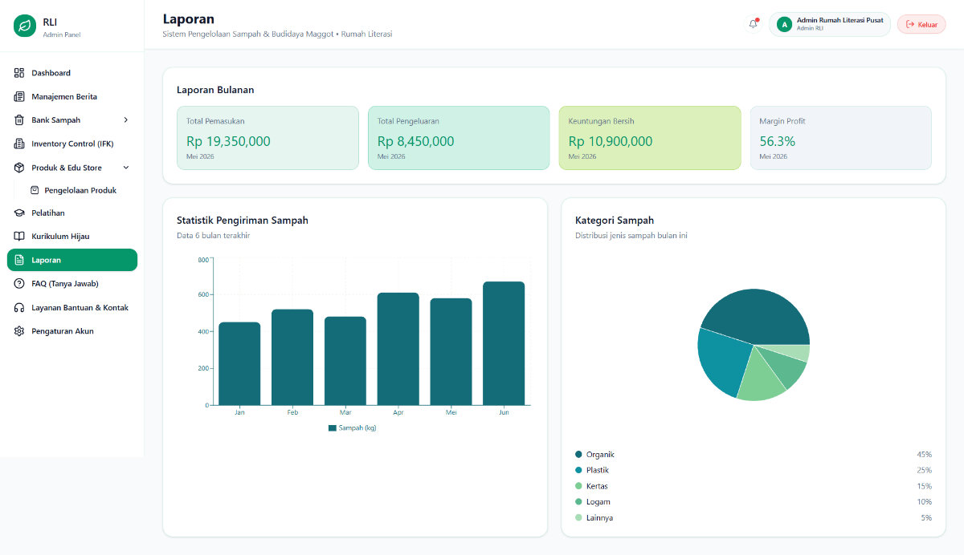
Gambar 5.117. Tampilan Menu Laporan

5.9 Menu FAQ (Tanya Jawab)
Halaman FAQ & Tanya Jawab digunakan untuk menampilkan kumpulan pertanyaan yang sering ditanyakan oleh masyarakat terkait layanan RLI. Pertanyaan dikelompokkan berdasarkan topik, seperti Bank Sampah & Setoran, Jadwal Armada Jemput, Tabungan & Penarikan Saldo, Budidaya Maggot & Eco-Farming, serta Akun & Keamanan. Admin dapat menekan pertanyaan untuk melihat jawaban yang tersedia.
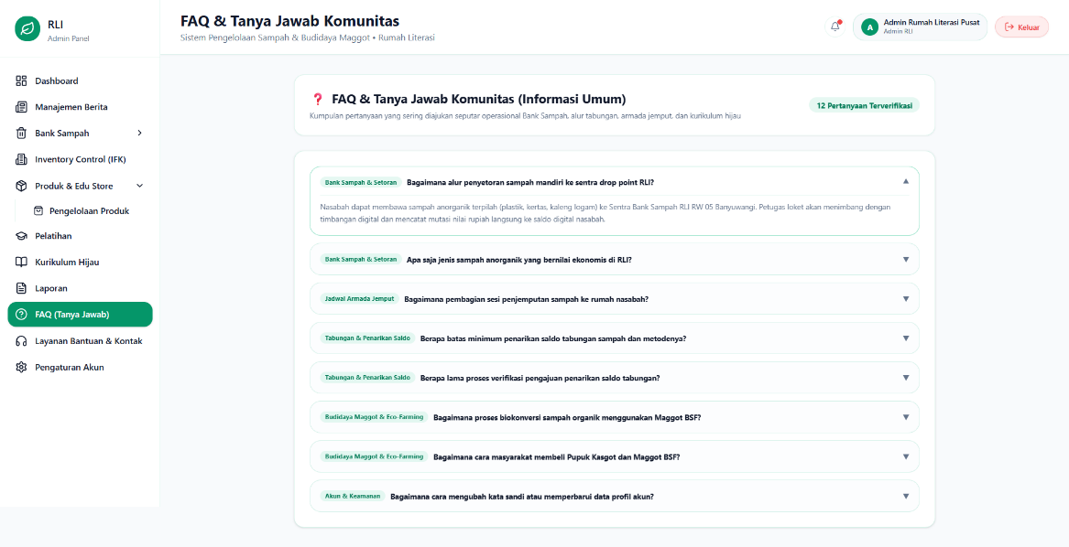
Gambar 5.118. Tampilan Menu FAQ (Tanya Jawab)

5.10 Menu Layanan Bantuan & Kontak
Halaman Pusat Bantuan & Layanan Kontak digunakan untuk membantu admin atau pengguna ketika mengalami kendala dalam menggunakan sistem RLI. Halaman ini menyediakan beberapa pilihan bantuan, seperti WhatsApp Admin Hotline, Email Helpdesk & Pengaduan, serta informasi lokasi Sentra Bank Sampah Induk. Selain itu, tersedia panduan bantuan cepat dan SOP terkait penarikan saldo, verifikasi setoran, penjadwalan armada jemput, serta keamanan akun.
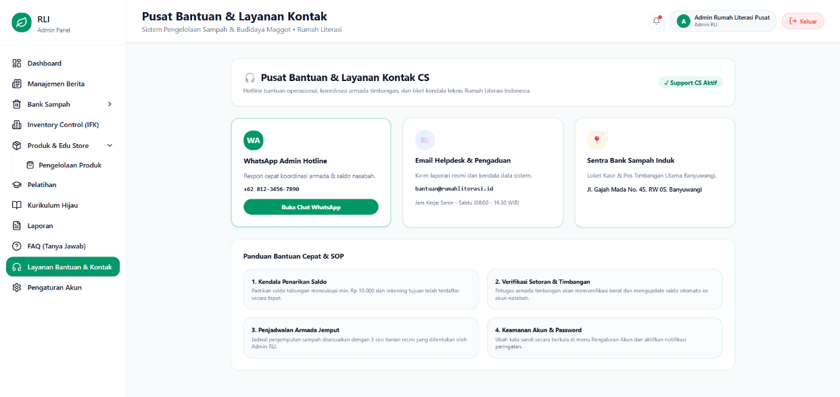
Gambar 5.119. Tampilan Layanan Bantuan & Kontak

5.11 Menu Pengaturan Akun & Password
Halaman Pengaturan Akun & Password digunakan untuk mengelola informasi akun admin dan keamanan akses sistem. Admin dapat mengubah nama, nomor WhatsApp/HP, serta memperbarui password akun. Selain itu, tersedia pengaturan notifikasi email otomatis dan WhatsApp broadcast yang dapat diaktifkan atau dinonaktifkan sesuai kebutuhan.
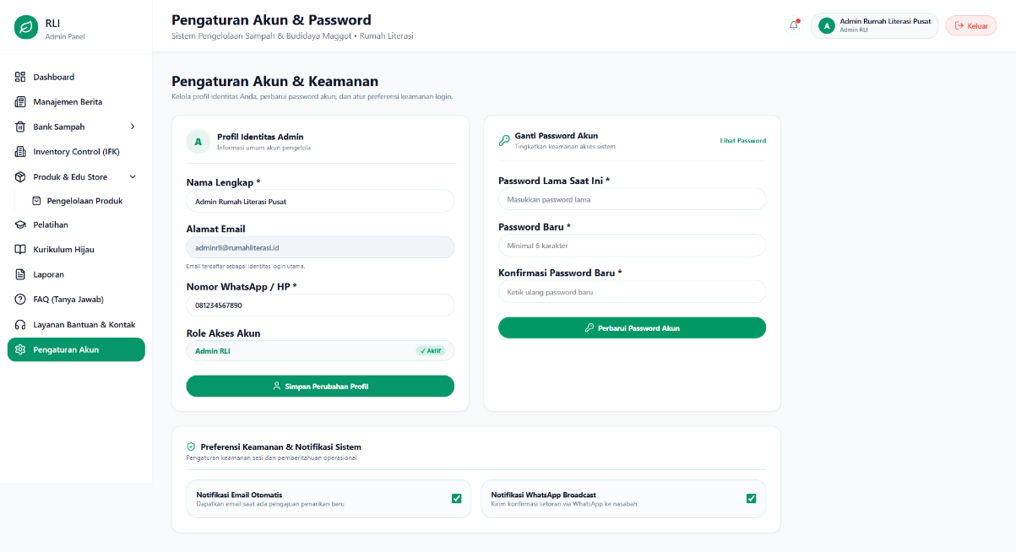
Gambar 5.120. Tampilan Pengaturan Akun & Password

BAB VI

MENU ADMIN IFK (Integrated Farming Ketapang)
Bab ini menjelaskan mengenai menu dan fitur yang digunakan oleh Admin IFK (Instalasi Fermentasi Kompos) dalam menjalankan dan memantau pengelolaan sistem. Menu Admin IFK digunakan untuk membantu proses pengelolaan data nasabah, setoran sampah, inventory, produk, serta kegiatan pelatihan. Selain itu, Admin IFK juga dapat memantau perkembangan data melalui dashboard, mengakses informasi bantuan, serta mengatur akun yang digunakan dalam sistem.

6.1 Menu Dashboard
Halaman Dashboard Admin IFK digunakan sebagai halaman utama untuk melihat ringkasan aktivitas dan kondisi pengelolaan IFK. Dashboard menampilkan beberapa informasi utama seperti jumlah nasabah, sampah yang terkumpul, setoran yang diproses, setoran pending, total saldo nasabah, serta jumlah kelas yang dilakukan. Selain itu, terdapat grafik statistik pengiriman sampah, kategori sampah, dan data nasabah terbaru yang membantu admin melihat perkembangan data secara lebih mudah.
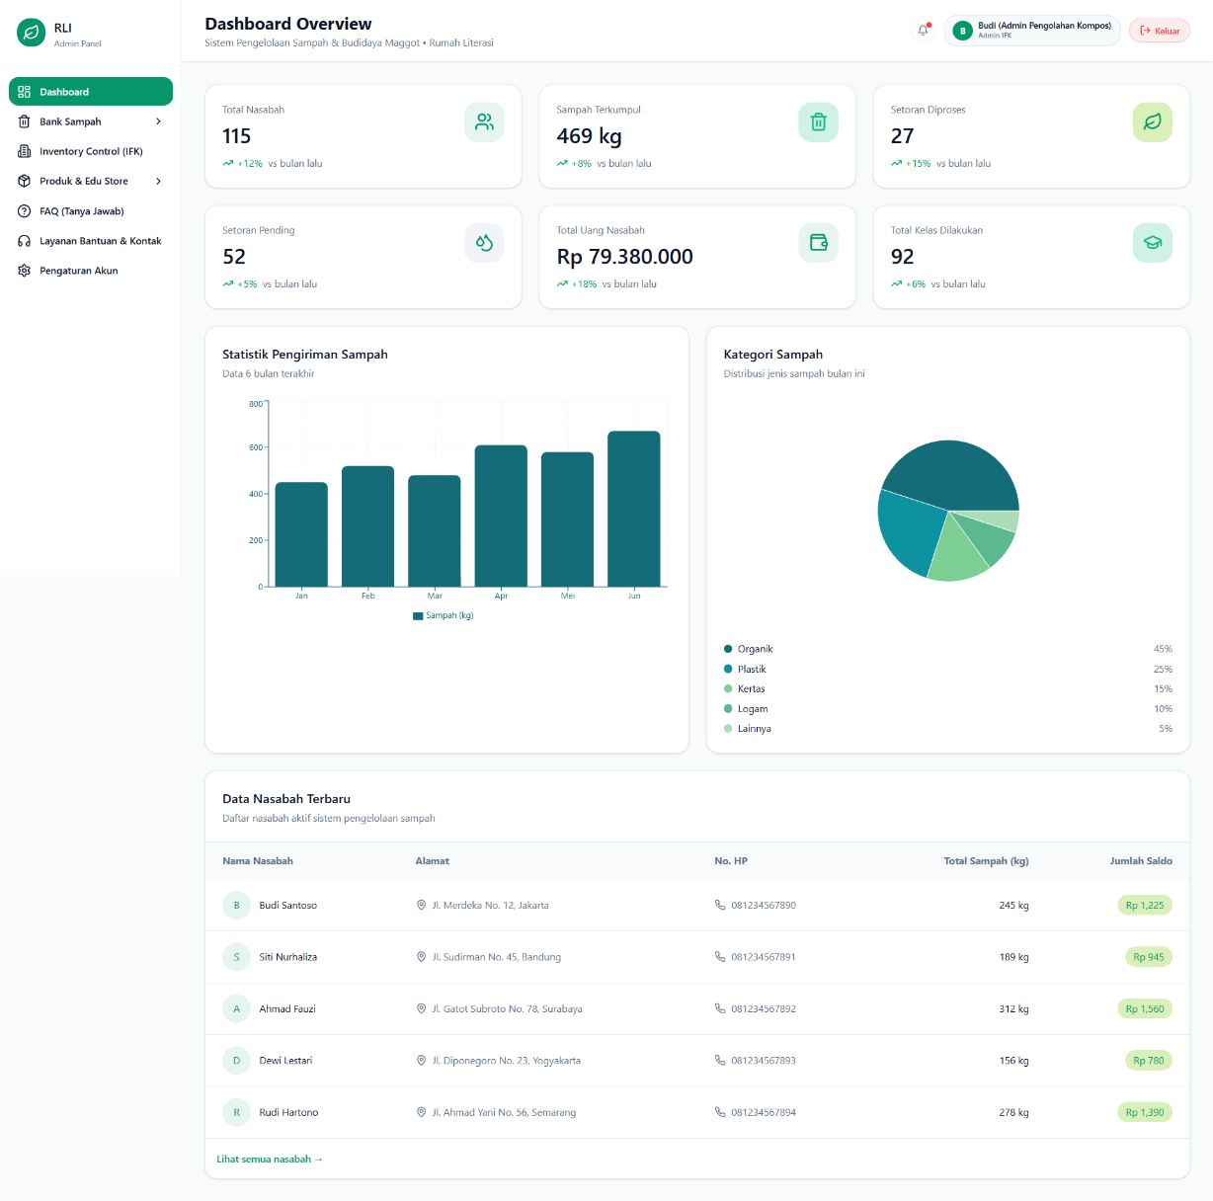
Gambar 6.1. Tampilan Dashboard

6.2 Menu Bank Sampah

6.2.1 Menu Buku Tabungan & Saldo

6.2.2 Menu Tracking Status Pengajuan
Halaman Tracking Status Pengajuan digunakan oleh Admin IFK untuk memantau dan mengelola seluruh pengajuan setoran smapah yang masuk dari nasabah. Pada halaman ini, Admin dapat melihat informasi pengajuan seperti data pemohon, jenis dan berat sampah, metode setoran/penjemputan, dan nilai setoran.
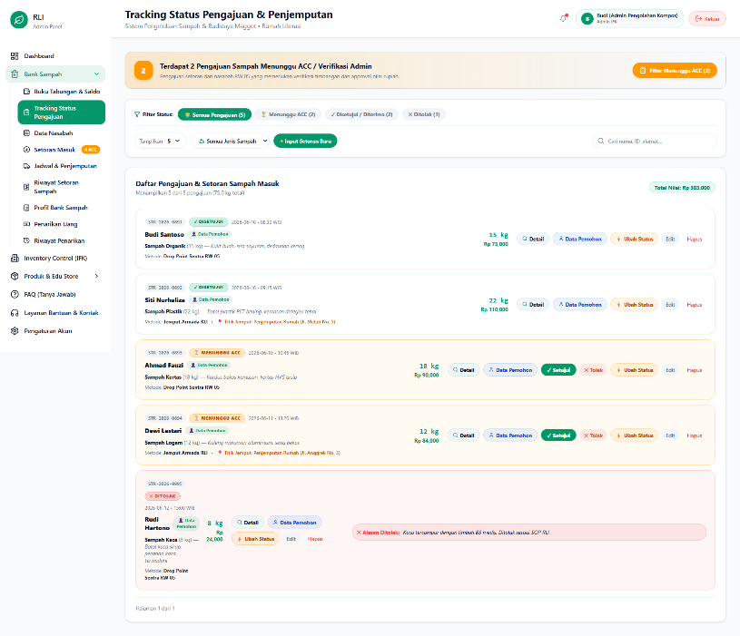
Gambar 6.2. Tampilan Tracking Status Pengajuan

Admin IFK juga dapat menggunakan filter status untuk mempermudah melihat status pengajuan, seperti pengajuan yang menunggu persetujuan, telah disetujui, atau ditolak. Selain itu, tersedia fitur untuk melihat detail pengajuan, data pemohon, mengubah status, menyetujui/menolak pengajuan, serta melihat alasan penolakan jika pengajuan tidak diterima.
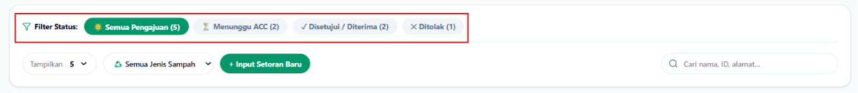
Gambar 6.3. Filter Status

Seaiian filter status pengajuan, pada halaman ini juga tersedia filter jenis sampah. Filter jenis sampah ini mempermudah Admin IFK untuk melihat pengajuan setoran berdasarkan jenis sampah yang disetorkan ke Rumah Literasi Indonesia. Filter jenis sampah berdasarkan jenis sampahnya seperti semua jenis sampah, sampah organic, sampah plastic, sampah kertas, sampah logam, dan sampah kaca. Sistem akan otomatis menampilkan data pengajuan sampah berdasarkan jenis sampah yang dipilih.

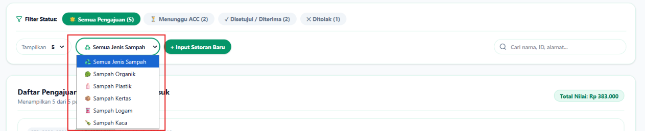
Gambar 6.4. Filter Jenis Sampah

Pada bagian Filter dan Pencarian, Admin dapat memfilter pengajuan berdasarkan status pengajuan dan jenis sampah. Admin juga dapat menentukan jumlah data yang ditampilkan dalam satu halaman, seperti 5, 10, 20, atau 50 data. Tombol Input Setoran Baru digunakan untuk menambahkan data setoran secara manual, sedangkan kolom pencarian dapat digunakan untuk mencari pengajuan berdasarkan nama, ID, atau alamat pemohon.
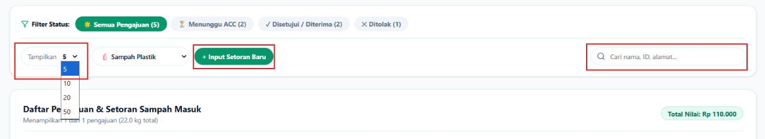
Gambar 6.5. Filter dan Pencarian

Admin IFK dapat menambahkan setoran baru dengan menekan tombol “Input Setoran Baru”. Admin perlu mengisi form setoran dengan mengisi nama nasabah, tanggal setoran, waktu setoran, jenis sampah, berat sampah, metode setor, dan rincian/macam sampah. Setelah seluruh data diisi, klik simpan setoran untuk menyimpan data atau batal untuk membatalkan proses input.
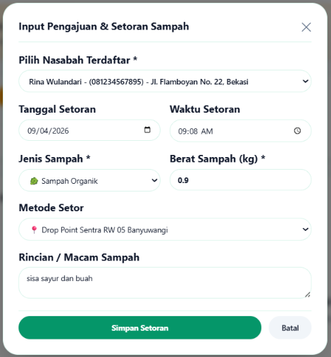
Gambar 6.7. Form Tambah Setorna Baru

Pada bagian “Filter Menunggu ACC” menampilkan jumlah pengajuan setoran sampah yang masih menunggu pporses verifikasi Admin. Sistem akan langsung mengarahkan pada halaman “Menunggu ACC”saat tombol “Filter Menunggu ACC” ditekan.
Gambar 6.6. Filter Menunggu ACC

6.2.3 Menu Data Nasabah
Halaman Data Nasabah digunakan oleh Admin IFK untuk mengelola data nasabah yang terdaftar pada sistem Bank Sampah. Halaman ini menampilkan informasi seperti nama nasabah, alamat, nomor HP, total sampah, saldo yang siap ditarik, dan saldo yang sudah ditarik.
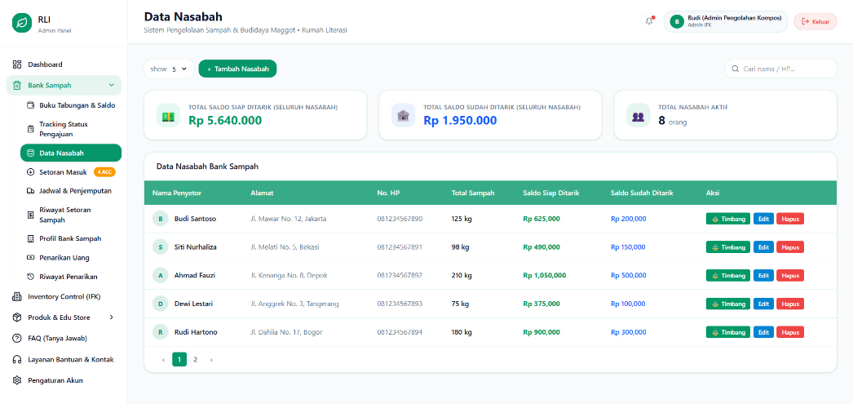
Gambar 6.7. Tampilan Menu Data Nasabah

Admin IFK dapat menggunakan fitur pencarian untuk mencari data nasabah. Selain itu Admin IFK juga dapat mengatur banyaknya data yang ditampilkan, serta melakukan penambahan nasabah baru.
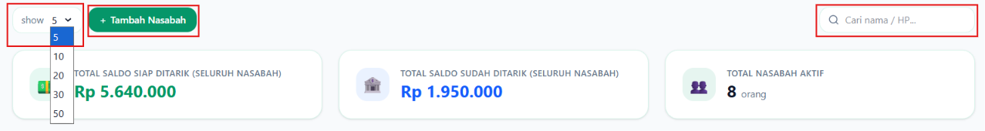
Gambar 6.8. Fitur Pencarian, Tambah, Filter Jumlah

Saat Admin IFK menekan tombol “Tambah Nasabah”, Admin IFK perlu mengisi nama lengkap, alamat, dan nomor HP nasabah. setelah data diisi, klik “Simpan Nasabah” untuk menyimpan data atau “Batal” untuk membatalkan proses penambahan data.
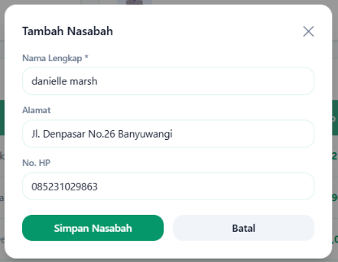
Gambar 6.9. Form Tambah Nasabah

Setiap data nasabah dilengkapi beberapa informasi. Pada kolom aksi, Admin IFK dapat melakukan penimbangan sampah, mengedit, atau menghapus data nasabah.
Gambar 6.10. Tombol Aksi Timbang

Setelah Admin IFK memilih aksi “Timbang”, Admin IFK perlu mengisi tanggal transaksi, jenis sampah, berat hasil timbang, harga per KG, dan macam/catatan sampah. Sistem akan otomatis menghitung total nilai saldo setoran berdasarkan berat dan harga per KG yang nantinya ditambahkan ke saldo nasabah setelah data disimpan.
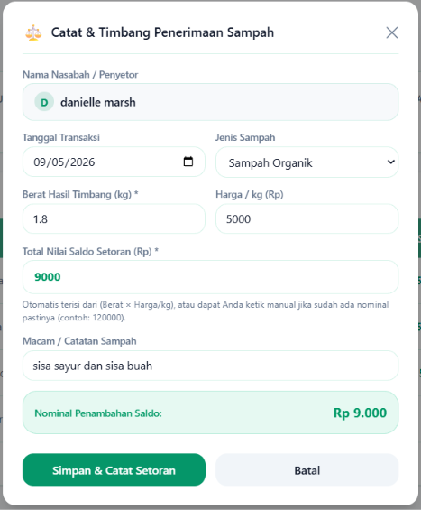
Gambar 6.11. Form Timbang Sampah

Tombol Aksi “Edit” digunakan untuk mengedit data nasabah. Seperti nama nasabah, alamat, dan nomor HP. Setelah data disimpan maka sistem akan otomatis menyimpan data yang telah diedit/diperbarui.
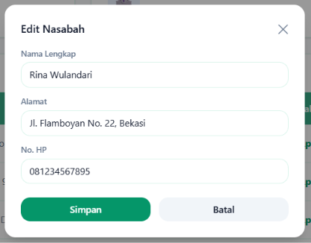
Gambar 6.12. Aksi Edit

Sedangkan tombol aksi “Hapus” digunakan untuk menghapus data nasabah. Saat Admin IFK memilih “Hapus” maka akan muncul pop-up konfirmasi bahwasannya Admin IFK benar-benar ingin menhapus data tersebut.
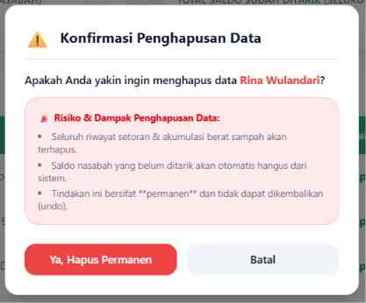
Gambar 6.13. Aksi Hapus

6.2.4 Menu Setoran Masuk
Halaman Setoran Masuk digunakan oleh Admin IFK untuk mengelola data pengajuan dan setoran sampah yang masuk dari nasabah. Pada halaman ini, Admin IFK dapat melihat status pengajuan, data pemohon, jenis dan berat sampah, nilai setoran, serta metode setor/penjemputan.
Admin IFK dapat memfilter dna mencari data setoran sesuai kebutuhan dan melakukan tindakan seperti melihat detail, melihat data pemohon, menyetujui/menolak pengajuan, mengubah status, dan menambahkan setoran baru. Halaman ini memilliki fungsi yang sama dengan halaman Tracking Status Pengajuan, tetapi digunakan sebagai bagian dari proses pengelolaan setoran sampah yang masuk.
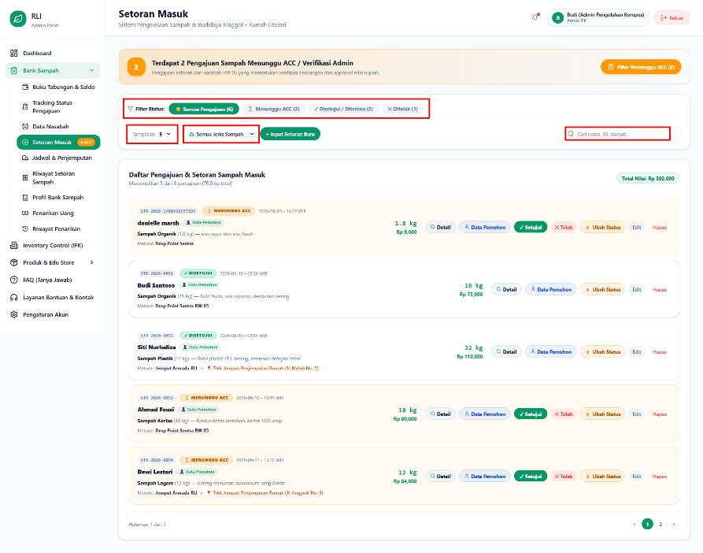
Gambar 6.14. Tampilan Menu Setoran Masuk

Tombol “Filter Menunggu ACC” digunakan untuk menampilkan pengajuan yang memerlukan Tindakan Admin secara langsung. Sama seperti pada halaman Tracking Status Pengajuan, saat tombol tersebut ditekan, maka akan otomatis diarahkan pada halaman data setoran yang menunggu ACC.
Gambar 6.15. Filter Menunggu ACC

Admin IFK dapat memilih tombol “Detail” pada data setoran untuk melihat rincian informasi setoran yang masuk. Informasi yang ditampilkan mencakup waktu setoran, jenis dan macam sampah, metode setoran, berat dan nilai setoran, serta data nasabah atau penyetor. Fitur ini digunakan untuk membantu Admin memeriksa kelengkapan data sebelum melakukan proses pengelolaan setoran.
Gambar 6.16. Tampilan Tombol Aksi “Detail”

Admin IFK dapat memilih tombol “Data Pemohon” pada data setoran untuk melihat informasi nasabah yang melakukan setoran. Informasi yang ditampilkan meliputi nama nasabah, nomor WhatsApp/telepon, alamat, saldo tabungan, serta total sampah yang telah disetorkan. Fitur ini membantu Admin memastikan data nasabah yang terkait dengan setoran sudah sesuai.

Gambar 6.17. Tombol Aksi Lihat Profil Pemohon | Gambar 6.18. Tampilan Profil Pemohon

Untuk mengubah status setoran, Admin IFK dapat memilih tombol “Ubah Status” pada data setoran. Selanjutnya, sistem akan menampilkan informasi nasabah, pilihan status baru, serta kolom catatan atau keterangan. Status setoran dapat disesuaikan berdasarkan proses yang sedang berlangsung, seperti Menunggu Verifikasi, Dijadwalkan Penjemputan, Sedang Diproses Petugas, Disetujui/Selesai, atau Ditolak.
Gambar 6.19. Tampilan Ubah Status | Gambar 6.20. Tampilan Pilih Status Baru

Setelah setoran diperiksa dan dinyatakan sesuai, Admin IFK dapat memilih tombol aksi “Setujui” untuk menerima pengajuan setoran. Sistem akan menampilkan pop-up konfirmasi untuk memastikan persetujuan. Setelah dikonfirmasi, status setoran akan diperbarui dan data secara otomatis masuk ke halaman Setoran Disetujui/Diterima.

Gambar 6.21. Tampilan Tombol Aksi “Setujui”

Jika setoran tidak memenuhi ketentuan, Admin IFK dapat memilih tombol aksi “Tolak” untuk menolak pengajuan setoran. Sistem kemudian akan menampilkan beberapa pilihan alasan penolakan. Apabila alasan yang tersedia tidak sesuai dengan kondisi setoran, Admin IFK dapat memilih opsi “Lainnya” untuk memasukkan alasan penolakan secara manual.
Gambar 6.22. Tampilan Setelah Memilih Tombol Aksi “Tolak”

Setelah alasan penolakan diisi, sistem akan menampilkan pop-up konfirmasi untuk memastikan bahwa pengajuan setoran akan ditolak oleh Admin IFK. Setelah dikonfirmasi, status setoran akan diperbarui dan data secara otomatis dipindahkan ke halaman Setoran Ditolak.
Gambar 6.23. Tampilan Pop-up Konfirmasi Setoran Ditolak

Jika terdapat perubahan pada data setoran, Admin IFK dapat memilih tombol aksi “Edit” untuk memperbarui informasi setoran. Data yang dapat diubah meliputi nama nasabah, tanggal, waktu, jenis sampah, berat sampah, dan macam sampah.
Gambar 6.24. Tampilan Form Edit Setoran

Admin IFK dapat menghapus data setoran dengan memilih tombol aksi “Hapus”. Setelah tombol dipilih, sistem akan menampilkan pop-up konfirmasi untuk memastikan data setoran benar-benar akan dihapus. Jika dikonfirmasi, data setoran akan dihapus dari daftar setoran.
Gambar 6.25. Tampilan Setoran DIhapus
Saat Admin IFK memilih filter status “Disetujui/Diterima”, sistem akan menampilkan daftar setoran yang telah disetujui. Pada setiap data setoran tersedia tombol aksi “Detail”, “Data Nasabah”, “Ubah Status”, “Edit”, dan “Hapus” yang dapat digunakan untuk melihat, mengelola, memperbarui, maupun menghapus data setoran sesuai kebutuhan.
Gambar 6.26. Tampilan Setoran DIsetujui/DIterima

Saat Admin IFK memilih filter status “Ditolak”, sistem akan menampilkan daftar setoran yang telah ditolak beserta alasan penolakannya. Pada setiap data setoran tersedia tombol aksi yang dapat digunakan untuk mengelola data, dengan fungsi yang sama seperti pada halaman “Menunggu ACC” dan “Disetujui/Diterima”.
Gambar 6.27. Tampilan Setoran DItolak

6.2.5 Menu Jadwal & Penjemputan
Halaman Jadwal & Penjemputan digunakan oleh Admin IFK untuk mengelola proses penjadwalan dan pemantauan penjemputan sampah dari nasabah. Halaman ini menampilkan informasi jadwal penjemputan, data nasabah, alamat, waktu, armada, perkiraan jumlah sampah, serta status penjemputan.
Secara umum, fitur dan fungsi pada halaman ini sama dengan halaman Jadwal & Penjemputan pada Admin RLI. Admin IFK dapat melakukan tindakan seperti menambahkan jadwal, melihat detail, mengubah status, menyelesaikan atau membatalkan penjemputan, mengedit, dan menghapus data jadwal. Perbedaan hanya terletak pada admin yang mengelola data tersebut.
Gambar 6.28. Tampilan Halaman Jadwal & Penjemputan

Pada bagian “Status Penjemputan”, Admin IFK dapat menggunakan pilihan status untuk menampilkan jadwal sesuai kondisi penjemputan, mulai dari Semua, Terjadwal, Sedang Berjalan, Selesai, hingga Dibatalkan. Tersedia pula fitur pencarian untuk memudahkan Admin menemukan jadwal tertentu berdasarkan nama nasabah, driver, kode, atau alamat penjemputan.
Gambar 6.29. Kolom Pencarian dan Filter Status Penjemputan

Pada tombol “Buat Jadwal Penjemputan Baru”, Admin IFK dapat menambahkan jadwal penjemputan sampah dengan melengkapi informasi nasabah, tanggal dan sesi waktu, armada, petugas driver, alamat penjemputan, jenis sampah, estimasi berat, serta catatan khusus. Setelah seluruh data diisi, pilih “Simpan Jadwal” untuk menyimpan jadwal penjemputan yang telah dibuat.
Gambar 6.30. Form Tamnbah Jadwal Penjemputan

Gambar 6.31. Tampilan Detail

Pada setiap data jadwal penjemputan tersedia beberapa tombol aksi. Tombol “Detail” digunakan untuk melihat informasi lengkap jadwal, sedangkan “Update Status” digunakan untuk memperbarui status penjemputan. Admin RLI juga dapat memilih “Tandai Selesai”, “Batal”, “Edit”, atau “Hapus” sesuai kebutuhan.
Saat tombol “Detail” ditekan, sistem akan menampilkan informasi lengkap mengenai jadwal penjemputan, seperti nama dan nomor WhatsApp nasabah, tanggal dan sesi penjemputan, status penjemputan, alamat, armada dan driver, estimasi dan nilai sampah, serta catatan khusus. Tersedia juga tombol “Hubungi Nasabah via WA” untuk menghubungi nasabah melalui WhatsApp.

Pada tombol “Update Status”, Admin IFK dapat memperbarui status jadwal penjemputan berdasarkan kondisi terbaru di lapangan. Status yang dapat dipilih meliputi Terjadwal (Standby), Armada Menuju Lokasi Penjemputan, Sedang Menimbang & Mengangkut Sampah, Penjemputan Selesai, dan Dibatalkan.
Gambar 6.31. Form Update Status

Pada tombol “Tandai Selesai”, Admin IFK dapat menyelesaikan proses penjemputan sekaligus mencatat hasil penimbangan sampah yang diperoleh di lokasi. Admin perlu memasukkan berat timbangan aktual, kemudian memilih “Selesaikan & Tambah Tabungan”. Setelah proses berhasil, status penjemputan berubah menjadi “Selesai”, data setoran tercatat pada Setoran Masuk, dan saldo nasabah bertambah sesuai hasil penimbangan.
Gambar 6.32. Form Selesaikan Penjemputan | Gambar 6.33. Pop-up Konfirmasi Selesaikan Penjenputan

Gambar 6.34. Tampilan Pembatalan

Pada tombol “Batal”, Admin IFK dapat membatalkan jadwal penjemputan yang telah dibuat. Sistem akan menyediakan beberapa pilihan alasan pembatalan, seperti permintaan reschedule dari nasabah, cuaca, kendala armada, atau nasabah tidak berada di lokasi. Jika alasan yang tersedia tidak sesuai, Admin dapat memilih “Lainnya” untuk memasukkan alasan secara manual, kemudian memilih “Konfirmasi Batalkan Jadwal” untuk menyelesaikan proses pembatalan.
Pada tombol “Edit”, Admin IFK dapat memperbarui data jadwal penjemputan, seperti tanggal dan sesi waktu, armada, petugas driver, alamat titik penjemputan, serta catatan khusus. Setelah data diperbarui, pilih tombol “Simpan Perubahan” untuk menyimpan perubahan dan memperbarui informasi jadwal.
Gambar 6.35. Form Edit Jadwal Penjemputan

Pada tombol “Hapus”, Admin IFK dapat menghapus jadwal penjemputan yang sudah dibuat. Setelah tombol dipilih, sistem akan menampilkan pop-up konfirmasi untuk memastikan jadwal benar-benar akan dihapus. Admin dapat memilih “OK” untuk melanjutkan proses penghapusan atau “Cancel” untuk membatalkannya.
Gambar 6.36. Hapus Data Penjemputan

Pada tampilan status “Terjadwal”, sistem akan menampilkan daftar jadwal penjemputan yang telah dibuat dan siap dilaksanakan. Apabila belum terdapat jadwal pada status tersebut, sistem akan menampilkan keterangan “Belum ada jadwal penjemputan yang sesuai”. Admin IFK dapat menyesuaikan filter yang digunakan atau membuat jadwal penjemputan baru sesuai kebutuhan.
Gambar 6.37. Filter Terjadwal

Pada filter “Sedang Berjalan”, sistem akan menampilkan jadwal penjemputan yang sedang dalam proses, seperti armada yang sedang menuju lokasi penjemputan. Admin IFK dapat memantau informasi terkait nasabah, alamat penjemputan, armada dan driver, serta estimasi jumlah sampah yang akan diambil.
Gambar 6.38. Filter Sedang Berjalan

Pada filter “Selesai”, sistem akan menampilkan daftar penjemputan sampah yang telah selesai dilaksanakan. Informasi yang tersedia meliputi nama nasabah, alamat penjemputan, armada dan driver, estimasi berat sampah, serta berat aktual berdasarkan hasil penimbangan.
Gambar 6.39. Filter Selesai
Pada filter “Dibatalkan”, sistem akan menampilkan daftar jadwal penjemputan yang telah dibatalkan beserta alasan pembatalannya. Admin IFK masih dapat mengakses tombol “Detail” untuk melihat informasi jadwal, serta melakukan “Edit” atau “Hapus” pada data penjemputan yang dibatalkan.
Gambar 6.40. Filter Dibatalkan

6.2.6 Menu Riwayat Setoran Sampah
Halaman Riwayat Setoran Sampah digunakan oleh Admin IFK untuk melihat dan memantau seluruh riwayat setoran sampah yang telah tercatat dalam sistem. Halaman ini menampilkan informasi tanggal dan waktu setoran, nama penyetor, jenis sampah, berat, nilai setoran, serta status setoran.
Admin dapat menggunakan fitur pencarian untuk menemukan riwayat setoran berdasarkan nama atau jenis sampah. Selain itu, tombol “Detail” dapat digunakan untuk melihat informasi lebih lengkap dari setiap transaksi setoran.
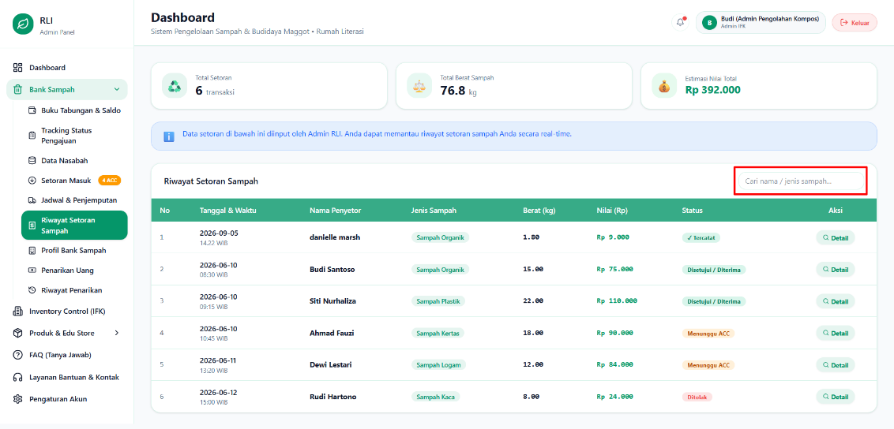
Gambar 6.41. Tampilan Menu Riwayat Setoran Sampah

Gambar 6.42. Aksi Detail

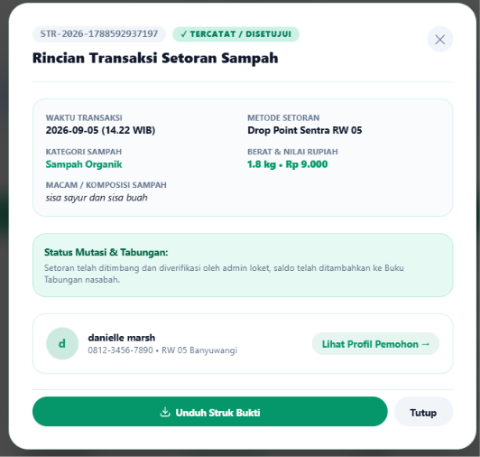
Gambar 6.43. Detail Riwayat Setoran

6.2.7 Menu Profil Bank Sampah
Halaman Profil Bank Sampah digunakan oleh Admin IFK untuk mengelola informasi profil dan data rekening penarikan Bank Sampah. Informasi yang dapat diisi meliputi nama Bank Sampah/komunitas, alamat lokasi, nama ketua/PIC, nomor WhatsApp/kontak, nama bank atau e-wallet, serta nomor rekening/akun.
Setelah data dilengkapi atau diperbarui, Admin dapat memilih tombol “Simpan Profil ke Database” untuk menyimpan perubahan. Fitur dan fungsi halaman ini sama dengan halaman Profil Bank Sampah pada Admin RLI, sehingga pengelolaan data dilakukan dengan mekanisme yang sama.
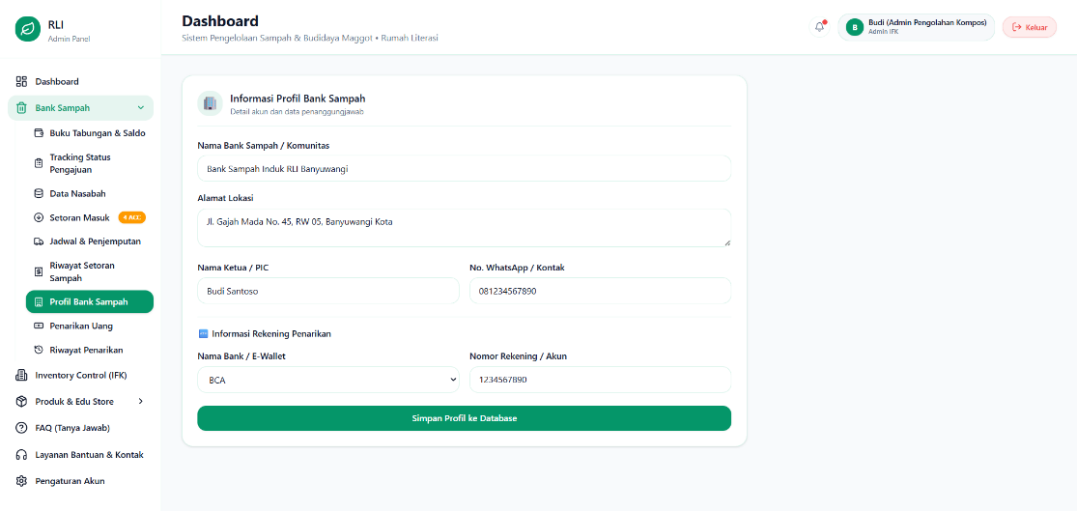
Gambar 6.44. Tampilan Menu Profil Bank Sampah

6.2.8 Menu Penarikan Uang
Halaman Penarikan Uang digunakan oleh Admin IFK untuk mengelola pengajuan pencairan saldo tabungan nasabah. Halaman ini menampilkan informasi nama nasabah, saldo aktif, nominal yang akan ditarik, sisa saldo, metode dan rekening pencairan, serta status pengajuan.
Admin dapat memantau pengajuan berdasarkan status Menunggu Persetujuan, Disetujui/Dicairkan, atau Ditolak. Untuk pengajuan yang masih menunggu persetujuan, Admin dapat melakukan “Setujui” atau “Tolak”, serta menggunakan tombol “Detail” untuk melihat informasi pengajuan secara lebih lengkap.
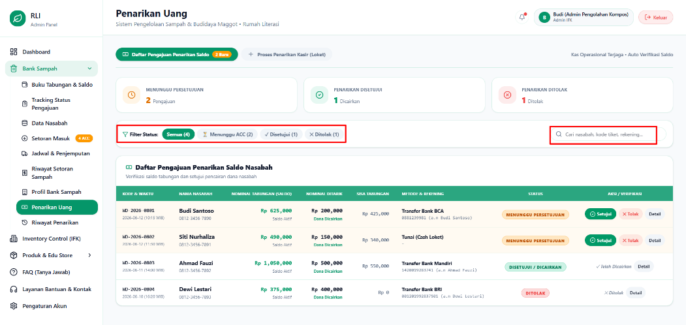
Gambar 6.45. Tampilan Menu Penarikan Uang

Jika pengajuan penarikan saldo telah diperiksa dan dinyatakan sesuai, Admin IFK dapat memilih tombol “Setujui”. Sistem akan memproses persetujuan dan memperbarui status pengajuan menjadi “Disetujui/Dicairkan”. Setelah proses berhasil, nominal yang dicairkan akan otomatis mengurangi saldo tabungan nasabah sesuai jumlah penarikan.
Gambar 6.46. Tampilan Tombol Setujui

Jika Admin IFK memilih tombol “Tolak”, sistem akan menampilkan formulir penolakan yang menyediakan beberapa pilihan alasan. Admin dapat memilih alasan yang sesuai dengan kondisi pengajuan atau memilih “Lainnya” untuk memasukkan alasan secara manual. Setelah alasan ditentukan, pilih “Konfirmasi Tolak Penarikan” untuk menyelesaikan proses penolakan pengajuan.
Gambar 6.47. Tampilan Tombol Tolak

Saat Admin IFK memilih tombol “Detail”, sistem akan menampilkan rincian pengajuan penarikan saldo secara lengkap, meliputi nama dan nomor WhatsApp nasabah, saldo aktif, nominal penarikan, sisa saldo, status pengajuan, metode penarikan, nomor rekening, serta alamat nasabah. Pada bagian bawah tersedia beberapa opsi tindakan, seperti menyetujui penarikan, mengunduh struk, atau menutup tampilan detail pengajuan.

Gambar 6.48. Tampilan Detail

Pada bagian “Proses Penarikan Kasir (Loket)”, Admin IFK dapat melakukan pencairan saldo nasabah secara langsung melalui loket. Proses dilakukan dengan memilih nasabah, memverifikasi identitas, menentukan metode pencairan dan nominal penarikan, kemudian memilih “Proses & Cairkan Dana Nasabah” untuk menyelesaikan transaksi.
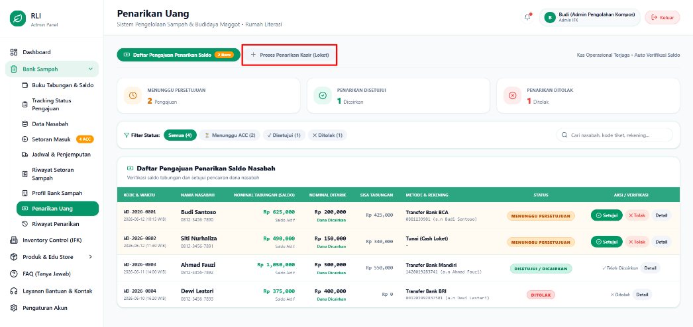
Gambar 6.49. Tampilan Penarikan Kasir (Loket)

6.2.9 Menu Riwayat Penarikan
Halaman Riwayat Penarikan digunakan oleh Admin IFK untuk melihat daftar transaksi penarikan saldo yang telah dilakukan oleh nasabah. Informasi yang ditampilkan meliputi nama nasabah, tujuan atau metode penarikan, tanggal dan waktu transaksi, nominal penarikan, serta status transaksi.
Admin dapat mengatur jumlah data yang ditampilkan dalam satu halaman dan menggunakan fitur pencarian untuk menemukan riwayat penarikan tertentu. Halaman ini memiliki fungsi yang sama dengan halaman Riwayat Penarikan pada Admin RLI, sehingga proses pengelolaan dan pemantauan riwayat dilakukan dengan cara yang sama.
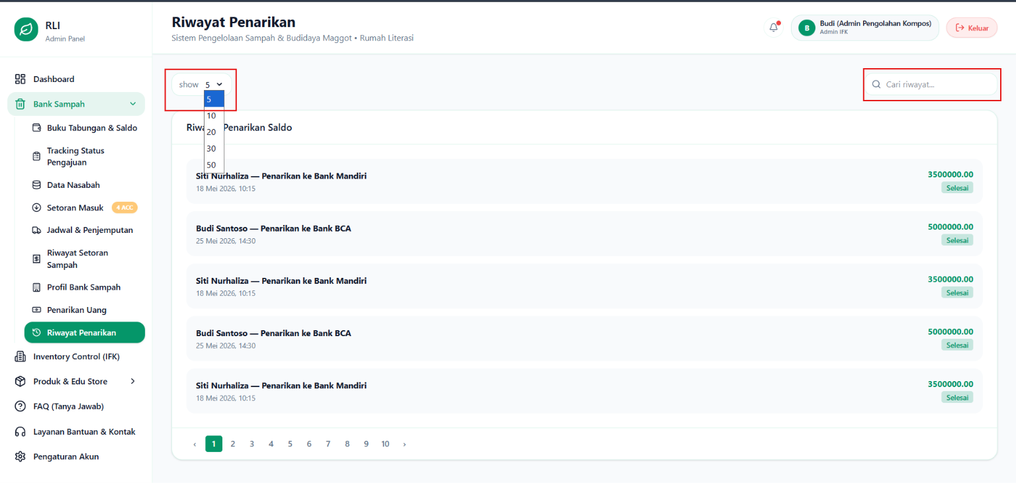
Gambar 6.50. Tampilan Menu Riwayat Penarikan

6.3 Menu Inventory Control (IFK)
Halaman Inventory Control (IFK) digunakan oleh Admin IFK untuk mengelola dan memantau persediaan material yang terdapat pada fasilitas Instalasi Fermentasi Kompos (IFK). Admin dapat memilih kategori inventaris seperti Maggot & Kasgot, Pupuk Organik, Perkebunan, Peternakan, dan Air Lindi.
Pada kategori yang dipilih, sistem menampilkan informasi jenis material, jumlah stok, fase, tanggal panen, lokasi penyimpanan, serta status inventaris. Admin juga dapat melakukan pencarian data dan menambahkan inventaris baru melalui tombol “Tambah Data Inventaris”.
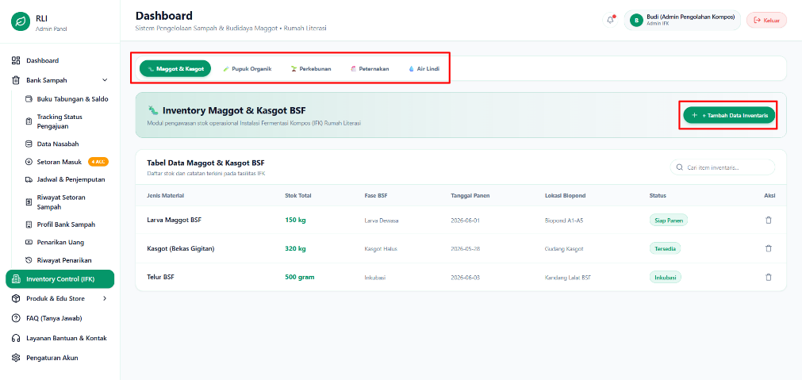
Gambar 6.51. Tampilan Menu Inventory Control (IFK)

Untuk menambahkan inventaris baru, Admin IFK dapat memilih tombol “+ Tambah Data Inventaris”. Selanjutnya, Admin mengisi informasi jenis/material, jumlah stok, fase siklus BSF, tanggal panen, dan lokasi biopond. Setelah seluruh informasi dilengkapi, pilih “Simpan Data” agar data inventaris tersimpan dan dapat dipantau melalui sistem.
Gambar 6.52. Tampilan Tambah Data Maggot

Saat Admin IFK memilih kategori “Pupuk Organik”, sistem akan menampilkan data pupuk organik yang tersedia beserta informasi nama pupuk, kemasan, jumlah stok, harga jual, kualitas/grade, dan status ketersediaan. Pada kategori ini, Admin juga dapat menambahkan data pupuk baru dengan memilih tombol “+ Tambah Data Inventaris”.
Gambar 6.53. Tampilan Pupuk Organik

Gambar 6.54. Form Tambah Data Pupuk

Pada kategori “Perkebunan”, sistem menampilkan data tanaman atau komoditas yang dikelola, seperti nama tanaman, luas lahan, status pertumbuhan, estimasi hasil panen, dan pupuk yang digunakan. Admin IFK juga dapat menambahkan data perkebunan baru melalui tombol “+ Tambah Data Inventaris” dengan melengkapi informasi yang diperlukan.
Gambar 6.55. Tampilan Perkebunan

Gambar 6.56. Form Tambah Data Perkebunan

Pada kategori “Peternakan”, sistem menampilkan data hewan ternak yang dikelola, meliputi jenis hewan, jumlah populasi, konsumsi maggot per hari, lokasi kandang/kolam, serta kondisi kesehatan. Admin IFK dapat menambahkan data peternakan baru melalui tombol “+ Tambah Data Inventaris” dengan melengkapi informasi yang diperlukan, kemudian memilih “Simpan Data” untuk menyimpan data ke dalam sistem.
Gambar 6.57. Tampilan Peternakan

Gambar 6.58. Form Tambah Data Peternakan

Pada kategori “Air Lindi”, sistem menampilkan data produk bio-lindi dan POC yang tersedia, meliputi volume total, kemasan, jumlah stok, harga jual, dan status proses. Admin IFK dapat menambahkan produk baru dengan memilih tombol “+ Tambah Data Inventaris”, kemudian melengkapi data nama produk, volume, kemasan, stok, dan harga jual. Setelah data selesai diisi, pilih “Simpan Data” untuk menyimpan inventaris.
Gambar 6.59. Tampilan Air Lindi

Gambar 6.60. Form Tambah Data Air Lindi

6.4 Menu Produk & Edu Store

6.4.1 Menu Pengelolaan Produk
Halaman Pengelolaan Produk digunakan oleh Admin IFK untuk mengatur data produk yang tersedia pada sistem IFK & Edu Store. Admin dapat memantau informasi nama produk, stok, deskripsi, harga, dan ketersediaan stok. Selain itu, Admin dapat melakukan pengelolaan data berupa menambah, mengubah, dan menghapus produk, serta melihat ringkasan penjualan produk pada bulan berjalan.
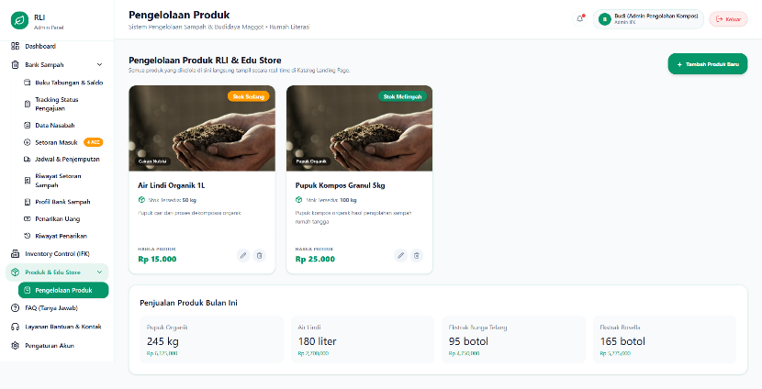
Gambar 6.61. Tampilan Menu Pengelolaan Produk
Admin IFK dapat menambahkan produk baru dengan memilih tombol “Tambah Produk Baru”. Selanjutnya, Admin mengisi informasi kategori, nama produk, harga, stok, satuan, foto, dan deskripsi produk. Setelah seluruh data dilengkapi, produk akan tersimpan dan ditampilkan pada daftar produk di halaman Pengelolaan Produk.
Gambar 6.62. Form Tambah Produk Baru | Gambar 6.63. Pop-Up Produk Berhasil DItambahkan

Produk berhasil ditambahkan ke halaman Pengelolaan Produk.
Gambar 6.64. Produk Berhasil DItambahkan

Untuk melakukan perubahan pada data produk, Admin IFK dapat memilih ikon “Edit” pada produk yang ingin diperbarui. Sistem akan menampilkan data produk yang dapat diedit, seperti kategori, nama produk, harga, stok, satuan, URL foto, dan deskripsi produk. Admin dapat menyesuaikan informasi sesuai kondisi terbaru produk. Setelah seluruh perubahan selesai dilakukan, pilih tombol “Simpan Perubahan” untuk memperbarui data produk pada sistem.
Gambar 6.65 Fitur Edit Produk

Gambar 6.66. Fitur Hapus Produk

Untuk menghapus produk, Admin memilih ikon Hapus pada produk yang ingin dihapus. Sistem akan menampilkan konfirmasi penghapusan. Pilih “OK” untuk menghapus produk. Produk yang dihapus juga akan hilang dari Landing Page.

6.5 Menu FAQ (Tanya Jawab)
Halaman FAQ & Tanya Jawab Komunitas digunakan oleh Admin IFK untuk melihat kumpulan pertanyaan yang sering diajukan oleh masyarakat terkait layanan dan kegiatan Bank Sampah. Informasi yang tersedia mencakup berbagai topik, seperti penyetoran sampah, jadwal penjemputan, tabungan dan penarikan saldo, budidaya maggot, pembelian produk, serta akun dan keamanan.
Setiap pertanyaan dapat dipilih untuk melihat jawaban atau informasi lebih lanjut. Halaman ini membantu Admin memperoleh informasi yang dapat digunakan sebagai acuan dalam memberikan penjelasan kepada nasabah maupun masyarakat.
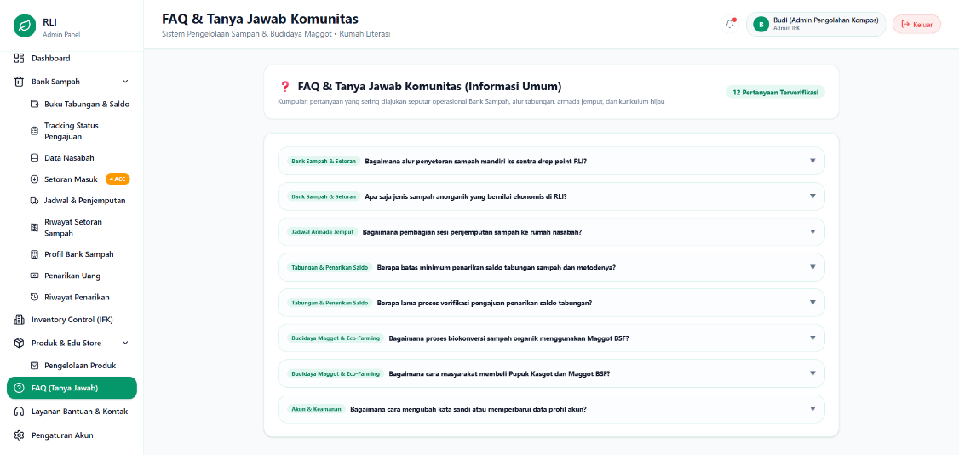
Gambar 6.67. Tampilan Menu FAQ (Tanya Jawab)

6.6 Menu Layanan Bantuan & Kontak
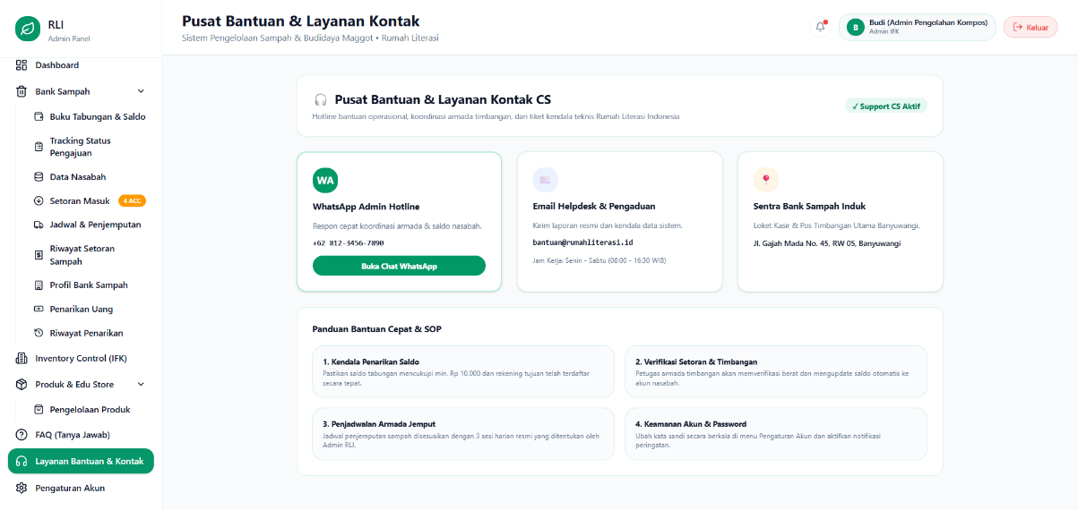
Gambar 6.68. Tampilan Menu Layanan Bantuan & Kontak

Halaman Pusat Bantuan & Layanan Kontak digunakan oleh Admin IFK untuk memperoleh informasi bantuan dan menghubungi layanan yang tersedia ketika mengalami kendala dalam pengelolaan sistem. Halaman ini menyediakan beberapa pilihan kontak, seperti WhatsApp Admin Hotline, Email Helpdesk & Pengaduan, serta informasi Sentra Bank Sampah Induk.
Selain informasi kontak, tersedia Panduan Bantuan Cepat & SOP yang berisi panduan terkait beberapa kebutuhan operasional, seperti kendala penarikan saldo, verifikasi setoran dan timbangan, penjadwalan armada jemput, serta keamanan akun dan password. Fitur dan informasi pada halaman ini juga sama dengan yang tersedia pada Admin RLI, sehingga Admin IFK dapat menggunakannya sebagai sumber bantuan dan panduan operasional.

6.7 Menu Pengaturan Akun
Halaman Pengaturan Akun digunakan oleh Admin IFK untuk mengelola informasi akun dan pengaturan keamanan. Pada halaman ini, Admin dapat memperbarui nama lengkap dan nomor WhatsApp/HP, melihat informasi email dan role akses akun, serta mengganti password akun dengan memasukkan password lama dan password baru.
Selain itu, tersedia bagian Preferensi Keamanan & Notifikasi Sistem yang memungkinkan Admin mengatur penerimaan notifikasi email otomatis dan notifikasi WhatsApp broadcast. Fitur pada halaman ini juga sama dengan yang tersedia pada Admin RLI, sehingga pengaturan akun dan keamanan dapat dilakukan dengan cara yang sama.
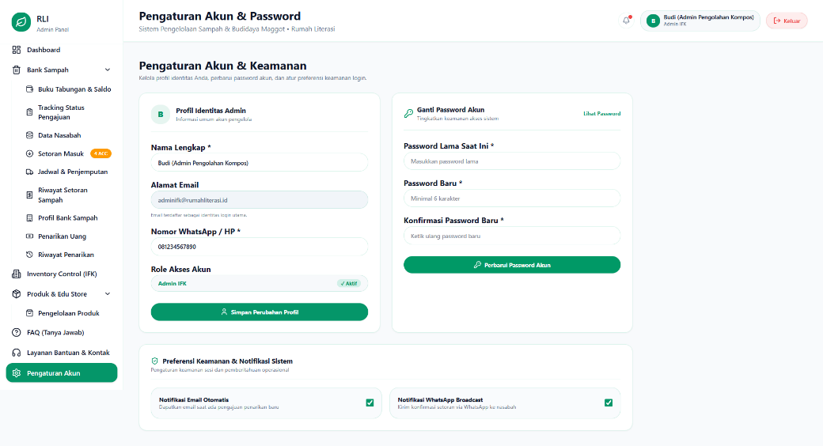
Gambar 6.69. Tampilan Menu Pengaturan Akun

